ΤΜΗΜΑ ΗΛΕΚΤΡΟΝΙΚΩΝ ΕΠΙΚΟΙΝΩΝΙΩΝ
ΥΦΥΠΟΥΡΓΕΙΟ ΕΡΕΥΝΑΣ, ΚΑΙΝΟΤΟΜΙΑΣ ΚΑΙ ΨΗΦΙΑΚΗΣ ΠΟΛΙΤΙΚΗΣ

ΕΘΝΙΚΟ ΕΥΡΥΖΩΝΙΚΟ ΠΛΑΝΟ
2021-2025

ΛΕΥΚΩΣΙΑ
Ιούνιος 2021

Περιεχόμενα
1 Επιτελική σύνοψη 4
2 Αυξημένη ζήτηση για δεδομένα και εύρος ζώνης 7
2.1 Fixed VHCN (σταθερά δίκτυα) 8
Τοπολογίες 8
Η τρέχουσα κατάσταση στην ΕΕ 8
Η ίνα ως enabling technology (γενικής εφαρμογής) 9
Κοινωνικο-οικονομικός αντίκτυπος 10
Κατάργηση χαλκού 11
2.2 Mobile VHCN (κινητής) 11
Τι είναι το 5G 11
Το 5G σε παγκόσμιο επίπεδο 12
5G ως technology enabler (τεχνολογικός κινητήριος μοχλός) 13
Η πορεία εγκατάστασης του 5G 14
Κοινωνικο-οικονομικός αντίκτυπος 16
3 Το πλαίσιο στην Ευρωπαϊκή Ένωση 17
3.1 Πολιτικές 17
3.2 Χρηματοδοτικοί μηχανισμοί 18
4 Εθνικό πλαίσιο 20
4.1 Ψηφιακή στρατηγική για την Κύπρο 20
4.2 Υπηρεσίες Ηλεκτρονικών Επικοινωνιών και ο τομέας της συνδεσιμότητας 21
Σταθερή 21
Κινητή 23
Πρόσφατες εξελίξεις 23
Κύπρος και υποδομές διασυνοριακής διασύνδεσης 24
Δορυφορικές εγκαταστάσεις στην Κύπρο 25
Κέντρα δεδομένων 25
4.3 Κατάταξη συνδεσιμότητας DESI 26
4.4 Αξιολόγηση της τρέχουσας κατάστασης 27
Χαρτογράφηση των ιδιωτικών επενδυτικών σχεδίων 27
Διαβούλευση σχετικά με τον οδικό χάρτη για τη συνδεσιμότητα 29
Ευκαιρίες και οφέλη 5G για την Κύπρο πέραν της εμπορικής ανάπτυξης και του eMBB 29
4.5 Διάγνωση 34
Πλεονεκτήματα 34
Ευκαιρίες 35
Αδυναμίες 36
Απειλές 37
5 Όραμα, σκοποί και στόχοι 38
6 Δράσεις 39
6.1 Στόχος Α: Να προωθηθούν όσο το δυνατόν περισσότερο οι ιδιωτικές επενδύσεις, να αρθούν οι διοικητικοί φραγμοί και να ενθαρρυνθεί η συνεργασία των ενδιαφερόμενων μερών 39
Α1.Θέσπιση εξαιρέσεων και διαδικασιών ταχείας αδειοδότησης και προώθηση της εφαρμογής των υφιστάμενων ελαφρύτερων διαδικασιών χορήγησης αδειών (BP-1) 39
Α2.Παροχή πρότυπων κανονισμών για την εγκατάσταση δικτύων ηλεκτρονικών επικοινωνιών (BP-2) 40
Α3.Παροχή ενημερωτικού υλικού και συναντήσεων εργασίας για τους δήμους και άλλες αρμόδιες αρχές (BP-3) 40
Α4.Ενίσχυση της ψηφιακής διοικητικής πύλης/του συντονισμού του ενιαίο σημείο πληροφόρησης (SIP) (BP-5) 40
Α5.Διασφάλιση της διαθεσιμότητας πληροφοριών από διάφορες πηγές και ενίσχυση της διαφάνειας για τα προγραμματισμένα τεχνικά έργα (BP-11) 41
Α6.Διασφάλιση της πρόσβασης σε υλική υποδομή που ελέγχεται από δημόσιους φορείς (BP-16) 41
Α7.Έγκαιρη διαθεσιμότητα εναρμονισμένων ζωνών 5G (BP-25) 42
Α8.Συντονισμένη και στοχευμένη επικοινωνία για την ενημέρωση και την εκπαίδευση σχετικά με την υλοποίηση του 5G (BP-38) 42
Α9.Ενίσχυση του ρόλου του Γραφείου Υποστήριξης Ευρυζωνικότητας (BCO) 43
6.2 Στόχος Β: Να διασφαλιστεί η συνολική διαθεσιμότητα και ευρύτερη υιοθέτηση των ευρυζωνικών υπηρεσιών υπερυψηλών ταχυτήτων 43
Β1.Επέκταση δικτύων πολύ υψηλής χωρητικότητας σε υποεξυπηρετούμενες περιοχές 43
Β2. Βελτίωση της καλωδίωσης των κτιρίων ώστε να είναι «Gigabit-ready» και προώθηση της διείσδυσης υπηρεσιών συνδεσιμότητας 45
Β3.Υποθαλάσσιο καλωδιακό σύστημα προς την Ελλάδα 46
Β4.Αντιμετώπιση του θέματος της οικονομικής προσιτότητας των υπηρεσιών υπερυψηλών ταχυτήτων 47
B5. Διευκόλυνση της εγκατάστασης υποδομών Data Center 48
7 Διακυβέρνηση 50
ΣΥΝΤΜΗΣΕΙΣ 51
ΣΗΜΕΙΩΣΕΙΣ 53

Επιτελική σύνοψη
Σήμερα, η Κύπρος διαθέτει ολοκληρωμένη κάλυψη ευρυζωνικών υποδομών υψηλών ταχυτήτων, τόσο σταθερών όσο και κινητών: Από την απελευθέρωση του τομέα σχεδόν πριν από δύο δεκαετίες, οι επενδύσεις των παροχέων έχουν οδηγήσει σε σημαντική βελτίωση και κάλυψη των υποδομών, των εγκαταστάσεων και των υπηρεσιών συνδεσιμότητας. Ο ρόλος του δημόσιου τομέα ήταν να εξασφαλίσει ισόρροπη ανάπτυξη, με τη θέσπιση νομοθετικού/κανονιστικού πλαισίου για την προώθηση των επενδύσεων αυτών, εξασφαλίζοντας παράλληλα ένα υγιές επίπεδο ανταγωνισμού στην αγορά.
Η πολύ υψηλή ποιότητα και η οικονομική προσιτότητα της ψηφιακής συνδεσιμότητας είναι καίριας σημασίας για την ανάπτυξη της οικονομίας και για την εδαφική και κοινωνική συνοχή. Η πανδημία COVID-19 ανέδειξε την τρωτότητα των οικονομιών και των κοινωνιών μας και άλλαξε ριζικά τον ρόλο των ψηφιακών υπηρεσιών στην καθημερινή μας ζωή. Επιτάχυνε τη ζήτηση για υπηρεσίες συνδεσιμότητας, με τον όγκο της κίνησης δεδομένων να αυξάνεται κατά σχεδόν 70 %, καθώς οι άνθρωποι βασίζονται εξ ολοκλήρου σε ψηφιακές υπηρεσίες για να εργαστούν και να σπουδάσουν από το σπίτι, να συνδέονται με την οικογένεια και τους φίλους τους ή να πραγματοποιούν διαδικτυακές αγορές. Στην Κύπρο η μέση αύξηση του όγκου της κίνησης έφτασε το 39% στη σταθερή και το 50% κινητή ευρυζωνικότητα. Η κρισιμότητα των ψηφιακών υποδομών στον σύγχρονο κόσμο αναγνωρίζεται στη δημοσιονομική αντίδραση της ΕΕ με τη μορφή του Ταμείου Ανάκαμψης και Ανθεκτικότητας, στο πλαίσιο του οποίου ο ψηφιακός μετασχηματισμός αποτελεί έναν από τους βασικούς πυλώνες.
Εντός της ΕΕ, η Κύπρος κατατάσσεται στην 23η θέση μεταξύ των 27 κρατών μελών της ΕΕ στον ψηφιακό τομέα. Ιδίως όσον αφορά στη διάσταση της συνδεσιμότητας, η Κύπρος κατατάσσεται στην 26^{η} θέση, υστερώντας ιδιαίτερα στην κάλυψη και την διείσδυση υπηρεσιών υπερυψηλών ταχυτήτων και στις τιμές. Ένα άλμα προς τα εμπρός είναι απαραίτητο προκειμένου η οικονομία και η κοινωνία να αποκομίσουν τα οφέλη της ψηφιακής μετάβασης. Επιπλέον, η Κύπρος μπορεί να αξιοποιήσει τη γεωγραφική της θέση ώστε να καταστεί πύλη δεδομένων προς την ΕΕ για τις χώρες της Μέσης Ανατολής.
Το Ευρυζωνικό Σχέδιο θέτει τις βάσεις για την ψηφιακή μετάβαση της χώρας, η οποία ενισχύεται από ισχυρές, αξιόπιστες και οικονομικά προσιτές υποδομές δικτύων, πλήρως ευθυγραμμισμένες με το χαρτοφυλάκιο ψηφιακών υποδομών της Ψηφιακής Στρατηγικής της Κύπρου (βλ. κεφ.4.1). Το όραμα του ευρυζωνικού πλάνου είναι
«Να κάνει ένα άλμα στην ψηφιακή συνδεσιμότητα έως το 2025, ώστε να καταστεί δυνατή η ψηφιακή μετάβαση της κοινωνίας και της οικονομίας και να ενισχυθεί ο ρόλος της ως περιφερειακής πύλης δεδομένων για την ΕΕ»
Προτείνεται μια σειρά μεταρρυθμίσεων και επενδύσεων, με στόχο τη διασφάλιση της συνολικής διαθεσιμότητας δικτύων πολύ υψηλής χωρητικότητας (τόσο σταθερών όσο και κινητών) και την ισχυρή διείσδυση των υπηρεσιών υπερυψηλών ταχυτήτων. Οι βασικοί στόχοι του πλάνου είναι οι εξής:
- Να προωθηθούν όσο το δυνατόν περισσότερο οι ιδιωτικές επενδύσεις, να αρθούν οι διοικητικοί φραγμοί και να ενθαρρυνθεί η συνεργασία των ενδιαφερόμενων μερών
- Να διασφαλιστεί η συνολική διαθεσιμότητα και ευρύτερη υιοθέτηση ευρυζωνικών υπηρεσιών υπερυψηλών ταχυτήτων.
Ο στόχος Α υποστηρίζεται από μια σειρά μέτρων, μεταξύ των οποίων:
- Εισαγωγή εξαιρέσεων και διαδικασιών ταχείας αδειοδότησης και προώθηση της εφαρμογής των υφιστάμενων ελαφρύτερων διαδικασιών χορήγησης αδειών
- Επικαιροποίηση των πρότυπων κανονισμών για την εγκατάσταση δικτύων ηλεκτρονικών επικοινωνιών εφόσον χρειασθεί
- Παροχή ενημερωτικού υλικού και συναντήσεων εργασίας για δήμους και άλλες αρμόδιες αρχές
- Ενίσχυση της ψηφιακής διοικητικής πύλης/του συντονισμού του ενιαίου σημείου πληροφόρησης (SIP)
- Διασφάλιση της διαθεσιμότητας πληροφοριών από διάφορες πηγές και ενίσχυση της διαφάνειας για τα προγραμματισμένα τεχνικά έργα
- Διασφάλιση της πρόσβασης σε υλική υποδομή που ελέγχεται από δημόσιους φορείς
- Έγκαιρη διαθεσιμότητα εναρμονισμένων ζωνών 5G
- Συντονισμένη και στοχευμένη επικοινωνία για την ενημέρωση και την εκπαίδευση σχετικά με την υλοποίηση του 5G
- Ενίσχυση του ρόλου του Γραφείου Υποστήριξης Ευρυζωνικότητας
Ο στόχος Β υποστηρίζεται από μια σειρά βασικών μέτρων δημόσιας παρέμβασης, τα οποία αφορούν:
- Επέκταση δικτύων πολύ υψηλής χωρητικότητας σε υποεξυπηρετούμενες περιοχές
- Βελτίωση της κτιριακής καλωδίωσης ώστε να είναι «Gigabit-ready» και προώθηση της διείσδυσης υπηρεσιών συνδεσιμότητας
- Υποθαλάσσιο καλωδιακό σύστημα προς την Ελλάδα
- Αντιμετώπιση του θέματος της οικονομικής προσιτότητας των υπηρεσιών υπερυψηλών ταχυτήτων
Οι δημόσιες επενδύσεις στο πλαίσιο του ευρυζωνικού πλάνου ανέρχονται σε 72.5 εκατομμύρια ευρώ για την περίοδο 2021-2027.
Το Ευρυζωνικό Σχέδιο απαιτεί την ενεργό συμμετοχή όλων των ενδιαφερόμενων μερών. Έχει σχεδιαστεί ως μια προσπάθεια συνεργασίας δημόσιου-ιδιωτικού τομέα, στο πλαίσιο της οποίας τα Υπουργεία, οι Δημόσιες Αρχές, οι Τοπικές Διοικήσεις και οι Κοινότητες θα πρέπει να συμμετέχουν ενεργά για την υποστήριξη των ιδιωτικών φορέων στην επίτευξη του οράματός του.
Η διάγνωση της κατάστασης που παρουσιάζεται στο παρόν σχέδιο, καθώς και οι στόχοι και τα μέτρα του, έχουν προετοιμαστεί με τη στενή συνεργασία του Υφυπουργείου Καινοτομίας, Έρευνας και Ψηφιακής Πολιτικής (ΥΚΕΨΠ), του Τμήματος Ηλεκτρονικών Επικοινωνιών (ΤΗΕ) και του Γραφείου Επιτρόπου Ρύθμισης Ηλεκτρονικών Επικοινωνιών και Ταχυδρομείων (ΓΕΡΗΕΤ). Η άποψη των κύριων ενδιαφερόμενων φορέων του κλάδου ελήφθη υπόψη, προκειμένου το σχέδιο αυτό να καταστεί συμμετοχικό εργαλείο συνεργασίας δημόσιου-ιδιωτικού τομέα που θα συμβάλει στον ψηφιακό μετασχηματισμό της Κύπρου.
Το Ευρυζωνικό Σχέδιο ευθυγραμμίζεται με τους στόχους πολιτικής της Ευρωπαϊκής Ένωσης όσον αφορά τη μετάβαση της Ευρώπης προς μια Κοινωνία των Gigabit. Περιγράφει το τοπίο που διαμορφώνεται από την αυξανόμενη ζήτηση για δεδομένα και ευρυζωνικές συνδέσεις υψηλής ταχύτητας (κεφάλαιο 2), εξετάζει το ευρωπαϊκό πλαίσιο πολιτικής (κεφάλαιο 3), αναλύει την τοπική αγορά και διαγιγνώσκει την κατάσταση στην Κύπρο (κεφάλαιο 4), καθορίζει το όραμα, τους σκοπούς και τους στόχους του ευρυζωνικού πλάνου (κεφάλαιο 5) και προσδιορίζει τους τομείς και τις μεθόδους δημόσιας παρέμβασης και στήριξης (κεφάλαιο 6), καθώς και τη δομή διακυβέρνησης (κεφάλαιο 7) για την υλοποίησή τους.

Αυξημένη ζήτηση για δεδομένα και εύρος ζώνης
Μια σειρά σημαντικών τεχνολογικών καινοτομιών βρίσκονται σε εξέλιξη και θα μετασχηματίσουν τελικά τον τρόπο ζωής μας. Στο μέλλον, θα είμαστε σε θέση να βυθιστούμε πλήρως σε εικονικές πραγματικότητες, καθιστώντας ασαφή τη γραμμή μεταξύ πραγματικότητας και φαντασίας. Η εικονική και η επαυξημένη πραγματικότητα θα προσφέρουν νέες ευκαιρίες σε πολλούς τομείς (π.χ. εικονικές αίθουσες διδασκαλίας που επιτρέπουν στους μαθητές να μαθαίνουν μαζί σαν να ήταν επιτόπου, υγειονομική περίθαλψη εξ αποστάσεως συμπεριλαμβανομένης της διάγνωσης, της θεραπείας και της χειρουργικής και, φυσικά, ψυχαγωγία). Η Τέταρτη Βιομηχανική Επανάσταση (Industry 4.0) αλλάζει τον τρόπο παραγωγής και κατανάλωσης των προϊόντων δημιουργώντας πρωτοφανή επίπεδα αυτοματοποίησης και επιδόσεων μέσω ενός συνδυασμού εκθετικών τεχνολογιών όπως το 5G, το βιομηχανικό διαδίκτυο των πραγμάτων (IoT), η επαυξημένη πραγματικότητα (AR), τα μεγάλα δεδομένα (big data) και η τεχνητή νοημοσύνη. Μια νέα οικονομία που βασίζεται στα δεδομένα αναδύεται με τεράστιο όγκο συλλογής και ανταλλαγής δεδομένων, καθιστώντας δυνατή την πλήρη αυτοματοποίηση ολόκληρων τομέων της οικονομίας. Στο εγγύς μέλλον, ασύρματα συνδεδεμένες συσκευές και αισθητήρες θα παρακολουθούν τις διαδικασίες ή ακόμη και το φυσικό περιβάλλον και θα ανταποκρίνονται με τον βέλτιστο τρόπο και σε πραγματικό χρόνο χωρίς ανθρώπινη παρέμβαση με βάση την τεχνητή νοημοσύνη. Η ψηφιοποίηση ολόκληρων τομέων, από τα «έξυπνα» εργοστάσια που λειτουργούν αυτόνομα έως τα «έξυπνα» αγαθά που προβλέπουν τις ανάγκες των καταναλωτών, τα αυτόνομα οχήματα, τα έξυπνα ενεργειακά δίκτυα, την υγειονομική περίθαλψη (ρομποτική χειρουργική), τις έξυπνες πόλεις και τη γεωργία, θα αλλάξει τον τρόπο οργάνωσης της οικονομίας και της κοινωνίας. Η πανδημία Covid-19 επιτάχυνε την ανάγκη για υψηλότερες ταχύτητες και μεγαλύτερους όγκους δεδομένων και ακόμη και μετά το πέρας της, σημαντικό τμήμα της αύξησης αυτής αναμένεται να διατηρηθεί.
Τα δίκτυα πολύ υψηλής χωρητικότητας με εξαιρετικά υψηλό εύρος ζώνης, πολύ χαμηλό χρόνο αναμονής, εξαιρετικά υψηλή αξιοπιστία και διαθεσιμότητα, καθώς και υψηλά πρότυπα ασφάλειας θα είναι οι υποδομές που θα δώσουν ώθηση στην οικονομική ανάπτυξη και θα καταστήσουν δυνατή την επανάσταση αυτή. Η πλήρης πρόσβαση οπτικών ινών (FTTH) και η τεχνολογία 5G μεταβάλλουν την παραγωγικότητα, επιτρέποντας νέα επιχειρηματικά μοντέλα. Οι καθημερινές δραστηριότητες (τηλεργασία, εικονική παρουσία, διαδικτυακή μάθηση, AR, video και music streaming κ.λπ.) που απαιτούν την ανταλλαγή πολλών Gbytes την ημέρα διαμορφώνουν τις ανάγκες για ανθεκτικές στο χρόνο, αξιόπιστες και ανθεκτικές υποδομές δικτύου. «Δίκτυο πολύ υψηλής χωρητικότητας» (VHCN) είναι είτε ένα δίκτυο ηλεκτρονικών επικοινωνιών που αποτελείται εξ ολοκλήρου από στοιχεία οπτικών ινών τουλάχιστον έως το σημείο διανομής στην τοποθεσία εξυπηρέτησης, είτε ένα δίκτυο ηλεκτρονικών επικοινωνιών ικανό να σημειώνει, υπό συνήθεις συνθήκες ωρών αιχμής, παρόμοιες επιδόσεις δικτύου όσον αφορά το διαθέσιμο εύρος ζώνης κατερχόμενης και ανερχόμενης ζεύξης, την ανθεκτικότητα, τις σχετικές με τα σφάλματα παραμέτρους καθώς και τον χρόνο αναμονής και τη διακύμανσή του. Σύμφωνα με τον ΕΚΗΕ, ο BEREC έχει παράσχει κατευθυντήριες γραμμές σχετικά με τα κριτήρια που πρέπει να εφαρμόζονται όσον αφορά τον χαρακτηρισμό ενός δικτύου πολύ υψηλής χωρητικότητας. Αν και το διαθέσιμο εύρος ζώνης αποτελεί το πρωταρχικό χαρακτηριστικό ενός VHCN, λαμβάνονται επίσης υπόψη και άλλες βασικές παράμετροι επιδόσεων (π.χ. χρόνος αναμονής, διαθεσιμότητα και αξιοπιστία).
Στην περίπτωση ενσύρματης σύνδεσης, ο προαναφερθείς ορισμός του VHCN αντιστοιχεί σε επιδόσεις δικτύου ισοδύναμες με εκείνες που μπορούν να επιτευχθούν με εγκατάσταση οπτικών ινών έως το κτίριο / πολυκατοικία. Ως εκ τούτου, μόνο τα δίκτυα FTTB και FTTH μπορούν να χαρακτηριστούν ως VHCN. Εάν δεν πληρείται το κριτήριο αυτό, ο χαρακτηρισμός ενός δικτύου ως δικτύου πολύ υψηλής χωρητικότητας θα πρέπει να αξιολογείται με βάση συγκεκριμένες παραμέτρους επιδόσεων: Ο ρυθμός δεδομένων κατερχόμενης ζεύξης θα πρέπει να υπερβαίνει τα 1000 Mbps και η ανερχόμενη ζεύξη θα πρέπει να υπερβαίνει τα 200 Mbps, ενώ θα πρέπει να πληρούνται και άλλα κριτήρια επιδόσεων.
Στην περίπτωση ασύρματης σύνδεσης, αυτό αντιστοιχεί σε επιδόσεις δικτύου παρόμοιες με εκείνες που μπορούν να επιτευχθούν με εγκατάσταση οπτικών ινών έως τον σταθμό βάσης. Εάν δεν πληρείται το κριτήριο αυτό, ο χαρακτηρισμός ενός δικτύου ως δικτύου πολύ υψηλής χωρητικότητας θα πρέπει να αξιολογείται με βάση συγκεκριμένες παραμέτρους επιδόσεων. Πιο συγκεκριμένα, προκειμένου ένα ασύρματο δίκτυο να χαρακτηριστεί ως δίκτυο πολύ υψηλής χωρητικότητας, ο ρυθμός δεδομένων κατερχόμενης ζεύξης θα πρέπει να υπερβαίνει τα 150 Mbps και η ανερχόμενη ζεύξη να υπερβαίνει τα 50 Mbps, ενώ θα πρέπει να πληρούνται και άλλα κριτήρια επιδόσεων.

Fixed VHCN (σταθερά δίκτυα)

Τοπολογίες
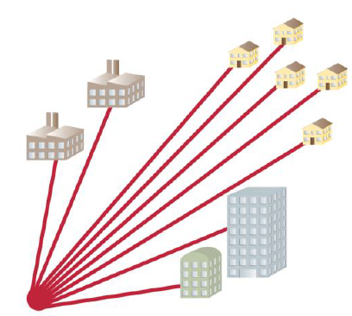
Ενώ η τεχνολογία FTTB είναι κοινή σε χώρες με πολλά μεγάλα κτίρια που φιλοξενούν δεκάδες ή ακόμη και εκατοντάδες διαμερίσματα, η τεχνολογία FTTH είναι πιο διαδεδομένη σε παγκόσμιο επίπεδο και είναι καταλληλότερη σε χώρες με κατά κύριο λόγο χαμηλού ύψους κτίρια όπως η Κύπρος. Η τεχνολογία FTTH είναι η πιο αξιόπιστη και ανθεκτική στο χρόνο τεχνολογία, ικανή να παρέχει ευρυζωνικές υπηρεσίες συμμετρικών ταχυτήτων Gigabit και χαμηλού χρόνου αναμονής και μπορεί να αναπτυχθεί σύμφωνα με δύο διαφορετικές τοπολογίες δικτύου:
Point-to-point (P2P): διατίθεται αφιερωμένη οπτική ίνα από τον κόμβο πρόσβασης σε μια συγκεκριμένη εγκατάσταση του πελάτη. Η χωρητικότητα κάθε ίνας δεν διαμοιράζεται και, ως εκ τούτου, μπορεί να παρέχει υψηλότερο εύρος ζώνης.
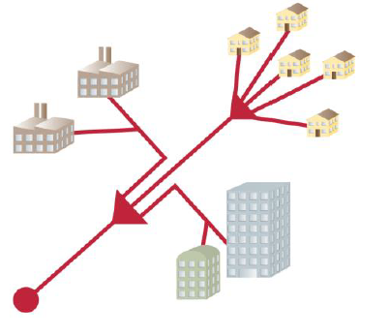
Point-to-multipoint (P2MP), στην οποία μια ίνα διαχωρίζεται σε πολλαπλές ίνες στο πεδίο, με δυνατότητα χρήσης διαφορετικών λόγων διαχωρισμού και σημείων διαχωρισμού. Δεδομένου ότι η χωρητικότητα διαμοιράζεται, όσο υψηλότερος είναι ο λόγος διαχωρισμού, τόσο χαμηλότερο είναι το μέγιστο εύρος ζώνης ανά πελάτη που μπορεί να υποστηριχθεί. Ενώ οι δύο τοπολογίες είναι εξίσου κοινές, η P2MP αναμένεται να καταστεί κυρίαρχη τα επόμενα χρόνια, ιδίως λόγω των πλεονεκτημάτων κόστους που παρουσιάζει.

Η τρέχουσα κατάσταση στην ΕΕ
Τα σταθερά δίκτυα VHCN αναπτύσσονται σε μεγάλο βαθμό σε ολόκληρο τον κόσμο. Ενώ λίγες μόνο χώρες έχουν επιτύχει σχεδόν καθολική κάλυψη, σε πολλές χώρες η κάλυψη υπερβαίνει το 50 % — μεταξύ των οποίων 19 κράτη μέλη της ΕΕ.
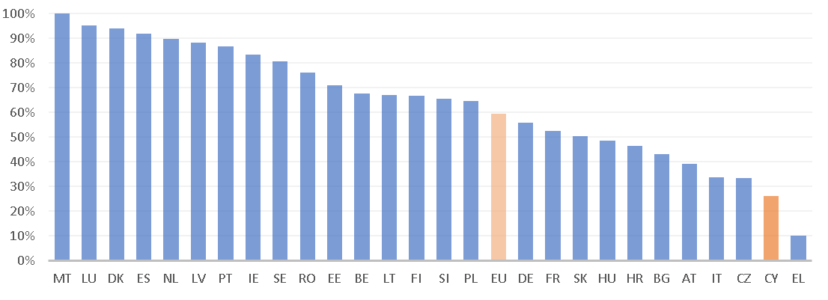
Διάγραμμα 1: Κάλυψη VHCN στην ΕΕ (πηγή: DESI 2021)
Οι κατοικίες που καλύπτονται από FTTH ανέρχονται ήδη σε 105 εκατομμύρια και αναμένεται να διπλασιαστούν έως το 2026, ενώ η διείσδυση θα αυξηθεί από 47 % σε 73 %.
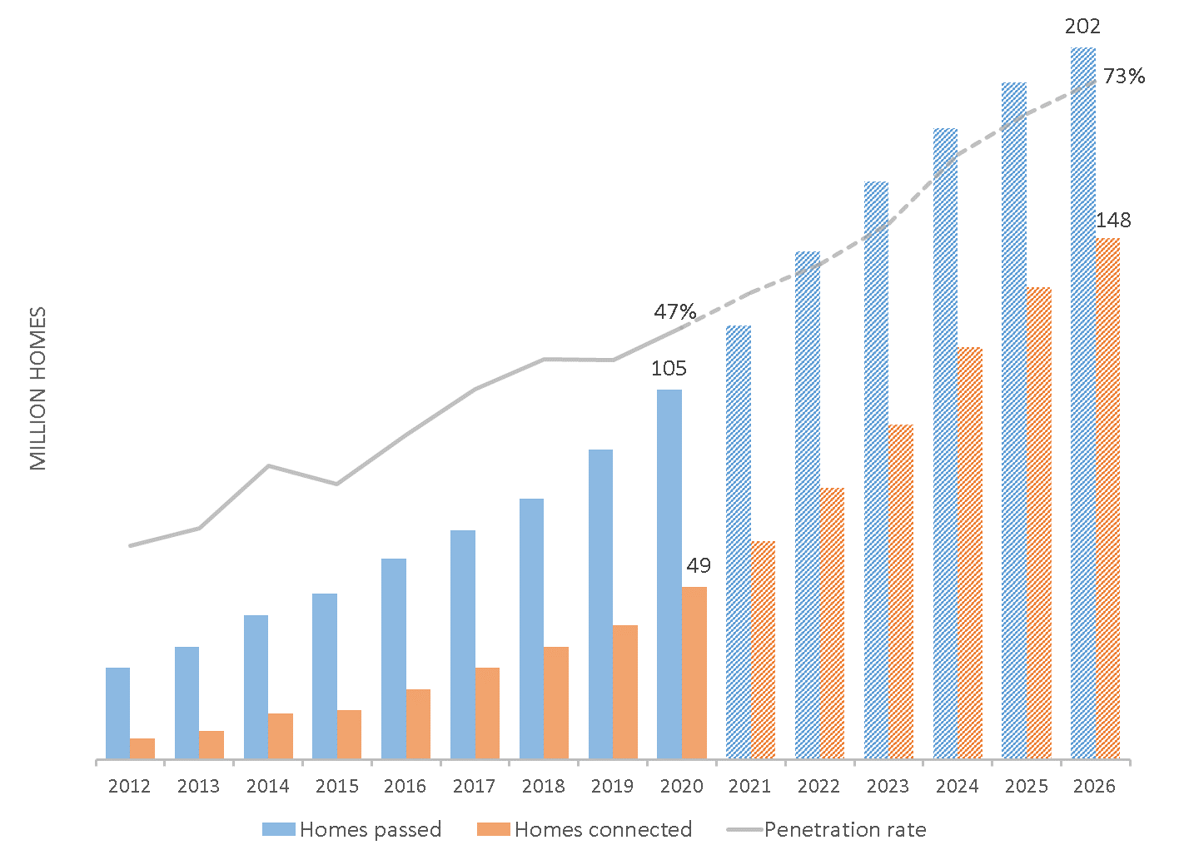
Διάγραμμα 2: Ιστορικά δεδομένα και προβλέψεις FTTH στην ΕΕ των 28 (2012-2026) (πηγή: IDATE για FTTH Council Europe)

Η ίνα ως enabling technology (γενικής εφαρμογής)
Οι οπτικές ίνες επιτρέπουν την παροχή υπηρεσιών υπερυψηλών ταχυτήτων με τον πλέον αξιόπιστο τρόπο. Η ταυτόχρονη χρήση από πολλά μέλη της οικογένειας για απαιτητικές σε εύρος ζώνης υπηρεσίες, όπως η βιντεοδιάσκεψη και η μετάδοση συνεχούς ροής, φθάνει στα όρια τους τις αναξιόπιστες συνδέσεις χαμηλής ταχύτητας. Ειδικότερα, η εισαγωγή της τηλεόρασης 4K, ενώ βρίσκεται ακόμη σε πολύ πρώιμο στάδιο, είναι αλληλένδετη με τη διαθεσιμότητα δικτύων οπτικών ινών και η ευρεία υιοθέτησή της θα καταστεί δυνατή μόνο όπου αναπτύσσονται εκτεταμένα οπτικά δίκτυα. Το περιεχόμενο βίντεο 4K που προσφέρεται από πλατφόρμες streaming, οι αθλητικές εκδηλώσεις υψηλής θεαματικότητας, οι πολιτιστικές εκδηλώσεις και θεματικά κανάλια αναμένεται να οδηγήσουν τη ζήτηση για υπηρεσίες FTTH, ακολουθούμενες από έξυπνες οικιακές εφαρμογές και αναδυόμενες τεχνολογίες, όπως η εικονική επαυξημένη πραγματικότητα και οι ολογραφικές επικοινωνίες. Θα πρέπει επίσης να τονιστεί το γεγονός ότι το μεγαλύτερο μέρος της ευρυζωνικής χρήσης πραγματοποιείται στο σπίτι: Ενώ ο μέσος όρος χρήσης πριν από τη πανδημία COVID-19 ήταν 203 GB μηνιαίως, το 4ο τρίμηνο του 2020 έφτασε τα 301 GB μηνιαίως, σημειώνοντας αύξηση κατά 48 % σε σχέση με το προηγούμενο έτος (στην Κύπρο η μέση μηνιαία χρήση ξεπέρασε τα 231 GB κατά το 4Q2020). Όσον αφορά στη χρήση κινητών συσκευών, αν και αυξήθηκε επίσης, υπερέβαινε τα 10 GB μηνιαίως μόνο σε 4 χώρες της ΕΕ. Παρότι η τεχνολογία 5G αναμένεται να προσφέρει πρωτόγνωρες ταχύτητες προωθώντας την περαιτέρω κινητή χρήση, η χρήση ευρυζωνικών υπηρεσιών θα κυριαρχείται από τη χρήση σε σταθερή θέση για πολλά χρόνια ακόμα.

Κοινωνικο-οικονομικός αντίκτυπος
Ο κοινωνικο-οικονομικός αντίκτυπος των δικτύων VHCN έχει αξιολογηθεί σε διάφορες μελέτες, οι οποίες δείχνουν ισχυρό θετικό αντίκτυπο στις κοινωνίες, τις οικονομίες και το περιβάλλον:
- Στη Σουηδία για την πλειονότητα των χρηστών, οι οπτικές ίνες συσχετίζονται με υψηλότερη ταχύτητα, ευρύτερο φάσμα υπηρεσιών και καλύτερη σχέση ποιότητας/τιμής. Η ικανοποίηση των χρηστών είναι επίσης υψηλότερη στην περίπτωση των χρηστών FTTH σε σύγκριση με τους χρήστες που δεν είναι χρήστες FTTH, και το σημαντικότερο είναι ότι οι χρήστες αυτοί είναι πιο ενεργοί στο διαδίκτυο, ενώ χρησιμοποιούν επίσης πολύ συχνότερα τις πλατφόρμες music και video streaming. Καταδείχθηκε επίσης ότι οι μικροί δήμοι που προσφέρουν ψηφιακές υπηρεσίες κατ’ οίκον περίθαλψης μέσω ευρυζωνικών υπηρεσιών FTTH μπορούν να έχουν μείωση του κατά κεφαλή κόστους κατά 75 έως 425 € ετησίως, ανάλογα με το ποσοστό διείσδυσης των εν λόγω υπηρεσιών.
- Στις ΗΠΑ, η τηλεργασία είναι υψηλότερη μεταξύ των χρηστών FTTH (εργάζονται από το σπίτι 12.8 ημέρες το μήνα σε σύγκριση με 10.8 ημέρες κατά μέσο όρο για τους χρήστες DSL και καλωδιακής) και το κατά κεφαλήν ΑΕΠ στις περιοχές με Gigabit είναι υψηλότερο κατά 1,1 %. Η ανεργία είναι επίσης χαμηλότερη κατά 0,26 %.
- Στη Γαλλία, οι δήμοι με ευρυζωνικά δίκτυα πολύ υψηλής ταχύτητας τείνουν να προσελκύουν 4,8 % περισσότερες νεοφυείς επιχειρήσεις, παρέχοντας ένα ευνοϊκότερο περιβάλλον για την επιχειρηματικότητα, με θετικό αντίκτυπο στη μείωση της ανεργίας.
- Στη Νέα Ζηλανδία, μετά την υιοθέτηση από μια εταιρεία ευρυζωνικής σύνδεσης υπερυψηλής ταχύτητας, οι μισθοί εξειδικευμένων υπαλλήλων μόνιμης απασχόλησης αυξάνονται.
- Στον Καναδά, η απασχόληση αυξήθηκε κατά 2,9 % σε περιοχές που καλύπτονταν πλήρως από FTTH.
- Η τεχνολογία FTTH/B έχει κατά 88 % λιγότερες εκπομπές αερίων θερμοκηπίου ανά gigabit σε σύγκριση με άλλες τεχνολογίες πρόσβασης. Με βάση την κατανάλωση ηλεκτρικής ενέργειας ανά bitrate, μια μελέτη δείχνει ότι τα βασισμένα στον χαλκό δίκτυα (vectoring VDSL2, super vectoring) καταναλώνουν έως δεκαεπτά φορές περισσότερη ηλεκτρική ενέργεια από τα δίκτυα οπτικών ινών.

Κατάργηση χαλκού
Καθώς τα δίκτυα οπτικών ινών αναπτύσσονται ταχέως, τίθεται το ερώτημα σχετικά με το μέλλον των υφιστάμενων δικτύων χαλκού. Είναι σαφές ότι σε περιοχές όπου το FTTH έχει αναπτυχθεί ευρέως, δεν είναι πλέον αποτελεσματική η συντήρηση του δικτύου χαλκού, καθώς αυτό θα συνεπαγόταν αυξημένο λειτουργικό κόστος. Αυτή είναι ο κύριος παράγοντας για τους κατεστημένους παροχείς να εξετάσουν την κατάργηση του χαλκού προκειμένου να μειωθεί το λειτουργικό κόστος και να βελτιωθεί το επιχειρηματικό σχέδιο. Επιπλέον, η κατάργηση του χαλκού έχει σημαντικά κοινωνικοοικονομικά οφέλη (π.χ. βελτίωση της ποιότητας των υπηρεσιών για τους τελικούς χρήστες, μείωση των εκπομπών CO₂), τα οποία ωθούν τις κυβερνήσεις και τις ρυθμιστικές αρχές να εξετάσουν τρόπους για τη διευκόλυνσή της. Ωστόσο, λίγες μόνο χώρες έχουν θέσει σαφείς στόχους σχετικά με την κατάργηση του χαλκού, αλλά αυτό θα είναι αναμφίβολα ιδιαίτερα σημαντικό κατά τα επόμενα έτη. Η ταχεία κατάργηση του χαλκού μπορεί να διευκολυνθεί με δράσεις που αποσκοπούν στην αύξηση της διείσδυσης υπηρεσιών με βάση τις οπτικές ίνες. Από πολιτική άποψη, η κατάργηση του χαλκού θα πρέπει να διευκολυνθεί, αλλά ταυτόχρονα θα πρέπει να διασφαλιστεί ότι δεν θα παρεμποδίζεται ο ανταγωνισμός.

Mobile VHCN (κινητής)

Τι είναι το 5G
Η τεχνολογία 5G είναι η πλέον ελπιδοφόρα και μελλοντοστραφής ασύρματη τεχνολογία ικανή να παρέχει ταχύτητες δεδομένων που ήταν δυνατές μόνο μέσω σταθερών δικτύων. Ωστόσο, η τεχνολογία 5G είναι πολύ περισσότερο από μια νέα ταχύτερη γενιά κινητών δικτύων. Όπως ορίζεται από τη Διεθνή Ένωση Τηλεπικοινωνιών (ITU) στην IMT-2020, το 5G υπόσχεται βελτίωση των επιδόσεων σε σύγκριση με το 4G κατά τουλάχιστον μία τάξη μεγέθους όσον αφορά την ταχύτητα, τον χρόνο αναμονής και την ικανότητα μεταφοράς δεδομένων:
Βασικό χαρακτηριστικό | 5G | Σε σύγκριση με το 4G | Πιο συναφές σενάριο χρήσης | Ενδεικτικά use-cases
User experienced data rate (Mbit/s) | 100 | 10X | Enhanced Mobile Broadband (eMBB) | Βίντεο πολύ υψηλής ευκρίνειας, Περιεχόμενο Εικονικής/ Επαυξημένης πραγματικότητας, Cloud gaming
Peak data rate (Gbit/s) | 20 | 20X
Area traffic capacity (Mbit/s/m²) | 10 | 100X
Connection density (συσκευές/km²) | 10⁶ | 10X | Μαζικό διαδίκτυο των πραγμάτων (mMTC) | Έξυπνες πόλεις, βιομηχανία, γεωργία, εμπόριο, Δίκτυο αισθητήρων
Latency (ms) | 1 | 1/10 | Κρίσιμες επικοινωνίες (URLLC) | Αυτόνομη οδήγηση  Χειρουργική εξ αποστάσεως
Πίνακας 1: Βασικά χαρακτηριστικά, σενάρια χρήσης και ενδεικτικά use-cases για το 5G
Η ITU έχει καθορίσει τρεις κύριους τομείς εφαρμογής:
- Ενισχυμένη κινητή ευρυζωνικότητα (Enhanced Mobile Broadband - eMBB): εφαρμογές που βασίζονται σε δεδομένα και απαιτούν υψηλούς ρυθμούς μετάδοσης (π.χ. βίντεο εξαιρετικά υψηλής ευκρίνειας, εικονική και επαυξημένη πραγματικότητα κ.λπ.) με αδιάλειπτη εμπειρία χρήστη, αυξημένη χωρητικότητα κυψέλης και κινητικότητα χρήστη. Το eMBB μπορεί να θεωρηθεί ως η πρώτη φάση του 5G και αναμένεται να προωθήσει την εμπορική υιοθέτηση κατά τα πρώτα έτη της ανάπτυξης του 5G.
- Μαζική Επικοινωνία μηχανών (Massive Machine Type Communication - mMTC): εφαρμογές που απαιτούν μαζική επικοινωνία μεταξύ μηχανών (π.χ. έξυπνες πόλεις, έξυπνη εφοδιαστική αλυσίδα κ.λπ.). Δισεκατομμύρια χαμηλού κόστους και υψηλής ενεργειακής απόδοσης συσκευές με διάρκεια ζωής συσσωρευτών τουλάχιστον δέκα ετών θα διασυνδεθούν, ώστε το διαδίκτυο των πραγμάτων (IoT) να καταστεί πραγματικότητα στην καθημερινή ζωή.
- Εξαιρετικά αξιόπιστη και χαμηλού χρόνου αναμονής επικοινωνία (Ultra-Reliable and Low-Latency Communication - URLLC): εφαρμογές κρίσιμης σημασίας και σε πραγματικό χρόνο (π.χ. αυτοματισμός παραγωγής, χειρουργική εξ αποστάσεως, αυτόνομα οχήματα κ.λπ.) που απαιτούν αδιάλειπτη και αξιόπιστη ανταλλαγή δεδομένων.
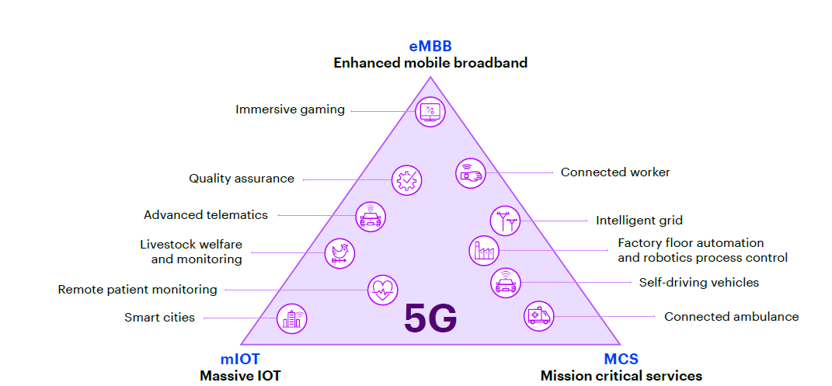
Σχήμα 3: Βασικοί τομείς εφαρμογής 5G (πηγή: The impact of 5G on the European Economy, Accenture, Φεβρουάριος 2021)

Το 5G σε παγκόσμιο επίπεδο
Τον Φεβρουάριο 2021 υπήρχαν 144 εμπορικά δίκτυα 5G σε περισσότερες από 60 χώρες, ενώ 413 φορείς εκμετάλλευσης σε 131 χώρες/περιοχές επενδύουν σε δίκτυα 5G με τη μορφή ελέγχων, δοκιμών, πιλοτικών έργων, προγραμματισμένων και πραγματικών εγκαταστάσεων. Σύμφωνα με τις πραγματικές δοκιμές ταχύτητας σε όλο τον κόσμο, η διάμεση ταχύτητα download στο 5G ήταν πράγματι 10x μεγαλύτερη από ό, τι στο 4G και η αντίστοιχη ταχύτητα upload 3 φορές μεγαλύτερη. Στα τέλη Δεκεμβρίου 2020, είχαν αναπτυχθεί εμπορικές υπηρεσίες 5G σε 24 χώρες της ΕΕ. Στις περισσότερες χώρες, η κάλυψη εξακολουθεί να είναι περιορισμένη, αλλά τουλάχιστον οι μισές από τις χώρες της ΕΕ-27 έχουν επιτύχει πάνω από το 10 % της πληθυσμιακής κάλυψης, με τη Φινλανδία να φθάνει ήδη το 50 % από το δεύτερο τρίμηνο του 2020.
Διάγραμμα 4: Πρόοδος της κάλυψης 5G στην Ευρώπη, Q2 2020 GSMA Intelligence

5G ως technology enabler (τεχνολογικός κινητήριος μοχλός)
Το 2026 προβλέπονται 3.5 δισεκατομμύρια συνδρομές 5G (εξαιρουμένων των συνδέσεων IoT), οι οποίες αντιστοιχούν στο 40 % όλων των συνδρομών κινητής τηλεφωνίας και, έως το 2023, πάνω από 29 δισεκατομμύρια συσκευές σε ολόκληρο τον κόσμο θα είναι συνδεδεμένες στο διαδίκτυο ανταλλάσσοντας δεδομένα σε πραγματικό χρόνο, ενώ οι μισές από αυτές είναι συνδέσεις μεταξύ μηχανών (M2M). Οι συσκευές αυτές περιλαμβάνουν όχι μόνο φορητούς υπολογιστές, έξυπνα τηλέφωνα και τηλεοράσεις που όλοι γνωρίζουμε, αλλά και πληθώρα άλλων έξυπνων συνδεδεμένων αντικειμένων: έξυπνα ρολόγια, γυαλιά και wearable συσκευές, συστήματα ιχνηλάτησης, έξυπνοι μετρητές, έξυπνα ψυγεία και παράθυρα, έξυπνα εμφυτεύματα, μη επανδρωμένα αεροσκάφη, αυτόνομα οχήματα και ρομπότ σε εργοστάσια, εργοτάξια και νοσοκομεία. Ως εκ τούτου, η κίνηση δεδομένων κινητής αναμένεται να εκραγεί: Ο ετήσιος ρυθμός αύξησης αναμένεται να ανέλθει στο 26 % για τη Δυτική Ευρώπη κατά την περίοδο 2020-26, ενώ τα δίκτυα 5G αναμένεται να μεταφέρουν περισσότερο από το ήμισυ της παγκόσμιας κίνησης κινητών δεδομένων έως το 2026. Το 5G αναμένεται να αποτελέσει καταλύτη για τον ψηφιακό μετασχηματισμό των οικονομιών και των κοινωνιών, επιτρέποντας την εμφάνιση ευρέων οικοσυστημάτων πρόσθετων εφαρμογών και χρήσεων πέρα από ό, τι φαίνεται εφικτό σήμερα.
Κατά την αρχική φάση της ανάπτυξης του 5G, οι υπηρεσίες 5G θα επικεντρωθούν στην καταναλωτική αγορά με περιορισμένες περιπτώσεις προ-εμπορικής επίδειξης εξαιρετικά αξιόπιστων εφαρμογών. Οι συσκευές αναμένεται να είναι παρόμοιες με εκείνες που χρησιμοποιούνται ήδη στο 4G+, συμπεριλαμβανομένων των έξυπνων τηλεφώνων, tablets και των φορητών παιχνιδομηχανών. Ωστόσο, καθώς το 5G εξελίσσεται, οι πλήρεις δυνατότητές του θα διευρύνουν σημαντικά τις χρήσεις των δικτύων 5G σε διάφορα verticals, με νέες εφαρμογές που προκύπτουν λόγω της χρήσης end-to-end τεμαχισμού δικτύου (π.χ. συνεργατικά ρομπότ, αυτοματοποιημένα μηχανήματα, αυτόνομες μεταφορές) και νέου φάσματος (συμπεριλαμβανομένου του mmWave). Στο πλαίσιο αυτό, η τεχνολογία 5G δεν είναι μόνο μια νέα τεχνολογία, αλλά και ένα οικοσύστημα που επιτρέπει την προώθηση νέων επιχειρηματικών μοντέλων και της καινοτομία και, τελικά, τον μετασχηματισμό του κόσμου. Το πλήρως καθετοποιημένο μοντέλο MNO είναι πιθανό να συμπληρωθεί με μοντέλα κοινής χρήσης (τόσο σε επίπεδα παθητικού όσο και ενεργού δικτύου) ή ακόμη και μοντέλα χονδρικής “διαχειριστών πύργων”, με γνώμονα την ανάγκη για οικονομίες κλίμακας όσον αφορά το κόστος εγκατάστασης του δικτύου. Όσον αφορά το γεωγραφικό πεδίο εφαρμογής, οι παν-εθνικοί παροχείς είναι πιθανό να συμπληρωθούν από τοπικούς παροχείς (που καλύπτουν εταιρικές εγκαταστάσεις — δηλαδή αερολιμένες, λιμένες, μεγάλες βιομηχανικές εγκαταστάσεις, μεταλλευτικές εγκαταστάσεις — ή ακόμη σε κλίμακα έξυπνων πόλεων). Τέλος, ο τεμαχισμός δικτύου (network slicing) είναι μία από τις βασικές δυνατότητες που θα επιτρέψουν ευελιξία, καθώς δίνει τη δυνατότητα δημιουργίας πολλαπλών λογικών δικτύων πάνω σε μία κοινή φυσική υποδομή. Ο τεμαχισμός δικτύου θα συμβάλει στην αντιμετώπιση των ειδικών απαιτήσεων των βιομηχανικών verticals (π.χ. αυτοκινητοβιομηχανία, μεταποίηση, υγεία) με τον πλέον αποτελεσματικό και έγκαιρο τρόπο.
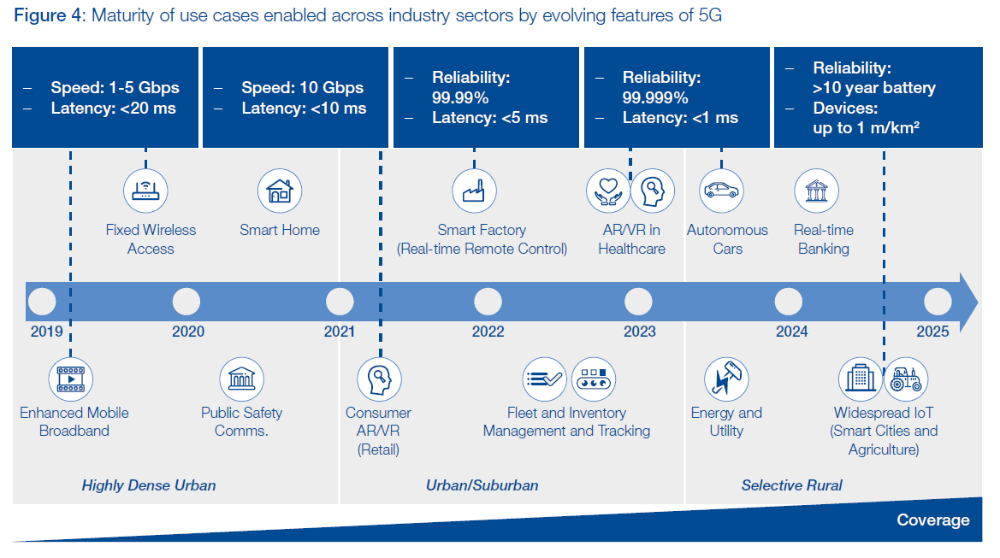
Σχήμα 5: Ωριμότητα των use-cases σε όλους τους βιομηχανικούς τομείς με βάση τα εξελισσόμενα χαρακτηριστικά του 5G (πηγή: The Impact of 5G: Creating New Value across Industries and Society, World Economic Forum, Ιανουάριος 2020)

Η πορεία εγκατάστασης του 5G
Ορισμένες βασικές έννοιες είναι ουσιαστικής σημασίας για την κατανόηση της προβλεπόμενης πορείας εγκατάστασης και εξέλιξης των δυνατοτήτων του 5G:
Το 5G θα αναπτυχθεί σταδιακά, σε δύο στάδια: Non-Stand-Alone (μη αυτόνομα - NSA) και Stand-Alone (αυτόνομα - SA). Πρώτον, με την εισαγωγή της έκδοσης 3GPP 15 (New Radio, non-standalone — NSA), όπου τα δίκτυα 5G χρησιμοποιούν το υφιστάμενο δίκτυο κορμού 4G. Τα δίκτυα NSA 5G θα χρησιμοποιήσουν την υφιστάμενη υποδομή κορμού του δικτύου 4G, εισάγοντας νέο ραδιοεξοπλισμό σε υφιστάμενες και δυνητικά νέες μακροκυψέλες και θα παράσχουν στους καταναλωτές κυρίως ενισχυμένες κινητές ευρυζωνικές υπηρεσίες (eMBB). Μόλις εδραιωθεί η κάλυψη 5G και προκύψουν 5G use cases που απαιτούν επικοινωνία μεταξύ μηχανών, εξαιρετικά χαμηλό χρόνο αναμονής και πολύ υψηλότερη χωρητικότητα, οι MNOs θα αναπτύξουν αυτόνομα (SA) 5G NR όπου το δίκτυο κορμού είναι εξ ολοκλήρου 5G. Τα αυτόνομα δίκτυα 5G απαιτούν μια εντελώς νέα αρχιτεκτονική με εικονικοποιημένες δικτυακές λειτουργίες (NFV). Η τεχνολογία NFV θα επιτρέψει στους MNOs να διαχειρίζονται και να επεκτείνουν τις δυνατότητες των δικτύων κατά παραγγελία χρησιμοποιώντας εικονικές εφαρμογές βασισμένες σε λογισμικό αντί να χρησιμοποιούν εξοπλισμό. Ενώ τα μη- αυτόνομα δίκτυα 5G αναπτύσσονται ήδη στις περισσότερες χώρες, λίγοι μόνο παροχείς έχουν επιβεβαιώσει την ανάπτυξη αυτόνομων 5G δικτύων έως το 2020, ενώ οι περισσότεροι αναμένεται να αρχίσουν την εγκατάσταση αυτόνομων δικτύων μετά από μερικά χρόνια και αναμένεται ότι τα δύο δίκτυα θα συνυπάρχουν για αρκετά χρόνια.
Η τεχνολογία 5G θα αναπτυχθεί σταδιακά σε ευρύ φάσμα φασματικών ζωνών: Οι ζώνες των 700 MHz και των 3.5 GHz θα χρησιμοποιηθούν για σκοπούς τόσο κάλυψης όσο και χωρητικότητας (επαναχρησιμοποίηση των υφιστάμενων μακροκυψελών), ενώ η ζώνη των 26GHz θα χρησιμοποιηθεί σε μικρότερες περιοχές, όπου συγκεντρώνεται πολύ υψηλή ζήτηση. Στις περιπτώσεις αυτές, οι φορείς εκμετάλλευσης θα πρέπει να εγκαταστήσουν πρόσθετες μικρο-κυψέλες (δηλαδή να πυκνώσουν το υφιστάμενο δίκτυο μακρο-κυψελών τους και να αναπτύξουν παρόδιες μονάδες κατά μήκος των μεγάλων αυτοκινητοδρόμων). Ορισμένες ζώνες που χρησιμοποιούνται επί του παρόντος για τα δίκτυα 3G και 4G αναμένεται να ανακατανεμηθούν για 5G, καθώς η τεχνολογία 3G θα καταργηθεί σταδιακά και η τεχνολογία 4G θα εξυπηρετεί ανάγκες μικρότερης χωρητικότητας. Η πορεία εγκατάστασης που παρουσιάζει επιχειρηματική λογική απεικονίζεται στο σχήμα 6:
Σχήμα 6: Πιθανή πορεία εγκατάστασης των παροχέων (πηγή: «5G action plan review for Europe: final report», Analysys Mason, 2020)
Οι ιδιωτικές επενδύσεις στην τεχνολογία 5G αναμένεται να ξεκινήσουν από τις πιο πυκνοκατοικημένες αστικές περιοχές, με την αναβάθμιση των υφιστάμενων μακρο- κυψελών με την τεχνολογία 5G New Radio. Καθώς η κάλυψη θα γίνεται πιο εκτεταμένη και τα τερματικά 5G φθηνότερα, η διείσδυση της τεχνολογίας 5G θα αυξηθεί, ιδίως εάν οι φορείς εκμετάλλευσης επιλέξουν μια ανταγωνιστική στρατηγική τιμολόγησης. Οι MNOs αναμένεται να αρχίσουν την εγκατάσταση 5G από τις υφιστάμενες μακρο-κυψέλες τους και, σε κάποιο βαθμό, θα χρησιμοποιούν από κοινού υποδομές οπισθόζευξης ή ακόμη θα συνεπενδύουν. Σταδιακά, καθώς όλο και περισσότεροι άνθρωποι θα κάνουν χρήση του 5G και θα αυξάνεται η κατανάλωση δεδομένων, οι παροχείς θα πρέπει να πυκνώσουν τα δίκτυα μακρο-κυψελών τους χρησιμοποιώντας μικρο-κυψέλες που καλύπτουν περιοχές υψηλής συγκέντρωσης και σταδιακά να μεταβούν σε αυτόνομα δίκτυα 5G.

Κοινωνικο-οικονομικός αντίκτυπος
Όσον αφορά τον κοινωνικο-οικονομικό αντίκτυπο, τα δίκτυα 5G, με την άνευ προηγουμένου αύξηση των χωρητικοτήτων μετάδοσης δεδομένων, του αριθμού των συνδεδεμένων συσκευών και των δυνατοτήτων διαχείρισης σε πραγματικό χρόνο λόγω του χαμηλού χρόνου αναμονής, αναμένεται να αποτελέσουν βασικό παράγοντα προώθησης του ψηφιακού μετασχηματισμού των επιχειρήσεων, των ατόμων, των νοικοκυριών και της κοινωνίας. Οι μετασχηματισμοί αυτοί θα έχουν άμεσο αντίκτυπο στη δημιουργία πλούτου και στην οικονομική ανάπτυξη των διαφόρων κρατών και περιφερειών.
Ένας εκτενής κατάλογος εκθέσεων και μελετών έχει εντοπίσει οικονομικά, κοινωνικά και περιβαλλοντικά οφέλη που μπορούν να γίνουν πραγματικότητα με την υιοθέτηση της τεχνολογίας 5G στην παραγωγή, τη γεωργία, τις μεταφορές και πολλούς άλλους κάθετους τομείς:
- Το παγκόσμιο εισόδημα από το 5G θα ανέλθει στο ισοδύναμο των 247 δισ. € έως το 2025 και τα οφέλη από την εισαγωγή της τεχνολογίας 5G σε τέσσερις βασικούς βιομηχανικούς τομείς για την ΕΕ, και συγκεκριμένα: την αυτοκινητοβιομηχανία, την υγεία, τις μεταφορές και την ενέργεια θα μπορούσαν να φθάσουν τα 114 δισεκατομμύρια ετησίως. Το 5G έχει τη δυνατότητα να συνεισφέρει 8 τρισεκατομμύρια δολάρια στην παγκόσμια οικονομία έως το 2030 και 13.2 τρισεκατομμύρια δολάρια έως το 2035, δημιουργώντας 22.3 εκατομμύρια θέσεις εργασίας μόνο στην παγκόσμια αλυσίδα αξίας 5G. Μεταξύ των πιθανών use-cases του 5G, το 55 % θα έχει άμεσο αντίκτυπο στους στόχους για την υγεία και την ευημερία και το 40 % στους στόχους για την καινοτομία και τις υποδομές⁴¹.
- Στην Ευρώπη, η σωρευτική πρόσθετη συμβολή των νέων ψηφιακών τεχνολογιών στο ΑΕΠ θα μπορούσε να ανέλθει σε 2.2 τρισεκατομμύρια ευρώ στην ΕΕ έως το 2030, ήτοι αύξηση 14,1 % σε σχέση με το 2017. Ο αντίκτυπος του 5G στην ευρωπαϊκή οικονομία θα οδηγήσει σε συνολικές νέες πωλήσεις ύψους έως και 2 τρισεκατομμυρίων € σε όλους τους κύριους κλάδους της ευρωπαϊκής οικονομίας μεταξύ 2021 και 2025. Κατά την ίδια περίοδο, το 5G θα προσθέσει σε 1 τρισεκατομμύρια € στο ευρωπαϊκό ΑΕΠ και έχει τη δυνατότητα να δημιουργήσει ή να μετασχηματίσει έως και 20 εκατομμύρια θέσεις εργασίας σε όλους τους τομείς της οικονομίας. Επιπλέον, για κάθε ευρώ που εισάγεται άμεσα ως αποτέλεσμα του 5G στις ΤΠΕ, δημιουργείται επιπρόσθετα 1 ευρώ σε άλλους τομείς της οικονομίας, με διπλάσιο πολλαπλασιαστικό αποτέλεσμα επί του συνολικού ΑΕΠ.
- Στην Κύπρο εκτιμάται ότι, έως το 2025, η εισαγωγή του 5G θα οδηγήσει σε επενδύσεις ύψους 100 εκατομμυρίων ευρώ, με άμεσο αντίκτυπο 470 εκατομμυρίων ευρώ και έμμεσο 950 εκατομμυρίων ευρώ, καθώς και στη δημιουργία περισσότερων από 20.000 θέσεων εργασίας. Μια άλλη μελέτη⁴³ εκτιμά ότι θα μπορούσε να προσθέσει 2 δισεκατομμύρια ευρώ στο ΑΕΠ της Κύπρου και έχει τη δυνατότητα να δημιουργήσει ή να μετασχηματίσει έως και 20 χιλιάδες θέσεις εργασίας σε όλους τους τομείς της οικονομίας.

Το πλαίσιο στην Ευρωπαϊκή Ένωση
Η Ευρωπαϊκή Ένωση έχει υιοθετήσει τα τελευταία χρόνια μια σειρά πολιτικών και δράσεων για τη διευκόλυνση της ανάπτυξης προηγμένων υποδομών δικτύων σε ολόκληρη την Ένωση, με απώτερο στόχο μια ευρωπαϊκή Κοινωνία των Gigabit. Οι κύριες πολιτικές της ΕΕ που σχετίζονται με το πλαίσιο του εθνικού ευρυζωνικού πλάνου είναι οι ακόλουθες:

Πολιτικές
Ευρωπαϊκή Κοινωνία των Gigabit: Με την ανακοίνωση «Προς μια ευρωπαϊκή Κοινωνία των Gigabit» που δημοσιεύθηκε το 2016, η Ευρωπαϊκή Επιτροπή επιβεβαίωσε τη σημασία της συνδεσιμότητας στο διαδίκτυο για την ψηφιακή ενιαία αγορά και την ανάγκη να αναπτύξει η Ευρώπη τα δίκτυα για το ψηφιακό της μέλλον. Η ανακοίνωση καθόρισε ένα σύνολο στόχων για την ανάπτυξη του δικτύου έως το 2025:
- Όλα τα ευρωπαϊκά νοικοκυριά, αγροτικά ή αστικά, θα έχουν πρόσβαση σε συνδεσιμότητα στο διαδίκτυο, προσφέροντας κατερχόμενη ζεύξη τουλάχιστον 100 Mbps, με δυνατότητα αναβάθμισης σε ταχύτητα gigabit.
- Όλες οι αστικές περιοχές και όλες οι σημαντικές επίγειες διαδρομές μεταφορών να έχουν αδιάλειπτη κάλυψη 5G.
- Συνδεσιμότητα σε gigabit, για όλους τους βασικούς χώρους συγκέντρωσης κοινωνικοοικονομικής δραστηριότητας όπως τα σχολεία, οι συγκοινωνιακοί κόμβοι και οι βασικοί πάροχοι δημόσιων υπηρεσιών καθώς και οι ψηφιακά προσανατολισμένες επιχειρήσεις.
5G για την Ευρώπη: Σχέδιο δράσης: Μέσω της ανακοίνωσης «5G για την Ευρώπη: Σχέδιο δράσης», που δημοσιεύθηκε το 2016, η Ευρωπαϊκή Επιτροπή υπογράμμισε τη σημασία των δικτύων πολύ υψηλής χωρητικότητας, όπως το 5G, ως βασικού πλεονεκτήματος για την ανταγωνιστικότητα της Ευρώπης στην παγκόσμια αγορά και καθόρισε συγκεκριμένες δράσεις προκειμένου να υλοποιηθεί η ανάπτυξη του 5G σε όλα τα κράτη μέλη. Όρισε επίσης ότι τουλάχιστον μία μεγάλη πόλη σε κάθε κράτος μέλος θα πρέπει να είναι «5G» έως το τέλος του 2020 και ότι όλες οι αστικές περιοχές και οι μεγάλες επίγειες διαδρομές μεταφορών θα έχουν αδιάλειπτη κάλυψη 5G έως το 2025.
2030 Ψηφιακή Πυξίδα: Μέσω της ανακοίνωσης «Ψηφιακή πυξίδα 2030: Ο ευρωπαϊκός τρόπος για την ψηφιακή δεκαετία», που δημοσιεύτηκε στα τέλη Μαρτίου 2021, η Ευρωπαϊκή Επιτροπή οραματίζεται την ευρωπαϊκή κοινωνία του 2030 ως μια ψηφιακή κοινωνία, όπου κανείς δεν μένει πίσω. Προτείνει τη δημιουργία μιας ψηφιακής πυξίδας για τη μετουσίωση των ψηφιακών φιλοδοξιών της ΕΕ για το 2030 σε συγκεκριμένους στόχους και τη διασφάλιση της επίτευξης αυτών των στόχων. Η ανακοίνωση αναφέρει ότι η άριστη και ασφαλής συνδεσιμότητα για όλους και οπουδήποτε στην Ευρώπη αποτελεί προϋπόθεση για μια κοινωνία στην οποία κάθε επιχείρηση και κάθε πολίτης θα μπορεί να συμμετέχει πλήρως. Η Ευρωπαϊκή Επιτροπή προτείνει έως το 2030 όλα τα ευρωπαϊκά νοικοκυριά να καλύπτονται από δίκτυο Gigabit, με όλες τις κατοικημένες περιοχές να καλύπτονται από το 5G.
Διαμόρφωση του ψηφιακού μέλλοντος της Ευρώπης: Με την ανακοίνωση «Διαμόρφωση του ψηφιακού μέλλοντος της Ευρώπης» που δημοσιεύτηκε το 2020, η Ευρωπαϊκή Επιτροπή όρισε ως βασική προτεραιότητα τον ψηφιακό μετασχηματισμό της Ευρώπης προς όφελος όλων των πολιτών μέσω ψηφιακών λύσεων που θέτουν τους πολίτες στην πρώτη γραμμή, δημιουργούν νέες επιχειρηματικές ευκαιρίες, ενισχύουν μία ανοικτή και δημοκρατική κοινωνία και συμβάλλουν στη βιώσιμη οικονομική ανάπτυξη. Οι στόχοι που σχετίζονται με τη συνδεσιμότητα είναι η επιτάχυνση των επενδύσεων σε υποδομές Gigabit και η ανάπτυξη διαδρόμων 5G για συνδεδεμένη και αυτοματοποιημένη κινητικότητα στους οδικούς και σιδηροδρομικούς άξονες.
Εργαλειοθήκη συνδεσιμότητας: Μέσω της σύστασης για την εργαλειοθήκη συνδεσιμότητας που δημοσιεύτηκε το 2020, η Ευρωπαϊκή Επιτροπή αποσκοπεί στην προώθηση της συνδεσιμότητας σε ολόκληρη την ΕΕ μέσω i) της μείωσης του κόστους και της αύξησης της ταχύτητας εγκατάστασης VHCN και ii) της εξασφάλισης έγκαιρης και φιλικής προς τις επενδύσεις πρόσβασης στο ραδιοφάσμα 5G. Η Ευρωπαϊκή Επιτροπή κάλεσε τα κράτη μέλη να αναπτύξουν και να συμφωνήσουν σε μια κοινή εργαλειοθήκη βέλτιστων πρακτικών της Ένωσης προκειμένου να μειωθεί το κόστος εγκατάστασης δικτύων πολύ υψηλής χωρητικότητας και να εξασφαλιστεί ένα έγκαιρο και φιλικό προς τις επενδύσεις περιβάλλον για την ανάπτυξη του δικτύου 5G. Τον Μάρτιο 2021, η Ευρωπαϊκή Επιτροπή δημοσίευσε την εργαλειοθήκη βέλτιστων πρακτικών συνδεσιμότητας που πρότειναν τα κράτη μέλη για την αντιμετώπιση των δύο βασικών τομέων της μείωσης του κόστους εγκατάστασης και της διασφάλισης της πρόσβασης στο ραδιοφάσμα 5G.

Χρηματοδοτικοί μηχανισμοί
Για την προώθηση των προαναφερόμενων πρωτοβουλιών, η Ευρωπαϊκή Ένωση έχει θεσπίσει διάφορους μηχανισμούς χρηματοδότησης. Οι κύριοι μηχανισμοί είναι οι ακόλουθοι:
Μηχανισμός Ανάκαμψης και Ανθεκτικότητας: Στόχος του Μηχανισμού Ανάκαμψης και Ανθεκτικότητας είναι να μετριάσει τον οικονομικό και κοινωνικό αντίκτυπο της πανδημίας του κορονοϊού και να καταστήσει τις ευρωπαϊκές οικονομίες και κοινωνίες πιο βιώσιμες, ανθεκτικές και καλύτερα προετοιμασμένες για τις προκλήσεις και τις ευκαιρίες της πράσινης και της ψηφιακής μετάβασης. Ο Μηχανισμός Ανάκαμψης και Ανθεκτικότητας θα διαθέσει 672.5 δισ. € σε δάνεια και επιχορηγήσεις για τη στήριξη των μεταρρυθμίσεων και των επενδύσεων που αναλαμβάνουν τα κράτη μέλη. Προκειμένου να προωθηθεί η ψηφιακή μετάβαση, το 20 % του Μηχανισμού Ανάκαμψης και Ανθεκτικότητας θα επενδυθεί σε συναφείς δράσεις. Η συνδεσιμότητα συγκαταλέγεται στις εμβληματικές πρωτοβουλίες που αποσκοπούν στην εξασφάλιση ολοκληρωμένης κάλυψης 5G και οπτικών ινών σε ολόκληρη την Ευρώπη και στην παροχή καθολικής και οικονομικά προσιτής πρόσβασης σε συνδεσιμότητα Gigabit σε όλες τις αστικές και αγροτικές περιοχές. Το σύνολο του Μηχανισμού RRF για την Κύπρο ανέρχεται σε 1.09 δισεκατομμύρια €, με περισσότερα από 200 εκατομμύρια € σε ψηφιακά έργα, εκ των οποίων 52.5 εκατομμύρια € αφορούν έργα ψηφιακής συνδεσιμότητας.
Πολυετές Δημοσιονομικό Πλαίσιο: το ΠΔΠ περιλαμβάνει διάφορους μηχανισμούς που σχετίζονται με επενδύσεις σε ευρυζωνικές υποδομές, μεταξύ των οποίων οι σημαντικότεροι είναι τα διαρθρωτικά ταμεία (ΕΤΠΑ — Στόχος πολιτικής 1: μια πιο ανταγωνιστική και έξυπνη Ευρώπη μέσω της προώθησης του καινοτόμου και έξυπνου οικονομικού μετασχηματισμού και της περιφερειακής συνδεσιμότητας ΤΠΕ, ειδικός στόχος: V. ενίσχυση της ψηφιακής συνδεσιμότητας) και το νέο πρόγραμμα του μηχανισμού «Συνδέοντας την Ευρώπη» (CEF2-Digital).
Ο μηχανισμός «Συνδέοντας την Ευρώπη» (CEF2 Digital) θα χρηματοδοτήσει δίκτυα πολύ υψηλής χωρητικότητας, συμπεριλαμβανομένου του 5G, προκειμένου να διασφαλιστεί ότι οι ψηφιακές υπηρεσίες και δυνατότητες που χρηματοδοτούνται από το πρόγραμμα Ψηφιακή Ευρώπη είναι ευρέως προσβάσιμες σε ολόκληρη την Ευρώπη. Ο προϋπολογισμός που προτείνει η Επιτροπή ανέρχεται σε 2 δισ. ευρώ. Ο μηχανισμός CEF2 Digital θα παρέχει χρηματοδότηση για:
- Διασυνοριακούς διαδρόμους 5G κατά μήκος των διαδρομών μεταφορών, συμπεριλαμβανομένης της συνδεδεμένης και αυτοματοποιημένης κινητικότητας.
- Συνδέσεις Gigabit για όλους τους βασικούς χώρους συγκέντρωσης κοινωνικοοικονομικής δραστηριότητας και κοινότητες έτοιμες για το 5G: εκπαιδευτικά και ιατρικά κέντρα, δημόσια κτίρια, επιχειρηματικά πάρκα, νοικοκυριά σε γειτονικές περιοχές.
- Βασικά δίκτυα κορμού στρατηγικής σημασίας, όπως υποβρύχια καλώδια, συνδέσεις χωρητικότητας Terabit για υπολογιστές υψηλών επιδόσεων και διασυνοριακές διασυνδέσεις ευρωπαϊκών υποδομών υπολογιστικού νέφους στρατηγικής σημασίας.

Εθνικό πλαίσιο

Ψηφιακή στρατηγική για την Κύπρο
Η εθνική ψηφιακή στρατηγική της Κύπρου είναι η ευρύτερη πολιτική του εθνικού ευρυζωνικού πλάνου. Στόχος της στρατηγικής ήταν ο εντοπισμός δημόσιων παρεμβάσεων για την επίτευξη του ψηφιακού μετασχηματισμού του δημόσιου τομέα, η προώθηση του ψηφιακού μετασχηματισμού του ιδιωτικού τομέα και η προώθηση της καινοτομίας. Το όραμα της ψηφιακής στρατηγικής είναι:
«Η Κύπρος θα καταστεί μια κατάλληλη για το μέλλον κοινωνία και οικονομία βασισμένη στη γνώση, χάρη στις ψηφιακές και αναδυόμενες τεχνολογίες που θα προωθήσουν την οικονομική ευημερία και την ανταγωνιστικότητα ώστε η χώρα να καταστεί ανθεκτικός περιφερειακός παράγοντας στην ευρωπαϊκή ψηφιακή οικονομία.»
Η υλοποίηση αυτού του οράματος εξαρτάται από την επίτευξη των ακόλουθων βασικών στόχων:
- Αξιοποίηση της τεχνολογίας για τους πολίτες
- Δημιουργία δίκαιης και ανταγωνιστικής ψηφιακής οικονομίας
- Δημιουργία μιας ανοικτής, δημοκρατικής και βιώσιμης ψηφιακής κοινωνίας
- Ανάδειξη της Κύπρου σε ανθεκτικό περιφερειακό παράγοντα με αδιάλειπτο επιχειρηματικό περιβάλλον
Η συνολική ψηφιακή στρατηγική είναι οργανωμένη σε διάφορα χαρτοφυλάκια:
- Τα χαρτοφυλάκια Government as a Platform, Ψηφιακής Διακυβέρνησης και Ψηφιακών Υποδομών με πρωτοβουλίες που αποσκοπούν κυρίως στην επίτευξη του στόχου της τεχνολογίας που λειτουργεί για τους ανθρώπους,
- Το χαρτοφυλάκιο ψηφιακής οικονομίας με πρωτοβουλίες που αποσκοπούν στην επίτευξη των στόχων μιας δίκαιης και ανταγωνιστικής ψηφιακής οικονομίας και στην ανάδειξη της Κύπρου σε περιφερειακό παράγοντα με αδιάλειπτο επιχειρηματικό περιβάλλον,
- Το χαρτοφυλάκιο της ψηφιακής κοινωνίας με πρωτοβουλίες που αποσκοπούν κυρίως στην επίτευξη του στόχου μιας ανοικτής, δημοκρατικής και βιώσιμης ψηφιακής κοινωνίας.
Το χαρτοφυλάκιο ψηφιακών υποδομών αποσκοπεί στην παροχή ανθεκτικών, ισχυρών και ασφαλών υποδομών που θα στηρίξουν τον ψηφιακό μετασχηματισμό της Κύπρου, δίνοντάς της τη δυνατότητα να αξιοποιήσει το δυναμικό των πρωτοπόρων και αναδυόμενων τεχνολογιών. Τα προγράμματα στο πλαίσιο αυτού του χαρτοφυλακίου αποσκοπούν στη δημιουργία εθνικών ψηφιακών ταυτοτήτων και στην προώθηση των ηλεκτρονικών υπογραφών, στην κατάρτιση οδικού χάρτη για την ενίσχυση των εθνικών ευρυζωνικών δικτύων (σταθερών και ασύρματων), στην ανάπτυξη κυβερνητικής πλατφόρμας υπολογιστικού νέφους, την δυνατότητα διαμεσολάβησης υπολογιστικού νέφους και στην καλύτερη αξιοποίηση των εθνικών εργαστηρίων πειραματισμού.
Σύμφωνα με την Ψηφιακή Στρατηγική, στόχος του Εθνικού Πλάνου Ευρυζωνικότητας είναι “να επιτρέψει στην Κύπρο να επιτύχει τους εθνικούς της ευρυζωνικούς στόχους σε ευθυγράμμιση με την ΕΕ, αυξάνοντας τις οπτικές ίνες στις εγκαταστάσεις (FTTP) και το αποτύπωμα των δικτύων 5G, ενισχύοντας τη ζήτηση για δίκτυα πολύ υψηλής χωρητικότητας (VHCN), προωθώντας την ευρυζωνικότητα υπερυψηλών ταχυτήτων (τουλάχιστον 100Mbps) για την επίτευξη μεγαλύτερης διείσδυσης, ιδίως σε αγροτικές και προαστιακές περιοχές, με παράλληλη μείωση των ευρυζωνικών τιμών”.

Υπηρεσίες Ηλεκτρονικών Επικοινωνιών και ο τομέας της συνδεσιμότητας

Σταθερή
Στο τέλος του 2020, ο κρατικός εγκατεστημένος παροχέας Cyta κατέχει το μεγαλύτερο μερίδιο αγοράς στη σταθερή τηλεφωνία, την ευρυζωνικότητα και την IPTV/CableTV, ακολουθούμενη από την Cablenet, η οποία εκμεταλλεύεται εναλλακτική καλωδιακή υποδομή, την Primetel και την EPIC. Ενώ στη σταθερή τηλεφωνία το μερίδιο αγοράς της Cyta διαβρώνεται, τα μερίδια ευρυζωνικότητας και τηλεόρασης είναι μάλλον σταθερά, καθώς μειώνονται αργά μέχρι το 2019, αλλά αυξάνονται με αργούς ρυθμούς το 2020.
Σταθερή τηλεφωνία | Ευρυζωνική | IPTV/καλωδιακή τηλεόραση
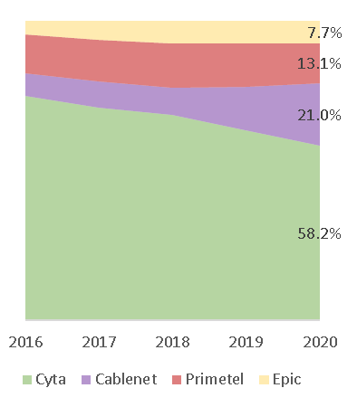 | 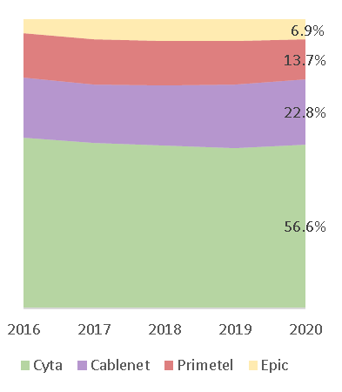 | 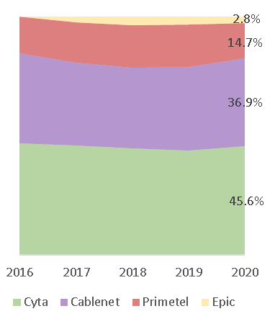
Διάγραμμα 7: Μερίδια αγοράς στη σταθερή τηλεφωνία, την ευρυζωνικότητα και την IPTV/CableTV
Όλοι οι παίκτες δραστηριοποιούνται τόσο στην αγορά σταθερής όσο και κινητής παρέχοντας ευρύ φάσμα υπηρεσιών επικοινωνιών που συνδυάζουν υπηρεσίες σταθερής, ευρυζωνικής, κινητής και τηλεόρασης (με περιεχόμενο υψηλής τηλεθέασης, ιδίως ποδοσφαιρικό), με σαφή εμπορική στρατηγική που επικεντρώνεται στην δεσμοποίηση υπηρεσιών. Ως εκ τούτου, το 88 % των συνδρομών σταθερής ευρυζωνικότητας αποτελούν μέρος μιας δέσμης και περίπου το 40 % περιλαμβάνουν τρεις ή τέσσερις υπηρεσίες, συμπεριλαμβανομένης της συνδρομητικής τηλεόρασης. Δεδομένης της σημασίας του περιεχομένου υψηλής τηλεθέασης, δύο παροχείς συμφώνησαν στην ανταλλαγή τηλεοπτικού περιεχομένου.
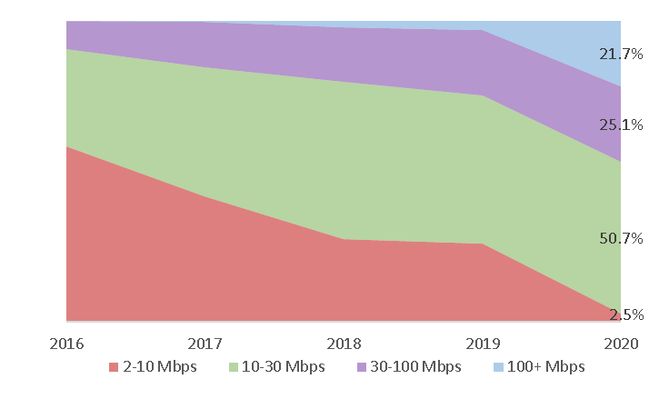  Διάγραμμα 8: εξέλιξη των συνδρομητών ευρυζωνικών υπηρεσιών ανά ταχύτητες | 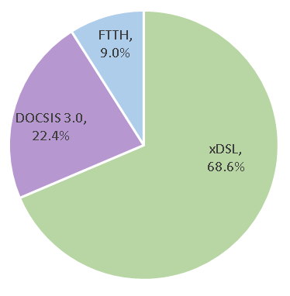  Διάγραμμα 9: Συνδρομητές ανά τεχνολογία πρόσβασης
Η ευρυζωνική αγορά στην Κύπρο είναι μάλλον κορεσμένη, καθώς, σύμφωνα με τα τελευταία στοιχεία, στο τέλος του 2020 92,8 % των κυπριακών νοικοκυριών έχουν ευρυζωνικές συνδέσεις με ετήσια ανάπτυξη μόλις 1,7 %. Με βάση την έρευνα για την ευρυζωνική κάλυψη στην Ευρώπη του 2019, η Κύπρος πέτυχε πλήρη σταθερή ευρυζωνική κάλυψη σε εθνικό και αγροτικό επίπεδο ήδη το 2012 και έως τα μέσα του 2019 πέτυχε ολοκληρωμένη κάλυψη NGA. Τα καλωδιακά δίκτυα με βάση το DOCSIS 3.0 ήταν διαθέσιμα στις περισσότερες αστικές περιοχές, καλύπτοντας το 55,5 % των κυπριακών νοικοκυριών, αλλά η Cablenet δεν έχει διαθέσει το DOCSIS 3.1, ενώ στις νέες περιοχές που επεκτείνει τα δίκτυά της αναπτύσσει FTTH.
Το μείγμα συνδρομητών σταθερής ευρυζωνικής σύνδεσης ανά ταχύτητα έχει εξελιχθεί φυσικά προς υψηλότερες ταχύτητες, ιδίως κατά τη διάρκεια του περασμένου έτους, ως συνδυασμός της αυξημένης διαθεσιμότητας FTTH σε προσιτές τιμές και της σημαντικής ζήτησης για υψηλότερο εύρος ζώνης λόγω των περιοριστικών μέτρων COVID-19. Η κυρίαρχη τεχνολογία πρόσβασης είναι xDSL ακολουθούμενη από την καλωδιακή και τη μάλλον περιορισμένη υιοθέτηση του FTTH.
Η Κύπρος συγκαταλέγεται στις τρεις ακριβότερες χώρες της ΕΕ, με ευρυζωνικές τιμές σταθερής σημαντικά υψηλότερες από τον μέσο όρο της ΕΕ. Σε καλάθια που περιλαμβάνουν σταθερή ευρυζωνική πρόσβαση, η διαφορά είναι σχετικά μικρή σε χαμηλές ταχύτητες, αλλά αυξάνεται ραγδαία όσο η ταχύτητα αυξάνεται⁴⁸. Αυτή η υπερβολική προσαύξηση τιμής επηρέασε αρνητικά τη χρήση υπηρεσιών 100+ Mbps. Κατά την περίοδο 2019-20, το ΤΗΕ έθεσε σε εφαρμογή πιλοτικό σχήμα κουπονιών που επιδοτώντας συνδρομές 100+ Mbps με στόχο να καταστήσει τις τιμές πιο προσιτές. Δόθηκε επιχορήγηση ύψους 30 % για περίοδο 12 μηνών με ανώτατο όριο 30 € μηνιαίως σε περισσότερους από 3,000 χρήστες. Μολονότι το μέτρο είχε περιορισμένο προϋπολογισμό ύψους 0.8 εκατ. € και, ως εκ τούτου, δεν θα μπορούσε να έχει σημαντικό αντίκτυπο στη διείσδυση, έδειξε σαφώς ότι η υπερβολική διαφορά τιμής για ευρυζωνικές υπηρεσίες υψηλής ταχύτητας αποτελεί σημαντικό παράγοντα που επηρεάζει τη ζήτηση και, εάν μειωθεί, θα μπορούσε να βελτιώσει τη διείσδυση.
Θα πρέπει να σημειωθεί ότι, το 2020, σημειώθηκε σημαντική μείωση των τιμών του εγκατεστημένου παροχέα για υπηρεσίες που βασίζονται στις οπτικές ίνες. Είναι αξιοσημείωτο ότι οι τιμές για παρόμοιες ταχύτητες που προσφέρονται στο FTTH είναι πολύ χαμηλότερες από τις τιμές που προσφέρονται στο VDSL, παρέχοντας ισχυρό κίνητρο για τη μετάβαση από τον χαλκό στις ίνες.

Κινητή
Η αγορά κινητής τηλεφωνίας αποτελεί δυοπώλιο, με τους δύο μεγαλύτερους παροχείς (Cyta και EPIC) να κατέχουν συνδυασμένα μερίδιο αγοράς κοντά στο 90 %, ακολουθούμενες από την Primetel και την Cablenet.
Κινητή τηλεφωνία | Κινητές ευρυζωνικές υπηρεσίες
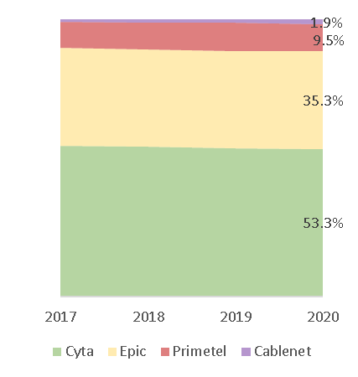 | 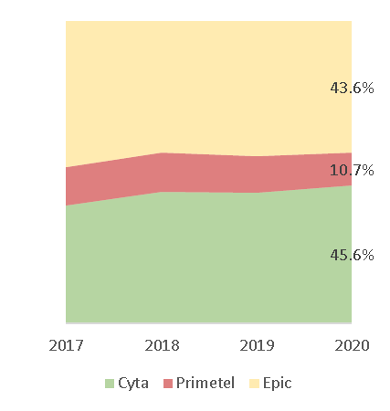
Διάγραμμα 10: Μερίδια αγοράς κινητής τηλεφωνίας και ευρυζωνικότητας
Η κινητή κάλυψη μέσω δικτύων 4G είναι διαθέσιμη στο 99,6 % του πληθυσμού (96,6 % στις αγροτικές περιοχές). Η Κύπρος υπερβαίνει σημαντικά την ΕΕ όσον αφορά τη διείσδυση κινητών ευρυζωνικών επικοινωνιών (117 συνδρομές ανά 100 άτομα έναντι 100 του μέσου όρου της ΕΕ). Η Κύπρος συγκαταλέγεται στις τρεις ακριβότερες χώρες της ΕΕ, με τιμές ευρυζωνικών συνδέσεων κινητής σημαντικά υψηλότερες από τον μέσο όρο της ΕΕ⁵⁰. Η Κύπρος κατατάσσεται στην 27^{η} θέση, με τις λιγότερο ακριβές προσφορές να είναι πολύ υψηλότερες από τον μέσο όρο της ΕΕ και καμία προσφορά δεν είναι λιγότερο ακριβή από τον μέσο όρο της ΕΕ.

Πρόσφατες εξελίξεις
Το 2018, η Cyta ανακοίνωσε δεκαετές επενδυτικό σχέδιο ύψους 100 εκατ. € για την κάλυψη 200.000 υποστατικών με FTTH. Μετά την ανακοίνωση της Cyta, και οι τρεις παροχείς εξέφρασαν ενδιαφέρον για συνεπένδυση, αλλά οι συζητήσεις δεν κατέληξαν σε συμφωνία. Το 2019, η Cyta άρχισε να αναπτύσσει δίκτυο οπτικών ινών G-PON (FTTH) με στόχο την ολοκλήρωση του 60 % του έργου εντός 4 ετών. Σύμφωνα με πρόσφατη ανακοίνωση, το χρονοδιάγραμμα εφαρμογής μειώθηκε σημαντικά και ο στόχος για τα 200.000 υποστατικά αναμένεται να έχει ολοκληρωθεί έως το 2023. Η ΑΤΗΚ προσφέρει ήδη, τόσο μέσω λιανικής όσο και χονδρικής, μια σειρά υπηρεσιών με ταχύτητα έως 1 Gbps. Μετά την ολοκλήρωση της δημοπρασίας ραδιοφάσματος, η Cyta ανακοίνωσε ότι η πληθυσμιακή κάλυψη του δικτύου 5G ανέρχεται ήδη σε 70% και θα ανέλθει στο 98 % εντός ενός έτους.
Η Cablenet ανακοίνωσε ότι όλες οι νέες εγκαταστάσεις θα είναι με οπτική ίνα. Ανέπτυξε δίκτυο πρόσβασης FTTH στο Δάλι - προάστιο της Λευκωσίας - και, την τρέχουσα περίοδο, αναπτύσσει στην Πάφο (2020). Εκτός από το φάσμα 5G, η Cablenet, η οποία λειτουργούσε ήδη ως εικονικός παροχέας κινητής σε συμφωνία με την Cyta, έλαβε το 2019 νέα άδεια κινητής τηλεφωνίας με δημοπρασία.
Η EPIC ανέπτυξε πιλοτικό έργο FTTH στο Ακρόπολη και σχεδιάζει να αναπτύξει εκτεταμένο ιδιόκτητο δίκτυο οπτικών ινών. Η EPIC εξασφάλισε πρόσφατα δάνειο ύψους 19 εκατ. € από την ΕΤΕπ για την ανάπτυξη δικτύου οπτικών ινών 1.600 χλμ. για την παροχή υπηρεσιών FTTH σε αστικές και αγροτικές περιοχές. Η EPIC μεταβίβασε πρόσφατα την κυριότητα της κατά 100 % θυγατρικής της στη διαχείριση της κινητής υποδομής «M.T. Mediterranean Towers Limited» στην «Phoenix Towers International», προκειμένου να ενισχύσει το επενδυτικό σχέδιο της EPIC για τον εκσυγχρονισμό του δικτύου κινητής της σε 5G και την ανάπτυξη FTTH.
Κατά τη διάρκεια του Δεκεμβρίου 2020, η Κύπρος ολοκλήρωσε τη δημοπρασία ραδιοφάσματος 5G των ζωνών των 700 MHz και των 3.5 GHz, η οποία είχε ως αποτέλεσμα την κατανομή όλου του διαθέσιμου ραδιοφάσματος σε 4 προσφέροντες αντλώντας 41,6 εκατ. €. Το φάσμα που κατανέμεται ανά παροχέα κινητής απεικονίζεται στον ακόλουθο πίνακα:
Φασματική ζώνη | Κατανεμημένο φάσμα | ΑΤΗΚ | EPIC | Cablenet | Primetel
700 MHz | 2 X 30 MHz | 2 X 10 MHz | 2 X 10 MHz | 2 X 5 MHz | 2 X 5 MHz
3.6 GHz | 400 MHz | 100 MHz | 100 MHz | 100 MHz | 100 MHz
Οι παροχείς θα πρέπει να επιτύχουν τις ακόλουθες απαιτήσεις κάλυψης:
Το 70 % του πληθυσμού της Κυπριακής Δημοκρατίας, καθώς και όλοι οι αυτοκινητόδρομοι και οι κύριες οδοί, θα πρέπει να καλύπτονται έως τις 31/12/2025. Το αποδεκτό επίπεδο σήματος θα πρέπει να διασφαλίζει ότι ο τελικός χρήστης θα είναι σε θέση να λαμβάνει ικανοποιητικά τις βασικές υπηρεσίες ηλεκτρονικών επικοινωνιών που θα παρέχονται από δίκτυα 5G (π.χ. ταχύτητα 100 Mbps).Σε περίπτωση που κριθεί αναγκαίο, το ΤΗΕ θα καθορίσει (κατόπιν διαβούλευσης με τους παροχείς) ένα συγκεκριμένο επίπεδο σήματος.

Κύπρος και υποδομές διασυνοριακής διασύνδεσης
Η Κύπρος, λόγω της κεντρικής θέσης της στην Ανατολική Μεσόγειο, είναι συχνά σημείο προσαιγιάλωσης υποβρύχιων καλωδιακών συστημάτων είτε για τεχνικούς λόγους (αναγέννηση οπτικών σημάτων) είτε για διασύνδεση και ανταλλαγή δεδομένων μεταξύ διαφορετικών καλωδιακών συστημάτων. Υπάρχουν 19 υποθαλάσσιες καλωδιακές διαδρομές (συμπεριλαμβανομένων των συμφωνιών μίσθωσης) που συνδέουν την Κύπρο με διάφορους προορισμούς στην Ευρώπη και τη Μέση Ανατολή, οι οποίες αντιστοιχούν σε 10 πραγματικά εγκατεστημένα καλωδιακά συστήματα. Ωστόσο, φαίνεται ότι η εγκατεστημένη ισχύς των υφιστάμενων υποβρύχιων καλωδίων δεν επαρκεί για την υποστήριξη των αυξανόμενων αναγκών της Κύπρου και της ευρύτερης περιοχής μακροπρόθεσμα. Επιπλέον, τα δύο υποβρύχια καλωδιακά συστήματα που διασυνδέουν την Κύπρο και την Ελλάδα (Κρήτη) αναπτύχθηκαν το 1999 και το 2001 και, ως εκ τούτου, είναι πολύ κοντά στο όριο ωφέλιμης διάρκειας ζωής τους των 25 ετών.
Η ΑΤΗΚ ανακοίνωσε πρόσφατα την κατασκευή του υποβρύχιου συστήματος Αρσινόη. Το σύστημα αποτελείται από ένα νέο καλώδιο από τη Γεροσκήπου προς μια μονάδα διακλάδωσης του υποθαλάσσιου καλωδίου Peace, μέσω του οποίου θα αποκτήσει πρόσβαση στη Γαλλία και την Αίγυπτο. Η εμπορική έναρξη του συστήματος αναμένεται το 1ο τρίμηνο του 2022.
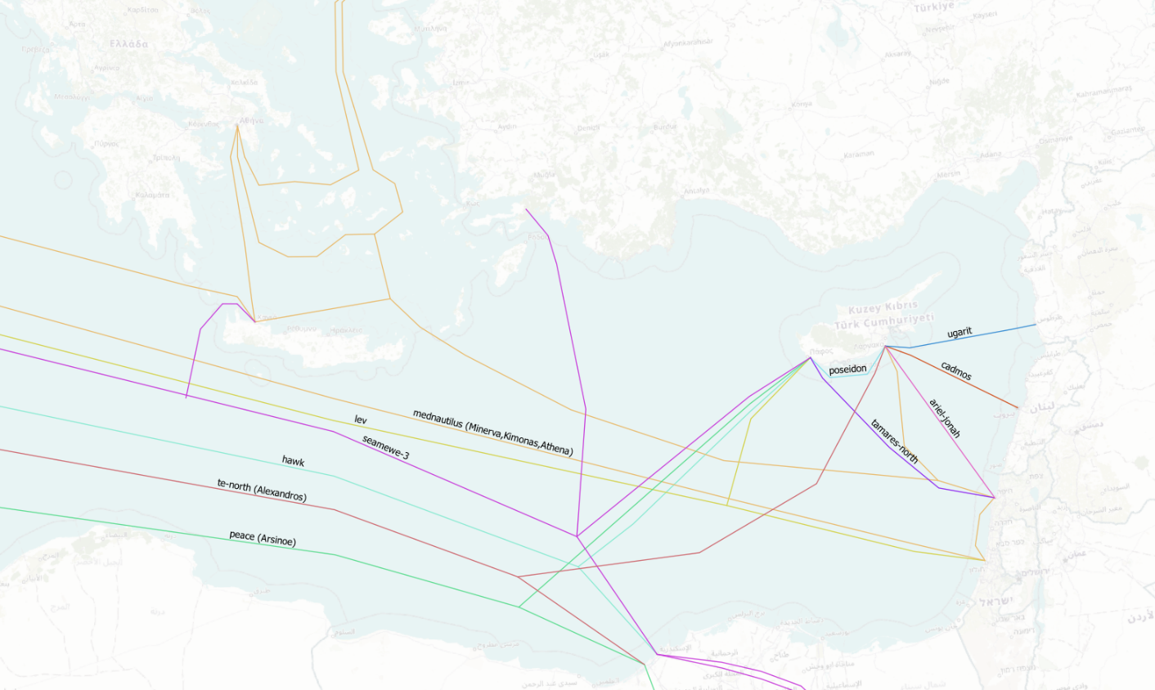
Χάρτης 11: Υποβρύχια καλωδιακά συστήματα που προσαιγιαλώνονται στην Κύπρο (πηγή: Ανάλυση Enomix με βάση δεδομένα από διάφορες πηγές)

Δορυφορικές εγκαταστάσεις στην Κύπρο
Η Κύπρος, λόγω της προνομιακής γεωγραφικής της θέσης, αποτελεί κατάλληλο τόπο για την παροχή υπηρεσιών δορυφορικών κέντρων σε μεγάλους παροχείς υπηρεσιών δορυφορικών επικοινωνιών. Συνδυάζει εξαιρετικές κλιματικές συνθήκες ιδανικές για δορυφορικές επικοινωνίες (εκτεταμένη ηλιοφάνεια, χαμηλές βροχοπτώσεις και ήπιες θερμοκρασίες) με τη βέλτιστη ορατότητα του γεωστατικού τόξου που καλύπτει οποιαδήποτε δορυφορική θέση μεταξύ 33,5°Δ και 100,5°Α. Ως εκ τούτου, οι δορυφορικοί σταθμοί στην Κύπρο μπορούν να επικοινωνήσουν με δορυφόρους που καλύπτουν από την Αμερική έως την Αυστραλία και μπορούν να χρησιμοποιηθούν για μεγάλο αριθμό υπηρεσιών (δορυφορική τηλεοπτική εκπομπή και αναμετάδοση, υπηρεσίες συνδεσιμότητας και φιλοξενίας, ζεύξεις VSAT και υπηρεσίες δορυφορικού ελέγχου & εποπτείας). Λόγω της εγγύτητας της Κύπρου με ορισμένα υποβρύχια καλωδιακά συστήματα, οι δορυφορικοί σταθμοί μπορούν επίσης να χρησιμοποιηθούν για την παροχή ολοκληρωμένων λύσεων που συνδυάζουν οπτικές και δορυφορικές επικοινωνίες. Στην Κύπρο λειτουργούν τέσσερεις δορυφορικοί σταθμοί. Τρεις από αυτούς (Μακάριος, Πέρα και Ερμής) λειτουργούν από την Cyta και φιλοξενούν περισσότερους από 40 μεγάλους δορυφορικούς επίγειους σταθμούς και 100 κεραίες Rx. Ο Μακάριος πιστοποιήθηκε πρόσφατα ως Tier-4 από την Παγκόσμια Ένωση Δορυφορικών Σταθμών. Ο τέταρτος δορυφορικός σταθμός λειτουργεί από την Hellas-sat, η οποία εκμεταλλεύεται επίσης τους δορυφόρους Hellas Sat 3 και 4 που βρίσκονται σε τροχιά 39°Α.

Κέντρα δεδομένων
Η Κύπρος κατέχει προνομιακή γεωγραφική θέση στην Ανατολική Μεσόγειο, καθιστώντας την κατάλληλη τοποθεσία για την εγκατάσταση υποδομών κέντρων δεδομένων που καλύπτουν όχι μόνο τις ανάγκες της Κύπρου αλλά και την ευρύτερη περιοχή. Υπάρχουν 16 κέντρα δεδομένων που παρέχουν υπηρεσίες συνεγκατάστασης σε 7 διαφορετικές περιοχές. Οι δύο πόλεις με τον μεγαλύτερο αριθμό κέντρων δεδομένων είναι η Λευκωσία με 7 κέντρα δεδομένων και η Λεμεσός με 4. Στις υπηρεσίες που παρέχονται μέσω αυτών των κέντρων δεδομένων περιλαμβάνονται η φιλοξενία ιστοσελίδων, η συνεγκατάσταση, η φιλοξενία και διαχείριση εφαρμογών, η εφεδρική αποθήκευση δεδομένων (data backup) και η αποκατάσταση λειτουργίας μετά από καταστροφή (disaster recovery), η επιχειρησιακή συνέχεια, καθώς και μια σειρά υπηρεσιών υπολογιστικού νέφους, συμπεριλαμβανομένης της υποδομής ως υπηρεσίας (IaaS) και του λογισμικού ως υπηρεσίας (SaaS).
Η Κύπρος κατατάσσεται στην 85^{η} θέση παγκοσμίως με βάση την πυκνότητα κέντρων δεδομένων, υστερώντας έναντι άλλων χωρών της ευρύτερης περιοχής, όπως η Αίγυπτος (67^{η}), το Ισραήλ (65^{η}), η Ελλάδα (55^{η}) και η Βουλγαρία (41^{η}). Ο σημαντικότερος κόμβος διαδικτύου στην ευρύτερη περιοχή από άποψη διεθνούς χωρητικότητας είναι η Κωνσταντινούπολη, η οποία κατατάσσεται στην 16^{η} θέση παγκοσμίως, ακολουθούμενη από τη Σόφια (19^{η}).

Κατάταξη συνδεσιμότητας DESI
Η Κύπρος σημειώνει σταθερή πρόοδο σε όλες τις διαστάσεις του δείκτη ψηφιακής οικονομίας και κοινωνίας (DESI) και κατατάσσεται στην 23^{η} θέση μεταξύ των 27 κρατών μελών της ΕΕ για το έτος 2020, έχοντας χάσει 2 θέσεις από το 2016, όταν κατατάχθηκε στην 21^{η} θέση. Υστερεί σε όλες τις διαστάσεις του DESI με χαμηλές επιδόσεις, ιδίως όσον αφορά στη συνδεσιμότητα και το ανθρώπινο κεφάλαιο.
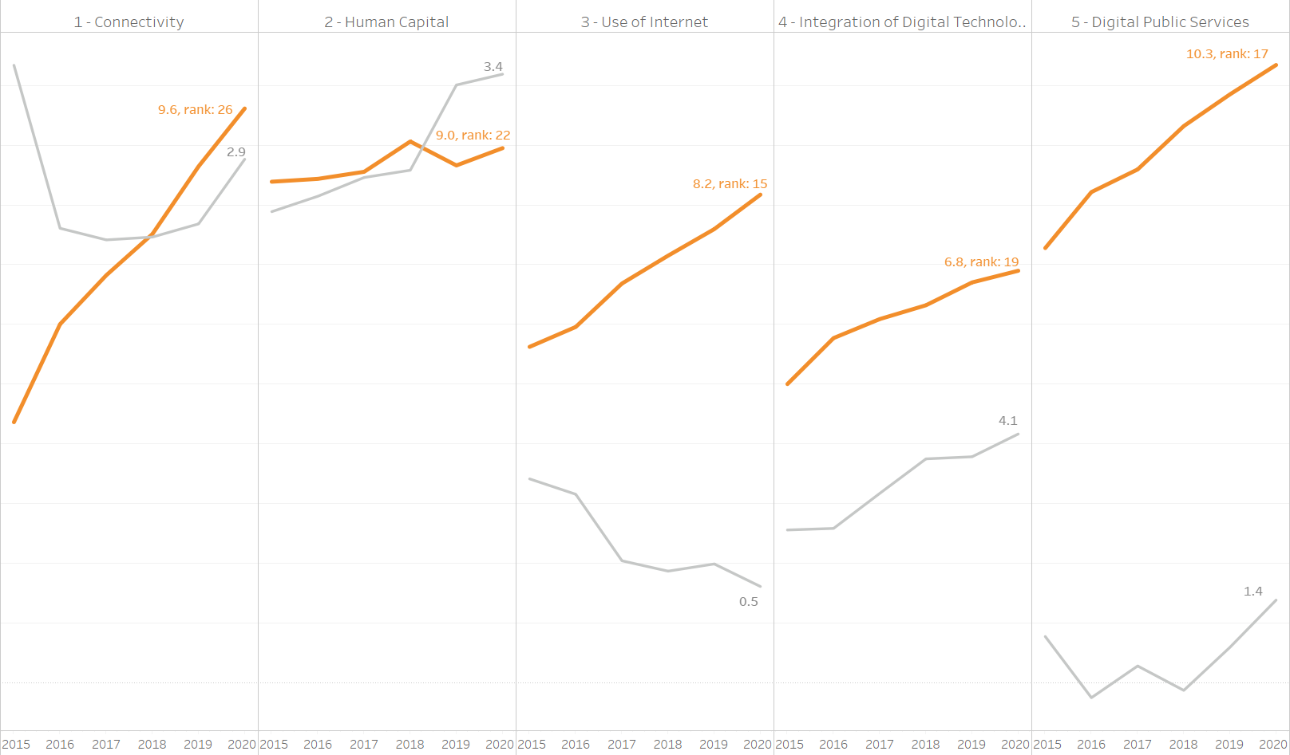
Διάγραμμα 12: Εξέλιξη των επιδόσεων της Κύπρου στις διαστάσεις DESI (πορτοκαλί γραμμή) και απόσταση από τον μέσο όρο της ΕΕ (γκρίζα γραμμή) (πηγή: Ανάλυση Enomix με βάση το σύνολο δεδομένων του Δείκτη Ψηφιακής Οικονομίας και Κοινωνίας (DESI))
Ειδικότερα, όσον αφορά τη διάσταση συνδεσιμότητας DESI, η Κύπρος κατατάσσεται στην 26^{η} θέση για το 2020, με μεγαλύτερη απόσταση από τον μέσο όρο της ΕΕ σε σύγκριση με το 2019. Η Κύπρος παρουσιάζει μια μάλλον διπολική εικόνα και συγκεκριμένα:
- από τις καλύτερες επιδόσεις για τη διείσδυση σταθερής ευρυζωνικότητας, την κάλυψη ευρυζωνικότητας υψηλών ταχυτήτων (NGA) και την κάλυψη 4G
- πολύ καλή κατάταξη για την ετοιμότητα 5G και τη διείσδυση ευρυζωνικών επικοινωνιών κινητής
- σοβαρή υστέρηση στην κάλυψη VHCN, διείσδυση υπηρεσιών ταχύτητας τουλάχιστον 100 Mbps και τις τιμές ευρυζωνικών υπηρεσιών. Στο γράφημα 12 απεικονίζονται οι συγκριτικές επιδόσεις της Κύπρου στους διάφορους δείκτες της διάστασης συνδεσιμότητας του DESI:
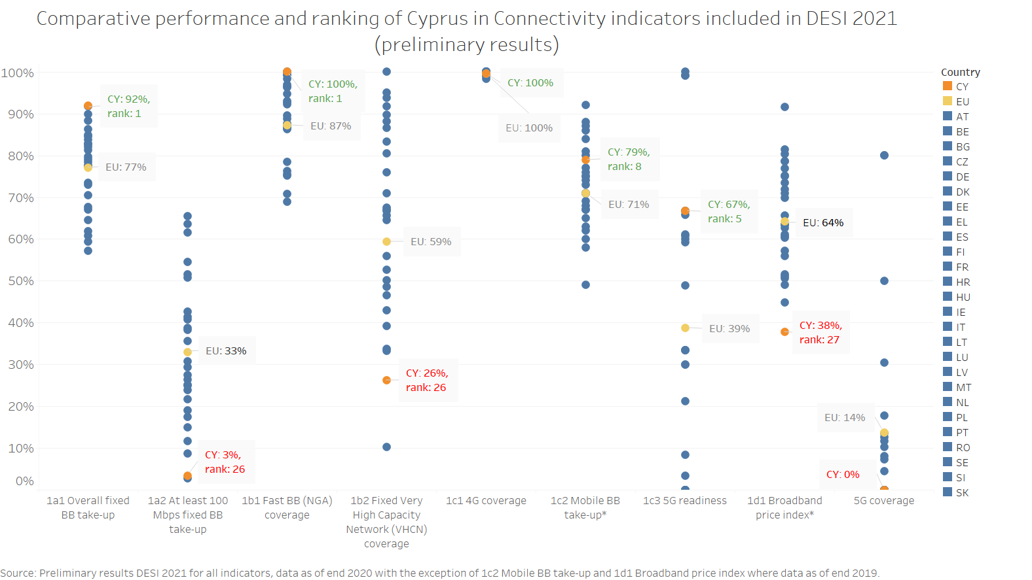
Διάγραμμα 13: Επιδόσεις της Κύπρου όσον αφορά τους δείκτες της διάστασης συνδεσιμότητας DESI (πηγή: Ανάλυση Enomix με βάση το σύνολο δεδομένων του Δείκτη Ψηφιακής Οικονομίας και Κοινωνίας (DESI)⁴⁹

Αξιολόγηση της τρέχουσας κατάστασης
Κατά την κατάρτιση του εθνικού ευρυζωνικού πλάνου πραγματοποιήθηκαν ορισμένες επίσημες και άτυπες διαβουλεύσεις με τα ενδιαφερόμενα μέρη προκειμένου να προσδιοριστούν οι πλέον κατάλληλες και αποτελεσματικές δημόσιες παρεμβάσεις που θα απαντούν στις προκλήσεις και αστοχίες της αγοράς.

Χαρτογράφηση των ιδιωτικών επενδυτικών σχεδίων
Σκοπός της χαρτογράφησης ήταν να αποκτηθεί μια εικόνα των ιδιωτικών επενδυτικών σχεδίων για την ανάπτυξη ευρυζωνικών υποδομών, προκειμένου να προσδιοριστούν οι περιοχές που αναμένεται να παραμείνουν ακάλυπτες από δίκτυα VHCN έως το 2025. Στο πλαίσιο αυτό, κατά τη διάρκεια του Ιουλίου 2020 (με μεταγενέστερη επικαιροποίηση τον Ιανουάριο 2021), το ΓΕΡΗΕΤ ζήτησε από όλους τους παροχείς δικτύου να υποβάλουν τα επενδυτικά τους σχέδια, προσδιορίζοντας — σε γεωγραφικούς όρους — την κάλυψη των υφιστάμενων και μελλοντικών δικτύων τους, καθώς και τις αναμενόμενες ταχύτητες ευρυζωνικών υπηρεσιών που θα παρέχονται. Και οι τέσσερις παροχείς υπέβαλαν λεπτομερείς πληροφορίες σχετικά με τα σχέδια επέκτασής τους σε σταθερά δίκτυα, τα οποία αναλύθηκαν στη συνέχεια προκειμένου να καθοριστούν οι περιοχές που αναμένεται να παραμείνουν ακάλυπτες από δίκτυα VHCN. Στο σχήμα 14 παρουσιάζονται οι περιοχές στις οποίες αναμένεται (και εκείνες στις οποίες δεν αναμένονται) τα ιδιωτικά επενδυτικά σχέδια να παρέχουν ταχύτητες download τουλάχιστον 100 Mbps, άμεσα αναβαθμίσιμες σε 1 Gbps. Σημειώνεται ότι υπάρχουν υποπεριοχές όπου πρόκειται να αναπτυχθούν περισσότερα του ενός δίκτυα ικανά να παρέχουν ταχύτητες download τουλάχιστον 100 Mbps, άμεσα αναβαθμίσιμες σε 1 Gbps.
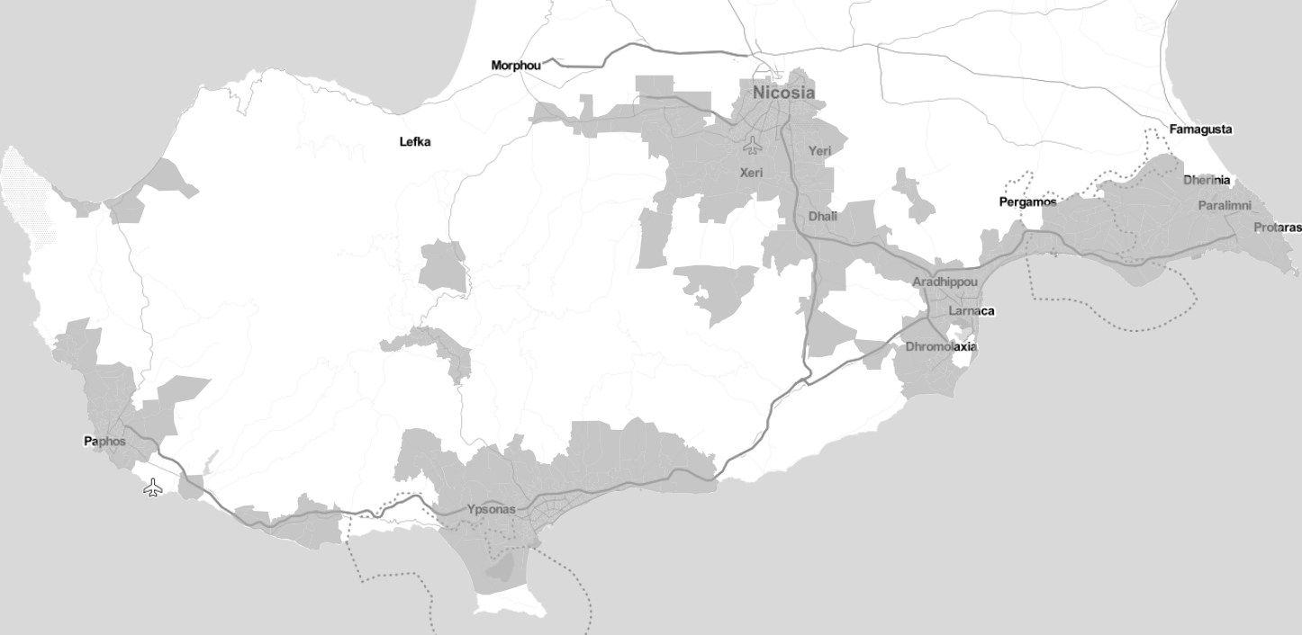
Χάρτης 14: Εκτιμώμενη κάλυψη από σταθερά δίκτυα VHCN έως το 2025 (γκρίζες περιοχές που αναμένεται να καλυφθούν με ταχύτητες κατερχόμενης ζεύξης τουλάχιστον 100 Mbps, άμεσα αναβαθμίσιμες σε 1 Gbps) (πηγή: Ανάλυση Enomix βάσει στοιχείων από ιδιωτικά επενδυτικά σχέδια)
Με βάση την ανάλυση, υπάρχουν 311 τηλε-περιοχές (από τις 1176), που εξυπηρετούν 31,900 συνδρομητικές γραμμές (από τις 309,525) ή το 10,3 % του συνόλου των συνδρομητικών γραμμών. Εκτιμάται ότι αυτό αντιστοιχεί σε 42,975 υποστατικά.,,
Δεδομένου ότι οι πληροφορίες σχετικά με την κάλυψη 5G ζητήθηκαν λίγο μετά τη δημοπρασία ραδιοφάσματος, μόνο δύο παροχείς (Cyta και EPIC) παρείχαν λεπτομερείς γεωγραφικές πληροφορίες. Μολονότι η Cyta δεν ήταν σε θέση να παράσχει χάρτη κάλυψης 5G, παρείχε τους σταθμούς βάσης στους οποίους δεν προτίθεται να εγκαταστήσει εξοπλισμό 5G έως το 2025, βάσει των οποίων προσομοιώθηκε ο χάρτης κάλυψης 5G. Το σχήμα 15 απεικονίζει την εκτιμώμενη συνδυαστική κάλυψη 5G από τους δύο παροχείς καθώς και τις οικιστικές περιοχές που αναμένεται να παραμείνουν εν όλω ή εν μέρει χωρίς κάλυψη 5G και αντιστοιχούν σε 21,860 άτομα που ζουν σε 159 οικιστικές περιοχές.
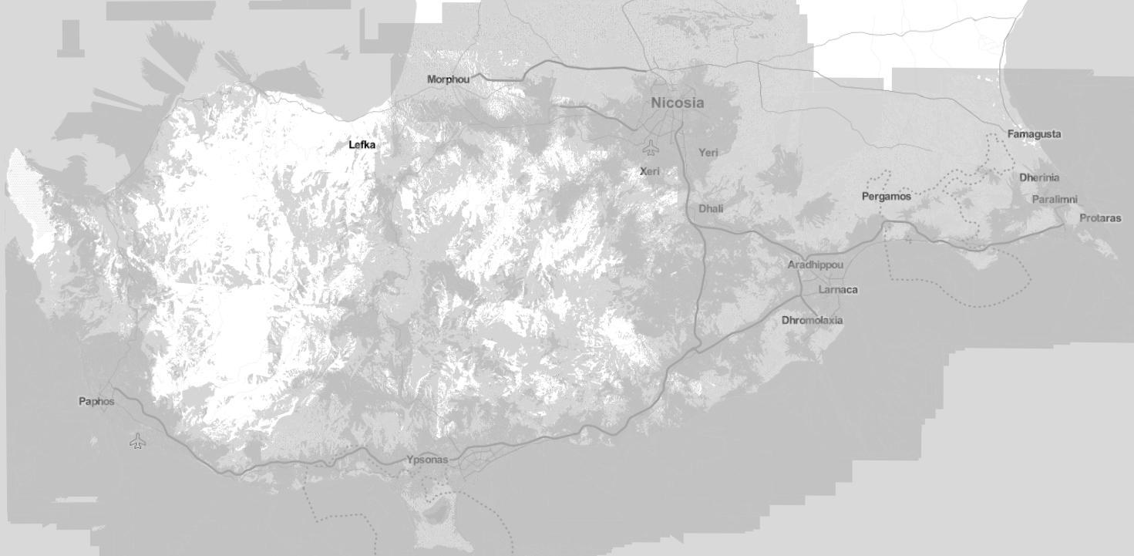
Χάρτης 15: Εκτιμώμενη κάλυψη με δίκτυα 5G μέσω ιδιωτικών επενδύσεων έως το 2025 (πηγή: Ανάλυση Enomix βάσει στοιχείων από ιδιωτικά επενδυτικά σχέδια)

Διαβούλευση σχετικά με τον οδικό χάρτη για τη συνδεσιμότητα
Το Μάρτιο 2021, η Ευρωπαϊκή Επιτροπή δημοσίευσε την εργαλειοθήκη συνδεσιμότητας⁵³ με τις βέλτιστες πρακτικές που πρότειναν τα κράτη μέλη για την αντιμετώπιση των δύο βασικών τομέων της μείωσης του κόστους εγκατάστασης και της διασφάλισης της πρόσβασης στο ραδιοφάσμα 5G. Η εργαλειοθήκη είναι το κύριο αποτέλεσμα της Σύστασης για την εργαλειοθήκη συνδεσιμότητας⁵⁴ που δημοσιεύτηκε το 2020.
Έως τις 30 Απριλίου 2021, τα κράτη μέλη θα έπρεπε να έχουν καταρτίσει εθνικό οδικού χάρτη για την εφαρμογή της εργαλειοθήκης. Σύμφωνα με τη Σύσταση, τα κράτη μέλη χρησιμοποιούν στον μέγιστο δυνατό βαθμό την από κοινού συμφωνηθείσα εργαλειοθήκη συνδεσιμότητας, επιλέγοντας ή προσαρμόζοντας τα προτεινόμενα μέτρα, όπου απαιτείται, ανάλογα με τις εθνικές συνθήκες. Προκειμένου η Κύπρος να αξιολογήσει και να αποφασίσει σχετικά με την εφαρμογή των συγκεκριμένων βέλτιστων πρακτικών που περιλαμβάνονται στην εργαλειοθήκη, κρίθηκε σκόπιμο να ζητηθεί η γνώμη των παροχέων δικτύου σχετικά με την αποτελεσματικότητα κάθε προτεινόμενης βέλτιστης πρακτικής στην Κύπρο. Τα αποτελέσματα της διαβούλευσης ελήφθησαν υπόψη για την ανάπτυξη του εθνικού οδικού χάρτη.

Ευκαιρίες και οφέλη 5G για την Κύπρο πέραν της εμπορικής ανάπτυξης και του eMBB
Κατά τα πρώτα έτη της ανάπτυξης του 5G, ο κύριος (αν όχι ο μόνος) κινητήριος μοχλός για την εμπορικής ανάπτυξη θα είναι η ανάγκη των καταναλωτών για πολύ γρήγορες ταχύτητες (δηλαδή ενισχυμένη κινητή ευρυζωνικότητα (eMBB)). Σταδιακά θα προκύψουν πιο προηγμένες επιχειρηματικές λύσεις, οι οποίες θα στοχεύουν σε συγκεκριμένες ανάγκες της τοπικής οικονομίας και βασικών κάθετων τομέων, με την αξιοποίηση των χαρακτηριστικών του 5G που αφορούν στη μαζική επικοινωνία μεταξύ μηχανών (mMTC) και την εξαιρετικά αξιόπιστη και χαμηλού χρόνου αναμονής επικοινωνία (URLLC).Ορισμένες περιπτώσεις χρήσης (π.χ. έξυπνα εργοστάσια, αερολιμένες, λιμένες κ.λπ.) αναμένεται να καθοδηγηθούν από την αγορά, δηλαδή το πρόσθετο κόστος αναβάθμισης/πύκνωσης του δικτύου 5G στις συγκεκριμένες περιοχές για την υποστήριξη των συγκεκριμένων υπηρεσιών, θα βαρύνει τους αποδέκτες των εν λόγω υπηρεσιών (π.χ. βιομηχανίες, φορείς εκμετάλλευσης αερολιμένων/λιμένων κ.λπ.). Άλλες περιπτώσεις χρήσης μπορεί να απαιτούν δημόσια χρηματοδότηση προκειμένου να είναι δυνατή η εφαρμογή τους (π.χ. υγειονομική περίθαλψη και νοσοκομεία, έξυπνη αυτοκινητοβιομηχανία, γεωργία κ.α.). Για να εντοπίσουμε τα οφέλη της ανάπτυξης του 5G πέραν του eMBB για την Κύπρο, αξιοποιούμε τα αποτελέσματα της μελέτης «Επισκόπηση του σχεδίου δράσης 5G για την Ευρώπη: τελική έκθεση», η οποία:
- Καταρχήν, προσδιορίζει μια σειρά use-cases που μπορούν να επωφεληθούν από το 5G, σε διάφορους κλάδους της οικονομίας, και παρέχει ποσοτική εκτίμηση των κοινωνικών, περιβαλλοντικών και οικονομικών οφελών, ενώ παράλληλα αξιολογεί το κόστος, πέραν εκείνων που συνήθως θα επωμιστεί ένας παροχέας δικτύου κινητής (π.χ. το πρόσθετο κόστος για να καταστεί δυνατή η εφαρμογή του use-cases πέραν του κόστους που θα επωμιστεί ο παροχέας κινητού δικτύου).
- Στη συνέχεια, προσδιορίζει τα use-cases που θα καθοδηγούνται από την αγορά και εκείνες που ενδέχεται να απαιτούν δημόσια χρηματοδότηση (π.χ. η χρήση σε έξυπνα εργοστάσια θα καθοδηγείται από την αγορά, ενώ η παροχή υγειονομικής περίθαλψης σε απομακρυσμένα χωριά ενδέχεται να απαιτεί δημόσια χρηματοδότηση) και,
- Τέλος, λαμβάνει υπόψη τη δομή των οικονομιών των χωρών της ΕΕ για την εκτίμηση του CBR (cost benefit ratio) για κάθε ομάδα use-cases για κάθε χώρα (π.χ. μια ιδιαίτερα βιομηχανοποιημένη οικονομία μπορεί να έχει μεγαλύτερα οφέλη από τη χρήση σε έξυπνα εργοστάσια σε σύγκριση με μια οικονομία προσανατολισμένη στις υπηρεσίες).
Τα αποτελέσματα της ανωτέρω μελέτης συνοψίζονται κατωτέρω (βλέπε Πίνακα 2):
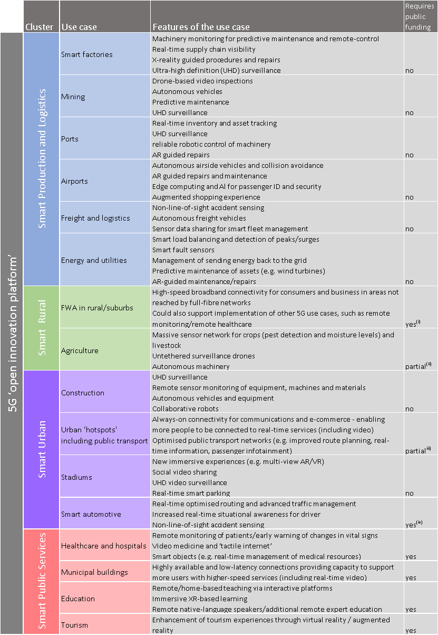
Πίνακας 2: Use-cases που μπορούν να επωφεληθούν από το 5G πέραν του eMBB (πηγή: 5G action plan review for Europe: final report, Analysys Mason)
Βάσει ποσοτικής ανάλυσης κόστους-οφέλους, η μελέτη εκτιμά ότι σε ολόκληρη την ΕΕ, ως συνολική «πλατφόρμα ανοικτής καινοτομίας», τα πλήρη δίκτυα 5G μπορούν να αποφέρουν οφέλη άνω των 208 δισ. €, με κόστος 46 δισ. € (δηλαδή πρόσθετο όφελος 4.5x έναντι κόστους). Το πρόσθετο κόστος, το όφελος και το CBR κάθε use-case σε ολόκληρη την ΕΕ απεικονίζονται στο σχήμα 17.
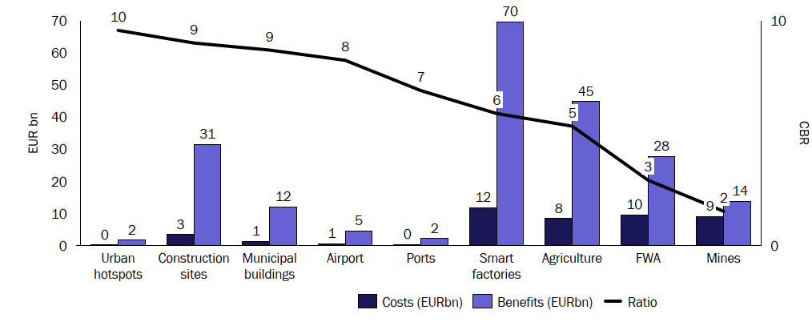
Διάγραμμα 17: Δείκτης κόστους, οφέλους και οφέλους (CBR) 5G σε όλη την ΕΕ (πηγή: 5G action plan review for Europe: final report, Analysys Mason
Για την Κύπρο, το κόστος, το όφελος και το CBR ανά ομάδα use-cases απεικονίζονται στον πίνακα 3.
Ομάδα | Πρόσθετες δαπάνες (σε εκατ. EUR) | Οφέλη (σε εκατ. ευρώ) | CBR
Smart Production | 20 | 57 | 2.9
Smart Rural | 15 | 190 | 12.3
Smart Urban | 12 | 82 | 6.9
Smart Public Sector | 12 | 30 | 2.5
Πίνακας 3 : Κόστος, όφελος και CBR των 5G use-cases για την Κύπρο (πηγή: 5G action plan review for Europe: final report, Analysys Mason)
Οι ομάδες use-cases με το υψηλότερο CBR για την Κύπρο είναι οι «smart rural» και «smart urban». Για να αποκτήσουμε καλύτερη εικόνα, παρουσιάζουμε στο γράφημα 18, το CBR της Κύπρου ανά ομάδα (κόκκινο) σε σχέση με το CBR ανά ομάδα όλων των άλλων χωρών της ΕΕ (μπλε). Είναι προφανές ότι η Κύπρος έχει τα μεγαλύτερα οφέλη από το 5G (σε σχέση με άλλες χώρες της ΕΕ) σε αυτές τις συγκεκριμένες ομάδες use-cases.
Ορισμένες σημαντικές παρατηρήσεις:
- Smart Production (όλα τα use-cases): Όπως επισημαίνεται στη μελέτη, «τα έξυπνα εργοστάσια αποτελούν σχεδόν πάντα τη μεγαλύτερη συνιστώσα του συνολικού οφέλους». Δεδομένου ότι οι υλοποιήσεις σε αυτή την ομάδα καθοδηγούνται από την αγορά (υποστηριζόμενες από ισχυρούς κάθετους παίκτες της αγοράς), πιστεύουμε ότι δεν συνιστάται καμία σχετική δράση για δημόσια παρέμβαση.
Διάγραμμα 18: Σχέση κόστους-οφέλους 5G για διάφορες περιπτώσεις χρήσης για την Κύπρο (πηγή: Ανάλυση Enomix με βάση την επανεξέταση του σχεδίου δράσης 5G για την Ευρώπη: τελική έκθεση» 2020, Analysys)
- Smart Rural (FWA σε αγροτικές περιοχές/προάστια): Όπως επισημαίνεται στη μελέτη, «τα αποτελέσματα για την ομάδα Smart Rural καθοδηγούνται από τα χαμηλά επίπεδα FTTP». Σύμφωνα με τη μελέτη, το 5 % της ευρυζωνικής αγοράς θα καλυφθεί από την ανάπτυξη της τεχνολογίας FWA. Λαμβάνοντας υπόψη ότι παρέχεται ήδη ολοκληρωμένη κάλυψη NGA — βλέπε κεφάλαιο 4.2.1 — πιστεύουμε ότι το δυναμικό αυτό υπερεκτιμάται. Σε κάθε περίπτωση, η δημόσια παρέμβαση για την κάλυψη υποεξυπηρετούμενων περιοχών — βλ. κεφάλαιο 4.4.1 — θα σέβεται πλήρως την αρχή της τεχνολογικής ουδετερότητας.
- Smart Rural (Γεωργία): Η γεωργία στην Κύπρο, όσον αφορά τη συμμετοχή στο ΑΕΠ (2 %), είναι ελαφρώς υψηλότερη από τον μέσο όρο της ΕΕ (1,8 %), αν και το ποσοστό της χρησιμοποιούμενης γεωργικής έκτασης (12 %) είναι μεταξύ των μικρότερων (μέσος όρος της ΕΕ 39 %). Η έξυπνη άρδευση στις περιβαλλοντικές συνθήκες της Κύπρου, σε συνδυασμό με τη λειψυδρία, συνδέεται με σημαντικά οφέλη που δεν θα μπορούσαν να αποτυπωθούν στη μελέτη. Ως εκ τούτου, συνιστάται να επιταχυνθεί η κάλυψη με 5G των γεωργικών εκτάσεων που αναμένεται να παραμείνουν ακάλυπτες από ιδιωτικά επενδυτικά σχέδια 5G — βλ. κεφάλαιο 4.4.1.
- Smart Urban (Κατασκευές, Στάδια): Όπως επισημαίνεται στη μελέτη, «Το συνολικό όφελος στο πλαίσιο της ομάδας Smart Urban για μια δεδομένη χώρα προέρχεται κατά κύριο λόγο από τα εργοτάξια». Οι κατασκευές στην Κύπρο, όσον αφορά τη συμμετοχή στο ΑΕΠ (6,4 %) είναι πάνω από τον μέσο όρο της ΕΕ (5,5 %)⁸¹. Δεδομένου ότι οι υλοποιήσεις σε αυτή την ομάδα καθοδηγούνται από την αγορά, δεν συνιστάται καμία σχετική ενέργεια για δημόσια παρέμβαση.
- Smart Urban (smart automotive): Παρά το γεγονός ότι τα δυνητικά περιβαλλοντικά οφέλη είναι δυνητικά υψηλά και ενδέχεται να απαιτείται δημόσια παρέμβαση (π.χ. διάδρομοι 5G που προωθούνται από τον μηχανισμό CEF2), η συγκεκριμένη περίπτωση δεν είναι συναφής στην Κύπρο καθώς επικεντρώνεται σε διαδρόμους μεταφορών υψηλής κυκλοφορίας και, ως εκ τούτου, δεν συνιστάται καμία σχετική δράση για τη δημόσια παρέμβαση.
- Smart Urban (αστικά hotspots συμπεριλαμβανομένων των δημόσιων συγκοινωνιών): Όπως επισημαίνεται στη μελέτη «Η χρήση σε αστικά hotspots (κομβικά σημεία) θεωρείται ότι περιλαμβάνει την παροχή συνδεσιμότητας για τις δημόσιες συγκοινωνίες σε αστικές περιοχές (π.χ. για την παροχή σε πραγματικό χρόνο πληροφοριών για τους επιβάτες και άλλες ταξιδιωτικές/τουριστικές πληροφορίες). Το σχετιζόμενο με τις δημόσιες συγκοινωνίες μέρος του σχετικοί κόστους (που εκτιμάται σε περίπου 10 %) θα απαιτούσε δημόσια χρηματοδότηση.» Συνιστάται να επιταχυνθεί η κάλυψη των εν λόγω αστικών hotspots (π.χ. τερματικοί σταθμοί λεωφορείων) με 5G, ιδίως σε περιπτώσεις όπου η εμπορική κάλυψη αποδεικνύεται ανεπαρκής.
- Smart Public Sector: Αν και όλα τα use-cases θα απαιτούσαν δημόσια χρηματοδότηση, το σχετικό CBR είναι το χαμηλότερο μεταξύ όλων των άλλων ομάδων για την Κύπρο. Ως εκ τούτου, θα ήταν σκόπιμο να δοθεί προτεραιότητα στα σημαντικότερα κτίρια/τοποθεσίες δημόσιων υπηρεσιών (υγειονομική περίθαλψη και νοσοκομεία, δημοτικά κτίρια, εκπαίδευση και τουρισμός), προκειμένου να αυξηθεί το CBR, δεδομένου ότι στις περιπτώσεις αυτές με το ίδιο κόστος επιτυγχάνεται μεγαλύτερο όφελος. Ως εκ τούτου, συνιστάται η εστίαση της δημόσιας χρηματοδότησης μόνο σε μεγάλα νοσοκομεία και συγκροτήματα πολλών δημοτικών κτιρίων, ιδίως σε περιπτώσεις όπου η εμπορική κάλυψη αποδεικνύεται ανεπαρκής.

Διάγνωση
Για τη διάγνωση της κατάστασης στην Κύπρο όσον αφορά τη συνδεσιμότητα και τον εντοπισμό πιθανών τομέων δημόσιας παρέμβασης, η ανάλυση SWOT αποτελεί κατάλληλο εργαλείο:

Πλεονεκτήματα
Η Κύπρος έχει ορισμένα ισχυρά σημεία που μπορούν να αποτελέσουν το θεμέλιο της πολιτικής συνδεσιμότητας:
- Πολιτική δέσμευση για την ψηφιακή μετάβαση με ενοποιημένες αρμοδιότητες στο νεοσυσταθέν Υφυπουργείο Έρευνας, Καινοτομίας και Ψηφιακής Πολιτικής
Η ψηφιακή μετάβαση της Κύπρου αποτελεί βασική προτεραιότητα της κυβέρνησης και υπάρχει η αναγκαία πολιτική δέσμευση στο υψηλότερο επίπεδο, όπως προκύπτει από τη σύσταση του ΥΚΕΨΠ, το οποίο συγκεντρώνει όλες τις σχετικές αρμοδιότητες.
- Η δομή της οικονομίας ως διεθνούς κέντρου υπηρεσιών και η σχετικά υψηλή συμβολή του χρηματοπιστωτικού και του τουριστικού τομέα που ήδη υιοθετούν δράσεις για την ψηφιακή μετάβαση
Η Κύπρος είναι μια οικονομία προσανατολισμένη στις υπηρεσίες προσφέροντας υπηρεσίες σε παγκόσμιο επίπεδο. Ο χρηματοπιστωτικός και τουριστικός τομέας αποτελούν βασικούς οικονομικούς τομείς στην Κύπρο με υψηλή συμβολή στο σύνολο της οικονομίας. Οι τομείς αυτοί βρίσκονται σε φάση ψηφιακού μετασχηματισμού και, ως εκ τούτου, απαιτούν αξιόπιστες ευρυζωνικές υπηρεσίες υπερ-υψηλών και εξαιρετικά υψηλών ταχυτήτων.
- Μικρό μέγεθος της χώρας με στενή συνεργασία μεταξύ του κράτους και της οικονομίας που επιτρέπει την εφαρμογή οριζόντιων πολιτικών παρεμβάσεων
Η Κύπρος είναι μια σχετικά μικρή χώρα με ικανοποιητικό θεσμικό πλαίσιο και στενή συνεργασία μεταξύ της κεντρικής κυβέρνησης και της οικονομίας που επιτρέπουν τον σχεδιασμό και την υλοποίηση οριζόντιων πολιτικών παρεμβάσεων που αποφέρουν άμεσα οφέλη στην κοινωνία.
- Η βασική θέση της Κύπρου στη ΝΑ Μεσόγειο για υποβρύχια δίκτυα οπτικών ινών και δορυφορικούς σταθμούς
Η Κύπρος κατέχει κεντρική θέση στη ΝΑ Μεσόγειο, η οποία αποτελεί σημαντική οδό για τα διεθνή καλωδιακά συστήματα. Επιπλέον, η Κύπρος αποτελεί κατάλληλο χώρο για την εγκατάσταση δορυφορικών σταθμών.
- Φιλικό προς τις επενδύσεις περιβάλλον (φορολογία, διοικητικές διαδικασίες)
Η Κύπρος είναι ελκυστικός επενδυτικός προορισμός, καθώς συγκαταλέγεται μεταξύ των πλέον φιλικών προς τις επενδύσεις κρατών παγκοσμίως λόγω του φορολογικού της συστήματος, των χαμηλών διοικητικών φραγμών και της φιλικής νομοθεσίας.

Ευκαιρίες
Η επιτυχής υλοποίηση του Εθνικού Ευρυζωνικού Πλάνου θα βελτιώσει σημαντικά τις δικτυακές υποδομές της Κύπρου και θα αυξήσει την διείσδυση ευρυζωνικών υπηρεσιών υπερυψηλών ταχυτήτων καθιστώντας δυνατή την ψηφιακή μετάβαση της οικονομίας και της κοινωνίας:
- Ενίσχυση της θέσης της Κύπρου ως σημαντικού κόμβου ανταλλαγής διεθνούς κίνησης internet σε περιφερειακό επίπεδο
Η ΝΑ Μεσόγειος αποτελεί σημαντική οδό για τα διεθνή καλωδιακά συστήματα που διασυνδέουν την Ασία και τη Βόρεια Αφρική με σημαντικούς κόμβους ανταλλαγής δεδομένων στην Ευρώπη. Η Κύπρος θα μπορούσε να αξιοποιήσει περαιτέρω τη κομβική θέση της στην περιοχή, ώστε να καταστεί σημαντικός κόμβος ανταλλαγής διεθνούς κίνησης στο διαδίκτυο σε περιφερειακό επίπεδο, παρέχοντας εναλλακτικές διαδρομές.
- Προσέλκυση υποδομών κέντρου δεδομένων και δορυφορικών σταθμών
Η Κύπρος θα μπορούσε να προσελκύσει παρόχους υπηρεσιών κέντρων δεδομένων, συνεγκατάστασης και υπολογιστικού νέφους που θα παρέχουν υπηρεσίες όχι μόνο στην Κύπρο αλλά και στην ευρύτερη περιοχή λόγω της κομβικής θέσης της στην Ανατολική Μεσόγειο. Η Κύπρος θα μπορούσε επίσης να προσελκύσει επενδύσεις σε δορυφορικούς σταθμούς που παρέχουν υπηρεσίες ραδιοτηλεοπτικών μεταδόσεων στην περιοχή της Ανατολικής Μεσογείου και της Μέσης Ανατολής.
- Προσέλκυση ψηφιακών νομάδων
Η Κύπρος θα μπορούσε να αποτελέσει ιδανική κατοικία για υψηλής ειδίκευσης και ταλαντούχα άτομα από όλο τον κόσμο που επιλέγουν να εργαστούν ως ψηφιακοί νομάδες ζώντας σε χώρες με προηγμένες υποδομές δικτύων και υψηλή ποιότητα ζωής.
- Η πλήρης κάλυψη με δίκτυα υπερυψηλών ταχυτήτων (VHCN) είναι εφικτή έως το 2025 ως αποτέλεσμα φιλόδοξων ιδιωτικών επενδυτικών σχεδίων και στοχευμένης δημόσιας παρέμβασης
Η πλήρης κάλυψη της Κύπρου μπορεί να υλοποιηθεί εντός του καθορισμένου χρονικού πλαισίου ως συνδυαστικό αποτέλεσμα των φιλόδοξων ιδιωτικών επενδυτικών σχεδίων που ήδη υλοποιούνται και της στοχευμένης δημόσιας παρέμβασης για τη γεφύρωση του επενδυτικού χάσματος.

Αδυναμίες
Παρά τα πλεονεκτήματά της, η Κύπρος έχει επίσης ορισμένες αδυναμίες που ενδέχεται να επηρεάσουν την ικανότητά της να επιτύχει στην εφαρμογή της πολιτικής της:
- Χαμηλές ψηφιακές δεξιότητες των πολιτών
Μεγάλο ποσοστό Κυπρίων δεν διαθέτει βασικές ψηφιακές δεξιότητες που είναι απαραίτητες για την ενεργό συμμετοχή στον ψηφιακό κόσμο. Αυτό μπορεί να επηρεάσει τη ζήτηση ευρυζωνικών υπηρεσιών υπερυψηλών ταχυτήτων.
- Υψηλές τιμές λιανικών ευρυζωνικών υπηρεσιών και ιδίως εκείνων που παρέχονται μέσω του δικτύου χαλκού
Η Κύπρος βρίσκεται στη χαμηλότερη θέση μεταξύ άλλων ευρωπαϊκών χωρών όσον αφορά τις τιμές ευρυζωνικών συνδέσεων. Οι υψηλές τιμές αποτελούν μείζον εμπόδιο για τους πολίτες και τις επιχειρήσεις όσον αφορά την παροχή προηγμένων ευρυζωνικών υπηρεσιών. Αυτό είναι πιο εμφανές στην περίπτωση των ευρυζωνικών υπηρεσιών που παρέχονται μέσω του δικτύου χαλκού, γεγονός που μπορεί ωστόσο να ιδωθεί και ως ευκαιρία, καθώς θα συμβάλει στην μετάβαση προς υπηρεσίες FTTH που προσφέρονται σε σημαντικά χαμηλότερες τιμές.
- Υψηλό κόστος της διεθνούς διασύνδεσης
Η Κύπρος δεν διαθέτει επαρκείς διεθνείς διασυνδέσεις και, ως εκ τούτου, οι τιμές διεθνούς χωρητικότητας είναι υψηλότερες από ό, τι σε άλλες ευρωπαϊκές χώρες. Αυτό επηρεάζει επίσης τα επίπεδα τιμών των ευρυζωνικών υπηρεσιών.
- Εκτός των αστικών περιοχών, η αγορά ηλεκτρονικών επικοινωνιών χαρακτηρίζεται από χαμηλό επίπεδο ανταγωνισμού με δεσπόζοντα κατεστημένο παροχέα
Αν και στις αστικές περιοχές υπάρχει ανταγωνισμός τόσο σε επίπεδο υποδομών όσο και υπηρεσιών, εκτός αυτών, η αγορά χαρακτηρίζεται από σχετικά υψηλά μερίδια αγοράς του κατεστημένου παροχέακαι έλλειψη επενδυτικού ενδιαφέροντος από τους άλλους παροχείς. Η δυναμική της αγοράς θα πρέπει να παρακολουθείται στενά προκειμένου να αντιμετωπιστούν οι αστοχίες της αγοράς που θα μπορούσαν ενδεχομένως να επηρεάσουν την επιτυχία των εθνικών πολιτικών.
- Το ρυθμιστικό πλαίσιο για τη διευκόλυνση της εγκατάστασης δικτύων VHCN και τη μείωση του σχετικού κόστους μπορεί να βελτιωθεί σημαντικά
(διαφάνεια πληροφορίας, αυτοματοποίηση και κλιμάκωση της χρήσης των υφιστάμενων υποδομών κ.α.)

Απειλές
Η επιτυχής εφαρμογή του Εθνικού Ευρυζωνικού Πλάνου και η επίτευξη των στόχων του θα μπορούσαν να απειληθούν από εξωτερικούς παράγοντες που θα πρέπει να ληφθούν υπόψη κατά τον σχεδιασμό των προτεινόμενων δράσεων και να παρακολουθούνται κατά τη διάρκεια της περιόδου υλοποίησης:
- Η καθυστέρηση ή η ακύρωση των επενδυτικών σχεδίων εναλλακτικών παρόχων για την ανάπτυξη δικτύων VHCN μπορεί να οδηγήσει σε εκ νέου μονοπώληση του δικτύου VHCN
Η ανάπτυξη δικτύων VHCN από εναλλακτικούς παροχείς είναι απαραίτητη για την ανάπτυξη του ανταγωνισμού υποδομών στην Κύπρο. Οποιαδήποτε καθυστέρηση ή ακύρωση επενδυτικών σχεδίων εναλλακτικών παροχέων είναι πολύ πιθανό να οδηγήσει σε εκ νέου μονοπώληση του δικτύου VHCN υπέρ του κατεστημένου παροχέα.
- Ανταγωνισμός από άλλες χώρες για την προσέλκυση επενδύσεων σε υποδομές δικτύων και κέντρων δεδομένων
Άλλες χώρες της περιοχής ενδέχεται επίσης να υιοθετήσουν πολιτικές για την προσέλκυση επενδύσεων σε υποδομές δικτύων και κέντρων δεδομένων, γεγονός που θα μπορούσε να επηρεάσει την επιτυχία της Κύπρου στον τομέα αυτό.
- Καθυστερήσεις στην υλοποίηση υποβρύχιων καλωδίων
Η ανάπτυξη διεθνών συστημάτων υποβρύχιων καλωδίων είναι μια μακρά και πολύπλοκη διαδικασία που απαιτεί λεπτομερή μελέτη και περιβαλλοντικές άδειες που θα μπορούσαν να προκαλέσουν σημαντικές καθυστερήσεις. Η έγκαιρη εφαρμογή θα μπορούσε επίσης να απειληθεί από γεωπολιτικούς παράγοντες.

Όραμα, σκοποί και στόχοι
Η Κύπρος θέτει ένα όραμα:

«Να κάνει ένα άλμα στην ψηφιακή συνδεσιμότητα έως το 2025, ώστε να καταστεί δυνατή η ψηφιακή μετάβαση της κοινωνίας και της οικονομίας και να ενισχυθεί ο ρόλος της ως περιφερειακής πύλης δεδομένων για την ΕΕ»

Στο πλαίσιο αυτό, υιοθετεί τους ακόλουθους στόχους:

Στόχος Α: Να προωθηθούν όσο το δυνατόν περισσότερο οι ιδιωτικές επενδύσεις, να αρθούν οι διοικητικοί φραγμοί και να ενθαρρυνθεί η συνεργασία των ενδιαφερόμενων μερών
Στόχος Β: Να διασφαλιστεί η συνολική διαθεσιμότητα και ευρύτερη υιοθέτηση των ευρυζωνικών υπηρεσιών υπερυψηλών ταχυτήτων

Στο πλαίσιο αυτό, θέτει τους ακόλουθους στόχους συνδεσιμότητας, οι οποίοι πρέπει να επιτευχθούν έως το 2025:

1.Συνδεσιμότητα Gigabit για όλους τους βασικούς χώρους συγκέντρωσης κοινωνικοοικονομικής δραστηριότητας
2.Όλα τα υποστατικά σε οργανωμένες κοινότητες (αστικές ή αγροτικές) να έχουν πρόσβαση σε συνδεσιμότητα στο διαδίκτυο με ταχύτητα download τουλάχιστον 100 Mbps, η οποία μπορεί άμεσα να αναβαθμιστεί σε 1 Gbps
3.Το 100 % του πληθυσμού που ζει σε οργανωμένες κοινότητες (αστικές ή αγροτικές) και όλες οι κύριες επίγειες διαδρομές μεταφορών πρέπει να έχουν αδιάλειπτη κάλυψη 5G με ταχύτητα download τουλάχιστον 100 Mbps
4.Το 70 % των νοικοκυριών πρέπει να έχουν σύνδεση στο διαδίκτυο (διείσδυση) με ταχύτητα download τουλάχιστον 100 Mbps

Δράσεις
Το Εθνικό Ευρυζωνικό Σχέδιο περιλαμβάνει εκτενή κατάλογο δράσεων που διοργανώνονται στο πλαίσιο των δύο στόχων του:

Στόχος Α: Να προωθηθούν όσο το δυνατόν περισσότερο οι ιδιωτικές επενδύσεις, να αρθούν οι διοικητικοί φραγμοί και να ενθαρρυνθεί η συνεργασία των ενδιαφερόμενων μερών
Για την επίτευξη του στόχου Α, πρέπει να αναληφθούν διάφορες δράσεις, συμπεριλαμβανομένης της επαναξιολόγησης και της μεταρρύθμισης ορισμένων διατάξεων της εθνικής νομοθεσίας και των διοικητικών διαδικασιών. Το ΓΕΡΗΕΤ και το ΤΗΕ θα αναλάβουν την ευθύνη για τον συντονισμό όλων των εμπλεκόμενων ενδιαφερόμενων μερών (όπως παροχείς δικτύων ηλεκτρονικών επικοινωνιών, αδειοδοτικές αρχές, υπουργεία και άλλες εταιρείες παροχής υπηρεσιών κοινής ωφέλειας) προκειμένου να λάβουν τα απαιτούμενα μέτρα για την υλοποίηση κάθε αντίστοιχης δράσης.⁵¹ Η Εργαλειοθήκη Συνδεσιμότητας είναι ένας εκτεταμένος κατάλογος βέλτιστων πρακτικών στους βασικούς τομείς της μείωσης του κόστους εγκατάστασης και της διασφάλισης της πρόσβασης στο ραδιοφάσμα 5G. Σύμφωνα με τις προβλέψεις της Εργαλειοθήκης Συνδεσιμότητας, η Κύπρος υπέβαλε, τον Απρίλιο 2021, οδικό χάρτη για την εφαρμογή της, κατόπιν διαβούλευσης με την αγορά. Οι κύριες δράσεις του οδικού χάρτη παρατίθενται κατωτέρω (με αναφορά στην αντίστοιχη βέλτιστη πρακτική της Εργαλειοθήκης Συνδεσιμότητας). Περιλαμβάνονται επίσης ορισμένες περαιτέρω πρόσθετες δράσεις.

Α1.Θέσπιση εξαιρέσεων και διαδικασιών ταχείας αδειοδότησης και προώθηση της εφαρμογής των υφιστάμενων ελαφρύτερων διαδικασιών χορήγησης αδειών (BP-1)
Η Κύπρος σχεδιάζει να μειώσει τον διοικητικό φόρτο και να επιταχύνει την ανάπτυξη των υποδομών δικτύων ηλεκτρονικών επικοινωνιών:
Όσον αφορά στους πύργους/ιστούς, υπάρχει μια πρωτοβουλία για ένα νέο διάταγμα σχετικά με τις άδειες δόμησης για σταθμούς ραδιοεπικοινωνιών. Το διάταγμα θα προβλέπει ότι η άδεια έχει χορηγηθεί από την πολεοδομική αρχή για την κατασκευή σταθμού ραδιοεπικοινωνιών με δυνατότητα εκπομπής, υπό την προϋπόθεση ότι ισχύουν τα ακόλουθα:
- Ο σταθμός είναι εγκατεστημένος στην οροφή κτιρίου με ύψος ίσο ή μεγαλύτερο από το μέγιστο επιτρεπόμενο ύψος κτιρίου στην αντίστοιχη αστική ζώνη, ή
- Ο σταθμός είναι εγκατεστημένος στην οροφή κτιρίου με ύψος μικρότερο από το μέγιστο επιτρεπόμενο ύψος κτιρίου στην αντίστοιχη αστική ζώνη, ακόμη και αν στην ίδια περιοχή και σε απόσταση μικρότερη των 200 m από το σημείο του σταθμού υπάρχουν ή επιτρέπεται να κατασκευαστούν υψηλότερα κτίρια, όταν τεκμηριώνεται ότι η κατεύθυνση της μετάδοσης ραδιοκυμάτων το επιτρέπει ή όταν πρόκειται για σταθμό «micro» όπως ορίζεται στο διάταγμα 3 του 2006 του Υπουργού Εσωτερικών, ή
- Ο σταθμός είναι εγκατεστημένος στο έδαφος, σε περιοχή που δεν εμπίπτει σε καθορισμένη περιοχή ανάπτυξης, και το ύψος του πύργου/ιστού δεν υπερβαίνει τα 25 m.
Η εφαρμογή του διατάγματος εξαρτάται σε μεγάλο βαθμό από τη νομοθεσία, τις διαδικασίες και τις πολιτικές των δημόσιων αρχών. Σημειώνεται ότι τα σημεία ασύρματης πρόσβασης μικρής εμβέλειας (small cells) εξαιρούνται σύμφωνα με τον κανονισμός (ΕΕ) 2020/1070.
Όσον αφορά άλλες υποδομές, θα χρησιμοποιηθεί η ακόλουθη προσέγγιση:

- Προσδιορισμός εάν η εθνική νομοθεσία προβλέπει τη δυνατότητα των αρχών που χορηγούν άδειες να χρησιμοποιούν εξαιρέσεις ή μηχανισμούς κοινοποίησης κατά τη διακριτική τους ευχέρεια
- Προσδιορισμός εάν υπάρχουν και ποιοι τύποι εγκαταστάσεων δικτύων ηλεκτρονικών επικοινωνιών που θα μπορούσαν να υπόκεινται σε απλούστερο αδειοδοτικό καθεστώς ή να εξαιρεθούν από την απαίτηση προηγούμενης αίτησης άδειας λόγω του ότι ο αντίκτυπός τους σε θέματα δημόσιου ενδιαφέροντος μπορεί να θεωρηθεί ελάχιστος.
- Προσδιορισμός τυχόν πιθανών κριτηρίων σχετικά με τις εξαιρέσεις ή την ελαφρύτερη διαδικασία αδειοδότησης.
- Επανεξέταση των σχετικών εθνικών νομοθεσιών, πλαισίων πολιτικής, κωδίκων πρακτικής.
- Πρόταση να συμπεριληφθεί η παρούσα βέλτιστη πρακτική σε έγγραφο πολιτικής ως μεταβατικό μέτρο

Α2.Παροχή πρότυπων κανονισμών για την εγκατάσταση δικτύων ηλεκτρονικών επικοινωνιών (BP-2)
Το αναμενόμενο σχέδιο είναι να αναθεωρηθεί το υφιστάμενο πλαίσιο (πρότυπη διάταξη) και να επικαιροποιηθεί αναλόγως, ώστε να περιγραφούν διαδικασίες ταχείας αδειοδότησης ή άλλοι ελαφρύτεροι μηχανισμοί αδειοδότησης σε σχέση με το αποτέλεσμα του BP-1. Θα εξεταστεί περαιτέρω όσον αφορά τη σαφήνειά του, προκειμένου να διασφαλιστεί η συνεπής εφαρμογή της στις διάφορες τοπικές αρχές, η οποία θα προωθηθεί επίσης μέσω των δράσεων του BP-3.

Α3.Παροχή ενημερωτικού υλικού και συναντήσεων εργασίας για τους δήμους και άλλες αρμόδιες αρχές (BP-3)
Παρά το γεγονός ότι υπάρχει καθιερωμένη διαδικασία για την εναρμόνιση της χορήγησης αδειών, το ενημερωτικό υλικό θα επανεξεταστεί περαιτέρω ως συμπληρωματικό μέτρο. Ως εκ τούτου, το αναμενόμενο σχέδιο είναι:
- Προσδιορισμός των σχετικών φορέων για την παραγωγή/αναθεώρηση ενημερωτικού υλικού με βάση την αρμοδιότητα.
- Προσδιορισμός του καταλληλότερου υλικού που πρέπει να παρασχεθεί.
- Αναθεώρηση του υφιστάμενου πληροφοριακού υλικού.
- Παραγωγή νέου ενημερωτικού υλικού, εφόσον απαιτείται.

Α4.Ενίσχυση της ψηφιακής διοικητικής πύλης/του συντονισμού του ενιαίο σημείο πληροφόρησης (SIP) (BP-5)
Το ΓΕΡΗΕΤ (Εθνική Ρυθμιστική Αρχή) συντονίζει την όλη διαδικασία χορήγησης αδειών για δίκτυα ηλεκτρονικών επικοινωνιών (μόνο για υποδομές σταθερών δικτύων) και έχει αναπτύξει ηλεκτρονικό σύστημα αδειοδότησης για την εγκατάσταση σταθερών υποδομών, το οποίο εξαπλώνεται σταδιακά ανά Δήμο/Περιοχή. Το αναμενόμενο σχέδιο είναι η διαμόρφωση των αναγκαίων πολιτικών αποφάσεων για την επιβολή της χρήσης του συστήματος και η εγγραφή όλων των απαιτούμενων χρηστών. Όσον αφορά τις υποδομές για δίκτυα κινητών επικοινωνιών, επί του παρόντος πραγματοποιείται ηλεκτρονικά μόνο το τμήμα της διαδικασίας που αφορά την κοινοποίηση. Η ενσωμάτωση όλης της διαδικασίας στο προαναφερθέν σύστημα θα αξιολογηθεί στο πλαίσιο της παρούσας βέλτιστης πρακτικής.

Α5.Διασφάλιση της διαθεσιμότητας πληροφοριών από διάφορες πηγές και ενίσχυση της διαφάνειας για τα προγραμματισμένα τεχνικά έργα (BP-11)
Το ΓΕΡΗΕΤ θα υλοποιήσει δράση για την αναβάθμιση του μητρώου υποδομών, το οποίο περιλαμβάνει παθητικές υποδομές παροχέων ηλεκτρονικών επικοινωνιών και άλλων φορέων εκμετάλλευσης δικτύων, οι οποίες είναι διαθέσιμες για την εγκατάσταση δικτύου πολύ υψηλής χωρητικότητας. Οι υποδομές αυτές περιλαμβάνουν σωλήνες, ιστούς, στύλους και φρεάτια που μπορούν να φιλοξενήσουν εξοπλισμό. Το μητρώο θα περιλαμβάνει τόσο τις υφιστάμενες όσο και τις προγραμματιζόμενες υποδομές και θα επικαιροποιείται τακτικά. Οι σχετικές πληροφορίες θα είναι διαθέσιμες σε ηλεκτρονική μορφή σε όλα τα ενδιαφερόμενα μέρη, λαμβάνοντας υπόψη ορισμένους περιορισμούς εμπιστευτικότητας. Η δράση περιλαμβάνει επίσης την υλοποίηση ενός χάρτη ευρυζωνικής κάλυψης, ο οποίος θα παρέχει στους πολίτες και τις επιχειρήσεις όλες τις απαραίτητες πληροφορίες σχετικά με το είδος των υπηρεσιών που παρέχονται σε μια συγκεκριμένη περιοχή, τις διαθέσιμες ταχύτητες και τον τρόπο πρόσβασης στις υπηρεσίες αυτές.
Κατά συνέπεια, η εν λόγω ενοποιημένη διαδικτυακή πύλη θα καταστήσει δυνατή την ολοκληρωμένη παραγωγή και παροχή δεδομένων σχετικά με την εμβέλεια των ευρυζωνικών δικτύων και δικτυακών υποδομών σύμφωνα με τις απαιτήσεις του ΓΕΡΗΕΤ και τις διατάξεις των ακόλουθων νομοθετικών προτάσεων:
- Άρθρο 22 της οδηγία (ΕΕ) 2018/1972 του Ευρωπαϊκού Κοινοβουλίου και του Συμβουλίου, της 11 Δεκεμβρίου 2018, και κατευθυντήριες γραμμές του BEREC σχετικά με τις γεωγραφικές έρευνες για την εγκατάσταση δικτύων BoR 20 (42), οι οποίες θα εφαρμοστούν μέσω δευτερογενούς δικαίου (απόφαση ΓΕΡΗΕΤ).
- Οδηγία 2014/61/ΕΕ του Ευρωπαϊκού Κοινοβουλίου και του Συμβουλίου, της 15 Μαΐου 2014, για μέτρα μείωσης του κόστους εγκατάστασης υψίρρυθμων δικτύων ηλεκτρονικών επικοινωνιών.
Η δράση αυτή θα λάβει επίσης υπόψη την εκτίμηση επιπτώσεων για τις απαιτούμενες επενδύσεις από τους παροχείς για την ψηφιοποίηση των δικτύων τους και τη δημιουργία web services (όπου δεν είναι διαθέσιμες).
Στο πλαίσιο αυτής της δράσης θα εφαρμοστούν επίσης τα BP-12, 13 και 14 (δηλ. BP-12.Διασφάλιση της διαθεσιμότητας των πληροφοριών μέσω του ενιαίου σημείου πληροφόρησης (SIP) σε ηλεκτρονική μορφή, BP-13.Συμπερίληψη γεωγραφικών πληροφοριών (χάρτες και ψηφιακά μοντέλα) στα δεδομένα που διατίθενται μέσω του SIP και BP-14.Διάθεση ενδεικτικών πληροφοριών σχετικά με το επίπεδο κατάληψης της υποδομής και/ή την ύπαρξη σκοτεινής ίνας). Επί του παρόντος, όλες οι ηλεκτρονικά διαθέσιμες πληροφορίες για τις φυσικές υποδομές είναι διαθέσιμες στους παροχείς δικτύων ηλεκτρονικών επικοινωνιών, οι οποίες είναι κυρίως πληροφορίες για τις φυσικές υποδομές των παροχέων δικτύων ηλεκτρονικών επικοινωνιών, καλύπτοντας βασικές πληροφορίες, όπως προτείνεται στην οδηγία για τη μείωση του κόστους ευρυζωνικών υπηρεσιών.

Α6.Διασφάλιση της πρόσβασης σε υλική υποδομή που ελέγχεται από δημόσιους φορείς (BP-16)
Η εφαρμογή της παρούσας βέλτιστης πρακτικής εξαρτάται σε μεγάλο βαθμό από την ισχύουσα νομοθεσία, τις διαδικασίες και τις πολιτικές των δημόσιων φορέων. Η εισαγωγή της θα αποτελέσει αντικείμενο διαβούλευσης με τους δυνητικούς ενδιαφερόμενους φορείς. Το αναμενόμενο σχέδιο περιλαμβάνει:
- Προσδιορισμός του κατά πόσον η εθνική νομοθεσία επιτρέπει την πρόσβαση σε παθητικές υποδομές που ανήκουν ή ελέγχονται από δημόσιους φορείς.
- Προσδιορισμός τυχόν εξαιρέσεων.
- Επανεξέταση των σχετικών εθνικών νομοθεσιών, πλαισίων πολιτικής, κωδίκων πρακτικής.
- Πρόταση να συμπεριληφθεί η παρούσα βέλτιστη πρακτική σε έγγραφο πολιτικής ως μεταβατικό μέτρο.
Στο πλαίσιο αυτής της δράσης, θα υλοποιηθούν επίσης τα BP-17.Ανάθεση σε ένα φορέα ρόλου συντονιστή και/ή υποστηρικτή, καθώς και BP-18.Ανάπτυξη κατευθυντήριων γραμμών για όλα τα επίπεδα διακυβέρνησης.

Α7.Έγκαιρη διαθεσιμότητα εναρμονισμένων ζωνών 5G (BP-25)
Κατά το τέταρτο τρίμηνο του 2022, το ΤΗΕ σχεδιάζει να διεξαγάγει δημόσια διαβούλευση και, εάν υπάρχει ζήτηση από την αγορά, να προχωρήσει στην αδειοδότηση της ζώνης των 26 GHz. Στο πλαίσιο της τρέχουσας δράσης θα υλοποιηθεί επίσης το BP-28.Ατομικό καθεστώς αδειοδότησης για τη ζώνη συχνοτήτων των 24.25-27.5 GHz, συμπεριλαμβάνοντας στη διαβούλευση τη δυνατότητα ευέλικτης αδειοδότησης με εστίαση στην εκχώρηση για εστιασμένη τοπικά χρήση και την κοινή χρήση υποδομών.

Α8.Συντονισμένη και στοχευμένη επικοινωνία για την ενημέρωση και την εκπαίδευση σχετικά με την υλοποίηση του 5G (BP-38)
Το σχέδιο αποσκοπεί στην παροχή τεκμηριωμένης πληροφόρησης σε συγκεκριμένες ομάδες και στην εκπαίδευση του ευρύτερου κοινού σχετικά με το 5G, ενισχύοντας έτσι την εμπιστοσύνη του κοινού στους θεσμούς, γεγονός που με τη σειρά του μπορεί να αυξήσει την αποδοχή για τη νέα τεχνολογία 5G. Επί του παρόντος διεξάγεται ολοκληρωμένη ενημερωτική εκστρατεία, σε συνεργασία με τους παροχείς και όλες τις σχετικές αρμόδιες αρχές. Ο κύριος στόχος είναι όλοι να είναι ενημερωμένοι για τα οφέλη του 5G. Η εκστρατεία αυτή καθοδηγείται από το ΥΚΕΨΠ και απευθύνεται στα μέλη της κυβέρνησης και του κοινοβουλίου, στις τοπικές αρχές και στο ευρύ κοινό. Η εκστρατεία αυτή περιλαμβάνει τηλεοπτικά και ραδιοφωνικά σποτ, ενημερωτικά φυλλάδια, διαφημιστικές πινακίδες, που επισημαίνουν τα οφέλη του 5G. Επιπλέον, θα διοργανωθούν εργαστήρια/σεμινάρια, τηλεοπτικές συζητήσεις που θα εστιάζουν στην απάντηση σε κρίσιμα ερωτήματα σχετικά με τον αντίκτυπο του 5G στην υγεία και το περιβάλλον. Στο πλαίσιο της παρούσας δράσης, θα υλοποιηθεί επίσης το BP-37.Προώθηση συνεχούς επιστημονικής έρευνας σχετικά με τις ηλεκτρομαγνητικές εκπομπές (EMF) από αξιόπιστους και ανεξάρτητους φορείς, προκειμένου να ενισχυθεί η εμπιστοσύνη του κοινού με τη δημοσίευση των πορισμάτων της επιστημονικής έρευνας στην ιστοσελίδα του ΤΗΕ (https: //emf-dec.dmrid.gov.cy/emf).
Επιπλέον, στην Κύπρο, οι παροχείς δικτύων κινητών ηλεκτρονικών επικοινωνιών υποχρεούνται να διενεργούν συνεχείς μετρήσεις από διαπιστευμένα εργαστήρια (2 φορές ετησίως για τις αστικές περιοχές και 1 χρόνο ετησίως για τις αγροτικές περιοχές), για όλες τις κεραίες τους, λαμβάνοντας υπόψη το χειρότερο σενάριο. Τα σχετικά αποτελέσματα δημοσιεύονται στην ιστοσελίδα του ΤΗΕ του ΥΚΕΨΠ και είναι προσβάσιμο σε κάθε πολίτη (https: //emf-dec.dmrid.gov.cy/emf).

Α9.Ενίσχυση του ρόλου του Γραφείου Υποστήριξης Ευρυζωνικότητας (BCO)
Το ΤΗΕ, ως ορισθέν BCO, θα υλοποιήσει μία δράση για την ενίσχυση του ρόλου του ως μοναδικού σημείου επαφής για δημόσιες ευρυζωνικές επενδύσεις και τη συνεργασία με ιδιώτες επενδυτές. Στο πλαίσιο αυτό, το BCO θα ενεργεί ως διαμεσολαβητής για την επιτάχυνση των σχετικών διαδικασιών αδειοδότησης και διοικητικών διαδικασιών και θα συμβάλει στην προετοιμασία και την εφαρμογή της Εργαλειοθήκης Συνδεσιμότητας της ΕΕ.

Στόχος Β: Να διασφαλιστεί η συνολική διαθεσιμότητα και ευρύτερη υιοθέτηση των ευρυζωνικών υπηρεσιών υπερυψηλών ταχυτήτων

Β1.Επέκταση δικτύων πολύ υψηλής χωρητικότητας σε υποεξυπηρετούμενες περιοχές
Προκλήσεις: Για την αντιμετώπιση της προσδιορισθείσας ανάγκης επένδυσης πρέπει να διασφαλιστεί ότι: α) Όλα τα υποστατικά σε οργανωμένες κοινότητες (αστικές ή αγροτικές) να έχουν πρόσβαση σε συνδεσιμότητα στο διαδίκτυο με ταχύτητα download τουλάχιστον 100 Mbps, η οποία μπορεί να αναβαθμιστεί άμεσα στα 1 Gbps β) το 100 % του πληθυσμού που ζει σε οργανωμένες κοινότητες (αστικές ή αγροτικές) και όλες οι κύριες επίγειες διαδρομές μεταφορών να έχουν αδιάλειπτη κάλυψη 5G με ταχύτητα download τουλάχιστον 100 Mbps και γ) συνδεσιμότητα Gigabit για όλους τους βασικούς χώρους συγκέντρωσης κοινωνικοοικονομικής δραστηριότητας.
Στόχοι: Να επιτύχει τους καθορισμένους στόχους συνδεσιμότητας μέσω δημόσιου διαγωνισμού που απευθύνεται σε τηλεπικοινωνιακούς παροχείς, με στόχο την ανάπτυξη δικτύων πολύ υψηλής χωρητικότητας, ιδίως οπτικών ινών και δικτύων 5G, σε περιοχές χωρίς ιδιωτικό ενδιαφέρον, γεφυρώνοντας το σχετικό επενδυτικό κενό.
Υλοποίηση: Η αρχή υλοποίησης θα είναι το ΤΗΕ του ΥΚΕΨΠ. Η υλοποίηση του έργου θα ακολουθήσει το μοντέλο Private DBO (Design, Build and Operate) — Gap funding (δηλ. ο ανάδοχος θα αναλάβει τον σχεδιασμό, την κατασκευή και τη λειτουργία του δικτύου, καθώς και μέρος της χρηματοδότησης, και ο δημόσιος τομέας θα καλύψει το κενό χρηματοδότησης με επιχορήγηση), μετά από ανοικτή διαγωνιστική διαδικασία. Η γεωγραφική επικράτεια της Κυπριακής Δημοκρατίας θα διαιρεθεί (ενδεικτικά) σε 3 lots. Για κάθε lot, θα καθορίζεται το μέγιστο ποσό της δημόσιας χρηματοδοτικής συνεισφοράς και τα κριτήρια ανάθεσης θα μπορούσαν να περιλαμβάνουν την αιτούμενη δημόσια στήριξη, καθώς και την προσφερόμενη τιμή στους τελικούς χρήστες και σε άλλους παροχείς λιανικής. Θα ληφθούν μέτρα για να διασφαλιστεί ο ανταγωνισμός, για παράδειγμα, δεν θα μπορούν να ανατεθούν όλα τα lots σε έναν μόνο ανάδοχο. Το δίκτυο που θα αναπτυχθεί σε κάθε lot θα συγκεντρώνει την κίνηση από όλες τις εξυπηρετούμενες τοποθεσίες σε ένα (ή περισσότερα) κεντρικά σημεία παρουσίας (POP), όπου μπορούν να διασυνδεθούν άλλοι παροχείς λιανικής, προκειμένου να παρέχουν υπηρεσίες. Οι υποχρεώσεις χονδρικής πώλησης θα επιβληθούν στον ανάδοχο, σύμφωνα με τις διατάξεις περί κρατικών ενισχύσεων.
Πληθυσμός στόχος: Το γεωγραφικό πεδίο εφαρμογής του έργου αποτελείται από διακριτές περιοχές, διάσπαρτες σε ολόκληρη την επικράτεια της Κυπριακής Δημοκρατίας. Πρόσφατα, η ΕΡΑ (ΓΕΡΗΕΤ) προέβη σε χαρτογράφηση των υφιστάμενων και μελλοντικών ιδιωτικών επενδύσεων σε σταθερά δίκτυα και δίκτυα 5G με χρονικό ορίζοντα έως το 2025. Με βάση τη χαρτογράφηση σταθερών δικτύων, οι ιδιωτικές επενδύσεις αναμένεται να εξυπηρετούν περιοχές όπου ζει το 90 % του πληθυσμού και να καλύπτουν το 32 % της επικράτειας με υπηρεσίες που προσφέρουν ταχύτητα download τουλάχιστον 100 Mbps, οι οποίες μπορούν άμεσα να αναβαθμιστούν σε gigabit. Για τα δίκτυα 5G, οι ιδιωτικές επενδύσεις αναμένεται να καλύψουν το 98 % του πληθυσμού και περίπου το 70 % της επικράτειας (συμπεριλαμβανομένων των κύριων επίγειων διαδρομών μεταφορών). Μέσω του έργου, θα καλυφθούν τόσο ο πληθυσμός που ζει καθώς και οι επιχειρήσεις στις λοιπές (υποεξυπηρετούμενες) περιοχές, τόσο από σταθερές υποδομές όσο και 5G. Επιπλέον, 1500 κτίρια που φιλοξενούν σημαντικούς χώρους συγκέντρωσης κοινωνικοοικονομικής δραστηριότητας πρέπει να καλύπτονται με συμμετρικές ταχύτητες gigabit. Το προκαταρκτικό αντικείμενο του έργου όσον αφορά την κάλυψη σταθερών δικτύων VHCN απεικονίζεται στο σχήμα 19, όσον αφορά την κάλυψη δικτύων VHCN κινητής στο σχήμα 20 και όσον αφορά την κάλυψη των χώρων συγκέντρωσης κοινωνικοοικονομικής δραστηριότητας στο σχήμα 21.
Ωριμότητα και χρονοδιάγραμμα του έργου: Το έργο έχει συμπεριληφθεί στο RRP της Κύπρου που υποβλήθηκε εντός του Απριλίου 2021 με προσωρινό προϋπολογισμό για δημόσια στήριξη ύψους 35 εκατ. €. Οι τελικές αποφάσεις σχετικά με το RRP αναμένονται έως το τρίτο τρίμηνο του 2021. Η λεπτομερής προετοιμασία του έργου (συμπεριλαμβανομένου του λεπτομερούς προσδιορισμού του γεωγραφικού πεδίου εφαρμογής του έργου — σε επίπεδο διευθύνσεων — και της προετοιμασίας των τευχών δημοπράτησης) αναμένεται να ολοκληρωθεί στο πρώτο τρίμηνο του 2022. Η διαγωνιστική διαδικασία αναμένεται στο δεύτερο τρίμηνο του 2022 με έναρξη του έργου στο τέταρτο τρίμηνο του 2022. Η κατασκευή αναμένεται να ολοκληρωθεί έως το τέταρτο τρίμηνο του 2025.
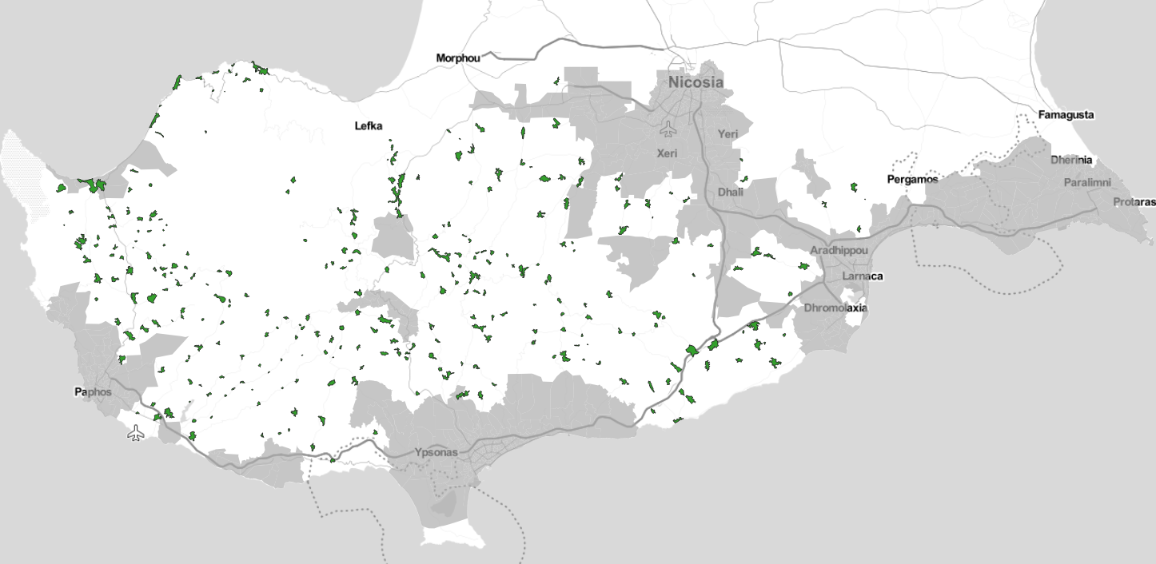
Χάρτης 19: Προκαταρκτικό αντικείμενο του έργου όσον αφορά στην κάλυψη σταθερών δικτύων VHCN
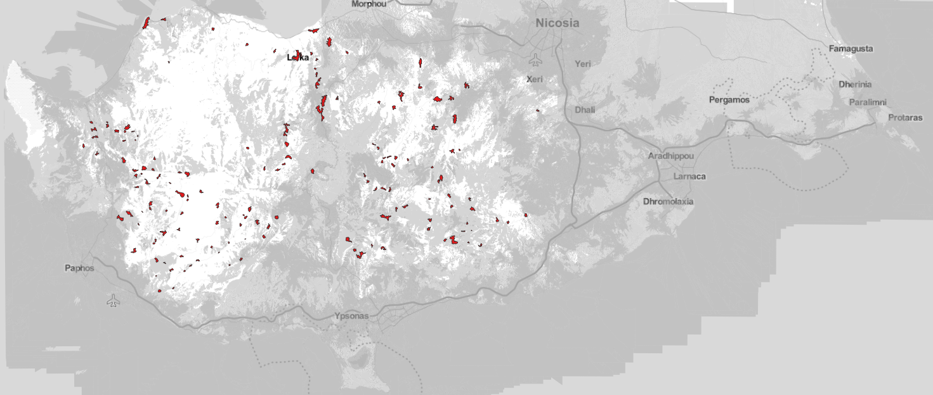
Χάρτης 20: Προκαταρκτικό αντικείμενο του έργου όσον αφορά στην κάλυψη δικτύων VHCN κινητής
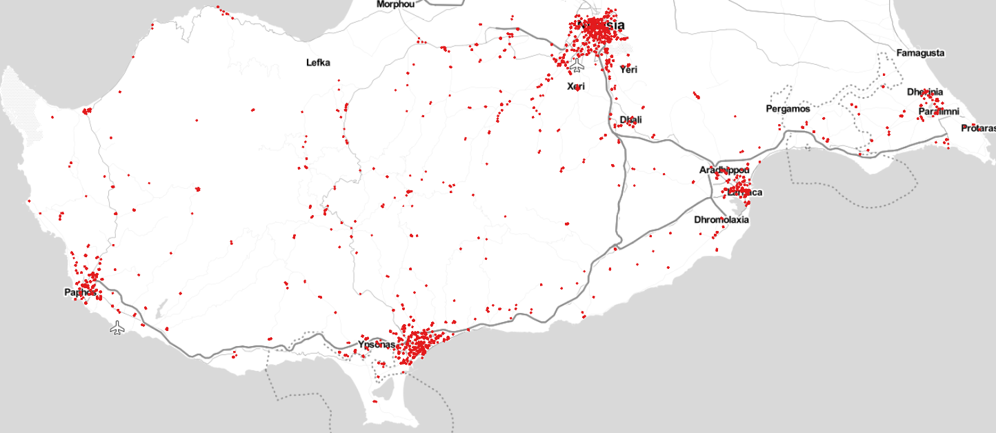
Χάρτης 21: Προκαταρκτικό αντικείμενο του έργου όσον αφορά στην κάλυψη των χώρων συγκέντρωσης κοινωνικοοικονομικής δραστηριότητας

Β2. Βελτίωση της καλωδίωσης των κτιρίων ώστε να είναι «Gigabit-ready» και προώθηση της διείσδυσης υπηρεσιών συνδεσιμότητας
Προκλήσεις: Αν και η καθολική πληθυσμιακή κάλυψη με δίκτυα πολύ υψηλής χωρητικότητας αναμένεται έως το 2025, μέσω συνδυασμού ιδιωτικών επενδύσεων και δημόσιων παρεμβάσεων, η καλωδίωση εσωτερικών κτιρίων (ώστε να είναι «Gigabit-ready») αποτελεί προϋπόθεση για την διείσδυση της υπηρεσίας.
Στόχος: Στόχος του έργου είναι να βοηθήσει τους τελικούς χρήστες να συνδεθούν με δίκτυα πολύ υψηλής χωρητικότητας (VHCN), τα οποία αναπτύσσονται κοντά τους, μέσω της μείωσης του κόστους εγκατάστασης εσωτερικής καλωδίωσης και/ή του τέλους σύνδεσης ευρυζωνικής υπηρεσίας πολύ υψηλής χωρητικότητας.
Υλοποίηση: Η αρχή υλοποίησης θα είναι το ΤΗΕ του ΥΚΕΨΠ. Η υλοποίηση του έργου θα ακολουθήσει ένα σχήμα επιδότησης ζήτησης (κουπόνι), το οποίο θα απευθύνεται αποκλειστικά σε φυσικά πρόσωπα (δηλαδή εξαιρουμένων των επιχειρήσεων), ενθαρρύνοντάς τα να προχωρήσουν στην κατασκευή της εσωτερικής καλωδίωσης των κτιρίων τους, ώστε να είναι έτοιμα για σύνδεση με δίκτυο πολύ υψηλής χωρητικότητας, το οποίο διέρχεται κοντά τους. Εφαρμόζεται σε μονοκατοικίες (SDU), καθώς και σε διαμερίσματα σε πολυκατοικίες (MDU) χωρίς εσωτερική καλωδίωση ικανή να υποστηρίξει υπηρεσίες πολύ υψηλής χωρητικότητας. Ο ιδιοκτήτης/μισθωτής κατοικίας θα είναι επιλέξιμος για κουπόνι καλωδίωσης, με καθορισμένες τεχνικές προδιαγραφές. Όλα τα κουπόνια των ιδιοκτητών/ενοικιαστών μιας πολυκατοικίας μπορούν να ομαδοποιηθούν, ώστε η εσωτερική καλωδίωση να καλύπτει όλα τα διαμερίσματα. Τα εξαργυρωμένα κουπόνια θα χρησιμοποιούνται για την πληρωμή του πιστοποιημένου ηλεκτρολόγου/εγκαταστάτη (σύμφωνα με το σύστημα πιστοποίησης του ΓΕΡΗΕΤ για τις «Εγκαταστάσεις καλωδίωσης εντός κτιρίου»), ο οποίος θα κάνει την εγκατάσταση, είτε άμεσα από τους ιδιοκτήτες του κτιρίου είτε μέσω του τηλεπικοινωνιακού παροχέα. Σε κάθε περίπτωση, το εσωτερικό δίκτυο θα ανήκει στους τελικούς χρήστες (είτε μεμονωμένα είτε συνιδιοκτησία στην περίπτωση πολυκατοικιών). Μετά την ολοκλήρωση της κατασκευής, το κτίριο θα πιστοποιείται ως «Gigabit-ready».
Το ποσό της επιδότησης θα είναι σταθερό (ανεξάρτητα από το πραγματικό κόστος που χρεώνει ο εγκαταστάτης ή ο παροχέας τηλεπικοινωνιών στον τελικό χρήστη), ώστε να μειωθεί η διαχειριστική πολυπλοκότητα. Έτσι, το ποσό του κουπονιού θα καθορίζεται σε επίπεδο που θα είναι πάντοτε χαμηλότερο από το πραγματικό κόστος της εσωτερικής καλωδίωσης και το πραγματικό κόστος του τέλους σύνδεσης. Ενδεικτικά, το ποσό του κουπονιού καθορίζεται σε 110 € ανά κατοικία (είτε διαμέρισμα σε πολυκατοικία είτε μονοκατοικία).
Πληθυσμός στόχος: Πολυκατοικίες, μονοκατοικίες και τελικοί χρήστες που βρίσκονται σε όλη την επικράτεια της Κυπριακής Δημοκρατίας θα είναι επιλέξιμοι. Ο εκτιμώμενος αριθμός των δικαιούχων είναι 90.000, ποσοστό που αντιστοιχεί στο 21 % του συνολικού αριθμού των υποστατικών στην Κύπρο.
Ωριμότητα και χρονοδιάγραμμα του έργου: Το έργο έχει συμπεριληφθεί στο RRP της Κύπρου που υποβλήθηκε τον Απρίλιο 2021 με προσωρινό προϋπολογισμό για δημόσια στήριξη ύψους 10 εκατ. €. Οι τελικές αποφάσεις σχετικά με το RRP αναμένονται έως το τρίτο τρίμηνο του 2021. Η λεπτομερής προετοιμασία του έργου (συμπεριλαμβανομένης των τεχνικών προδιαγραφών καλωδίωσης, του καθορισμού του ποσού του κουπονιού, του οδηγού υλοποίησης του έργου και του πληροφοριακού συστήματος) αναμένεται να ολοκληρωθεί έως το δεύτερο τρίμηνο του 2022 και το κουπόνι αναμένεται να είναι διαθέσιμο από το δεύτερο τρίμηνο του 2022 έως την εξάντληση των διαθέσιμων πόρων ή το αργότερο το δεύτερο τρίμηνο του 2026.

Β3.Υποθαλάσσιο καλωδιακό σύστημα προς την Ελλάδα
Προκλήσεις: Οι στόχοι της Επιτροπής για την ψηφιακή δεκαετία περιλαμβάνουν την ενίσχυση των παγκόσμιων σχέσεων της Ευρώπης μέσω της βελτίωσης της διεθνούς συνδεσιμότητας. Η Κύπρος μπορεί να ενισχύσει τον ρόλο της ως περιφερειακής πύλης δεδομένων προς την ΕΕ για τις χώρες της Μέσης Ανατολής και την ευρύτερη περιοχή. Παρά το γεγονός ότι αρκετά υποβρύχια καλώδια προσαιγιαλώνονται στην Κύπρο, πολλά είναι είτε παλαιά είτε δεν διαθέτουν την ικανότητα να αντιμετωπίσουν τις συνεχώς αυξανόμενες ανάγκες των τελικών χρηστών. Δεδομένου ότι οι ανάγκες χωρητικότητας κορμού αναμένεται να εκτοξευθούν με την εγκατάσταση υποδομών υπερυψηλών ταχυτήτων, οι παροχείς τηλεπικοινωνιών και κέντρων δεδομένων στην Κύπρο και τις γειτονικές χώρες θα αναζητήσουν αξιόπιστες και ανθεκτικές συνδέσεις με τους κύριους κόμβους διαδικτύου στην Ευρώπη σε ανταγωνιστικές τιμές.
Στόχοι: Σκοπός του έργου είναι η δημιουργία μιας νέας υποβρύχιας ζεύξης μεταξύ Κύπρου και Ελλάδας, όπου θα συνδεθεί με ένα προγραμματιζόμενο υποβρύχιο σύστημα που θα παρέχει διασύνδεση με τους σημαντικότερους κόμβους ανταλλαγής δεδομένων στην περιοχή, συμπεριλαμβανομένης της Αθήνας, της Σόφιας και της Κωνσταντινούπολης. Η ανάπτυξη μιας νέας διακριτής όδευσης μεταξύ Κύπρου και Ελλάδας, υποστηρίζει στρατηγικά τη συνδεσιμότητα με τα πλέον απομακρυσμένα κράτη μέλη της ΕΕ και διαδραματίζει ουσιαστικό ρόλο στη διασφάλιση της ψηφιακής συνδεσιμότητας του νησιού. Θα έχει σημαντικό θετικό αντίκτυπο στη διαθέσιμη χωρητικότητα και στο κόστος των συνδέσεων κορμού, που απαιτούνται για την παροχή υπηρεσιών πολύ υψηλών ταχυτήτων στους τελικούς χρήστες της Κύπρου και της ευρύτερης περιοχής. Επιπλέον, θα προσφέρει σημαντικά υψηλότερες επιδόσεις σε σύγκριση με τα υφιστάμενα καλώδια, προκειμένου να διασφαλιστεί η ανταγωνιστική διαθεσιμότητα, αξιοπιστία και ανθεκτικότητα αυτών των ζωτικής σημασίας υποδομών. Μέσω αυτής της εναλλακτικής όδευσης, αναμένεται ότι θα πολλαπλασιαστεί η χωρητικότητα των υποβρυχίων συστημάτων προς τους διεθνείς τηλεπικοινωνιακούς κόμβους, εξασφαλίζοντας παράλληλα αυξημένα επίπεδα ασφάλειας και ανθεκτικότητας για το σύνολο των τηλεπικοινωνιακών υποδομών του νησιού και της περιοχής.
Υλοποίηση: Η αρχή υλοποίησης θα είναι το ΤΗΕ του ΥΚΕΨΠ. Η υλοποίηση του έργου θα ακολουθήσει μοντέλο private DBO (δηλ. ο ανάδοχος θα αναλάβει τον σχεδιασμό, την κατασκευή και τη λειτουργία της υποβρύχιας ζεύξης, καθώς και μέρος της χρηματοδότησης, και ο δημόσιος τομέας θα καλύψει το κενό χρηματοδότησης με επιχορήγηση), μετά από ανοικτή διαγωνιστική διαδικασία. Οι υποχρεώσεις χονδρικής θα επιβληθούν στον ανάδοχο, σύμφωνα με τις διατάξεις περί κρατικών ενισχύσεων. Οι συνέργειες με τον μηχανισμό CEF2 θα αξιοποιηθούν μέσω της υποβολής πρότασης χρηματοδότησης στην αντίστοιχη πρόσκληση υποβολής προτάσεων του CEF2.
Πληθυσμός στόχος: Όλοι οι χρήστες του διαδικτύου στην Κύπρο θα καλύπτονται δυνητικά από αυτόν την νέα ζεύξη κορμού.
Χρονοδιάγραμμα: Το έργο έχει συμπεριληφθεί στο RRP Κύπρου που υποβλήθηκε τον Απρίλιο 2021 με προσωρινό προϋπολογισμό για δημόσια στήριξη ύψους 7.5 εκατ. €. Ένα κοινό RFI με την Ελλάδα έχει ήδη δημοσιευθεί και τα αποτελέσματά του αναμένονται στο δεύτερο τρίμηνο του 2021. Οι τελικές αποφάσεις σχετικά με το RRP αναμένονται έως το τρίτο τρίμηνο του 2021. Λεπτομερείς μελέτες που απαιτούνται θα διεξαχθούν κατά την περίοδο 2022-2023. Η πρόσκληση υποβολής προσφορών αναμένεται το τέταρτο τρίμηνο του 2023. Υποθαλάσσιες γεωφυσικές έρευνες στη διαδρομή του καλωδίου (που θα πραγματοποιηθούν από τον ανάδοχο) και οι εγκρίσεις/ αδειοδοτήσεις (που πρέπει να ληφθούν από τον ανάδοχο) αναμένεται να ολοκληρωθούν έως το τέταρτο τρίμηνο του 2024. Η κατασκευή αναμένεται να ξεκινήσει στο πρώτο τρίμηνο του 2025 και να ολοκληρωθεί έως τέταρτο τρίμηνο του 2025.

Β4.Αντιμετώπιση του θέματος της οικονομικής προσιτότητας των υπηρεσιών υπερυψηλών ταχυτήτων
Προκλήσεις: Αν και η καθολική πληθυσμιακή κάλυψη με δίκτυα πολύ υψηλής χωρητικότητας αναμένεται έως το 2025, μέσω συνδυασμού ιδιωτικών επενδύσεων και δημόσιων παρεμβάσεων, η οικονομική προσιτότητα των υπηρεσιών αποτελεί προϋπόθεση για την διείσδυση.
Στόχος: Στόχος του έργου είναι να στηρίξει τους τελικούς χρήστες χαμηλού εισοδήματος να αποκτήσουν συνδρομή σε ευρυζωνικές υπηρεσίες υπερυψηλών ταχυτήτων, μέσω της μείωσης του τέλους εγκατάστασης και του μηνιαίου τέλους των υπηρεσιών αυτών.
Υλοποίηση: Η αρχή υλοποίησης θα είναι το ΤΗΕ του ΥΚΕΨΠ. Η υλοποίηση του έργου θα ακολουθήσει ένα σχήμα επιδότησης ζήτησης (κουπόνι), το οποίο θα απευθύνεται αποκλειστικά σε φυσικά πρόσωπα (δηλαδή εξαιρουμένων των επιχειρήσεων) ενθαρρύνοντάς τα να εγγραφούν για πρώτη φορά σε υπηρεσίες υπερυψηλών ταχυτήτων (τουλάχιστον 250 Mbps).Το έργο θα υλοποιηθεί μέσω της ίδιας προσέγγισης που ακολουθήθηκε στο πιλοτικό σχήμα «κουπονιών ζήτησης» που υλοποιήθηκε το 2019/20 (https: //superfast.cut.ac.cy/). Έχει αποκτηθεί εκτεταμένη τεχνογνωσία, τόσο από τη διαχειριστική αρχή όσο και από την αγορά. Το ποσό του κουπονιού θα καθοριστεί σε επίπεδο που να απορροφά τη διαφορά τιμής μεταξύ της υπηρεσίας υπερυψηλής ταχύτητας και της αντίστοιχης υπηρεσίας 100 Mbps για ένα έτος, καθώς και το αντίστοιχο τέλος σύνδεσης (ενδεικτικά, 300 € που αντιστοιχεί σε 20 € για διάρκεια 12 μηνών και περίπου 60 € για το τέλος σύνδεσης).
Το ποσό της επιδότησης θα καθοριστεί (ανεξάρτητα από το πραγματικό κόστος/πακέτο που θα επιλεγεί από τον τελικό χρήστη), ώστε να μειωθεί η διαχειριστική πολυπλοκότητα.
Πληθυσμός στόχος: Τελικοί χρήστες που πληρούν τα εισοδηματικά κριτήρια και ιδιοκτησίας για το επίδομα φοιτητικής φροντίδας, όπως ισχύουν.Ο εκτιμώμενος αριθμός των δικαιούχων είναι 66.000, που αντιστοιχεί στο 15 % του συνολικού αριθμού των υποστατικών στην Κύπρο.
Ωριμότητα και χρονοδιάγραμμα του έργου: Το έργο θα συμπεριληφθεί στο ΕΤΠΑ που θα υποβληθεί το δεύτερο τρίμηνο του 2021 με προσωρινό προϋπολογισμό για δημόσια στήριξη ύψους 20 εκατ. €. Οι τελικές αποφάσεις σχετικά με το πρόγραμμα του ΕΤΠΑ αναμένονται έως το τρίτο τρίμηνο του 2021. Η λεπτομερής προετοιμασία του έργου (συμπεριλαμβανομένου του οδηγού υλοποίησης του έργου και του πληροφοριακού συστήματος) αναμένεται να ολοκληρωθεί έως το δεύτερο τρίμηνο του 2022 και το κουπόνι αναμένεται να είναι διαθέσιμο από το δεύτερο τρίμηνο του 2022 έως το τέλος των διαθέσιμων πόρων ή το αργότερο το δεύτερο τρίμηνο του 2026.

B5. Διευκόλυνση της εγκατάστασης υποδομών Data Center
Προκλήσεις: Οι στόχοι της Ψηφιακής Δεκαετίας της Επιτροπής περιλαμβάνουν την ενίσχυση των διεθνών σχέσεων της Ευρώπης μέσω της προσφοράς υπηρεσιών αποθήκευσης και επεξεργασίας δεδομένων της ΕΕ σε εταίρους εκτός Ευρώπης. Η Κύπρος μπορεί να εξελιχθεί σε περιφερειακό κόμβο υποδομών Data Centers για τις χώρες της Μέσης Ανατολής και την ευρύτερη περιοχή. Προκειμένου να διευκολυνθεί η εγκατάσταση τέτοιων υποδομών, πρέπει να αντιμετωπιστούν τρεις μεγάλες προκλήσεις: Χώρος για ανάπτυξη ακινήτων, διεθνής συνδεσιμότητα υψηλής ποιότητας / αξιοπιστίας και διαθεσιμότητα αξιόπιστης ηλεκτρικής ενέργειας. Χώρες όπως η Ισπανία, η Σουηδία, η Ινδία και η Σιγκαπούρη έχουν ήδη αναπτύξει τέτοιες πολιτικές με σημαντική επιτυχία.
Στόχος: Στόχος του έργου είναι η δημιουργία ενός Green Data Center Park που θα προσελκύσει μεγάλους λειτουργούς Data Center να επενδύσουν στην Κύπρο σε σχετικές υποδομές. Θα έχει σημαντικό θετικό αντίκτυπο στην ανάπτυξη του τομέα και τη μετατροπή του σε καταλύτη για την ανάπτυξη της ψηφιακής οικονομίας στο σύνολό της.
Υλοποίηση: Το Τμήμα Ηλεκτρονικών Επικοινωνιών (DEC) του Υφυπουργείου Έρευνας, Καινοτομίας και Ψηφιακής Πολιτικής (DMRIDP) θα είναι η αρχή συντονισμού και εφαρμογής. Η κυβέρνηση θα προωθήσει την κατασκευή του Green Data Center Park παρέχοντας γη και άλλες εγκαταστάσεις (π.χ. υποδομές παραγωγής και αποθήκευσης ανανεώσιμων πηγών ενέργειας, συνδεσιμότητα με υποβρύχιοι σταθμούς προσαιγιάλωσης καλωδίων, προ-αδειοδοτημένο διάδρομο υποθαλάσσιων καλωδίων, εγκαταστάσεις ψύξης θαλασσινού νερού, περίφραξη κλπ.) σε συνδυασμό με διοικητικά μέτρα για τη διευκόλυνση της έκδοσης άδειας οικοδομής και αξιόπιστης πρόσβασης στο ηλεκτρικό δίκτυο. Το Data Center Park θα αντιμετωπίσει ολόκληρο το φάσμα των προϋποθέσεων που απαιτούνται για τη διευκόλυνση της γρήγορης και οικονομικά αποδοτικής ανάπτυξης νέων Data Centres μεγάλης κλίμακας. Το έργο θα έχει τη μορφή Σύμπραξης Δημόσιου και Ιδιωτικού Τομέα, όπου ο δημόσιος εταίρος θα παρέχει τη γη, θα δημιουργήσει ευνοϊκό διοικητικό περιβάλλον και θα αναλαμβάνει μέρος της χρηματοδότησης. Ο ιδιώτης εταίρος (που θα επιλεγεί μέσω ανοικτής πρόσκλησης ενδιαφέροντος) θα σχεδιάσει, χρηματοδοτήσει, κατασκευάσει και λειτουργήσει το Date Center Park.
Πληθυσμός στόχος: Όλοι οι χρήστες του Διαδικτύου στην Κύπρο καθώς και η ευρύτερη οικονομία θα επωφεληθούν από την εγκατάσταση Κέντρων Δεδομένων στο νησί.
Ωριμότητα και χρονοδιάγραμμα του έργου: Το έργο θα συμπεριληφθεί στο ΕΤΠΑ που θα υποβληθεί το 2ο τρίμηνο του 2021 με προσωρινό προϋπολογισμό για δημόσια στήριξη 20 Μ €. Οι τελικές αποφάσεις σχετικά με το ΕΤΠΑ αναμένονται έως το 2021 Q3. Η λεπτομερής προετοιμασία του έργου (συμπεριλαμβανομένου του επιχειρηματικού σχεδιασμού, της επιλογής γης και του τρόπου παραχώρησης και των τεχνικών μελετών) αναμένεται να ολοκληρωθεί έως το 2022 Q4. Ο διαγωνισμός ΣΔΙΤ αναμένεται να ανατεθεί το 2023 Q2 και να ολοκληρωθεί έως το 2024 Q4.

Διακυβέρνηση
Το Εθνικό Ευρυζωνικό Σχέδιο αναπτύχθηκε από το ΤΗΕ του ΥΚΕΨΠ, το οποίο θα είναι ο αρμόδιος κυβερνητικός φορέας για την εφαρμογή του Πλάνου.
Το Εθνικό Ευρυζωνικό Σχέδιο περιλαμβάνει μέτρα ύψιστης προτεραιότητας και σημασίας για την ψηφιακή μετάβαση της Κύπρου και, ως εκ τούτου, θα πρέπει να δοθεί έμφαση στη διασφάλιση της επιτυχούς και έγκαιρης εφαρμογής του με τη σύσταση ενός διοικητικού οργάνου πλήρως υπεύθυνου για την καθημερινή εκτέλεσή του. Προτείνεται το ΤΗΕ, ως το ορισθέν Γραφείο Υποστήριξης Ευρυζωνικότητας — BCO, να αναλάβει τον ρόλο του οργάνου διακυβέρνησης όσον αφορά την εφαρμογή του σχεδίου. Το BCO θα είναι αρμόδιο προκειμένου να:
- υποστηρίζει τις καθημερινές εργασίες και εκτελεί όλα τα απαραίτητα διοικητικά καθήκοντα,
- παρακολουθεί την εφαρμογή των μέτρων που περιλαμβάνονται στο σχέδιο, καθορίζοντας τους κατάλληλους δείκτες επιδόσεων,
- υποβάλλει περιοδικές εκθέσεις στην κυβέρνηση όσον αφορά στην εφαρμογή του σχέδιο,
- αντιμετωπίζει την πολυπλοκότητα παρέχοντας συμβουλές σχετικά με τις βέλτιστες πρακτικές και καθοδήγηση στις τοπικές και τις κυβερνητικές αρχές,
- εντοπίζει τους κινδύνους και να προτείνει τα κατάλληλα μέτρα,
- συντονίζεται με άλλα υπουργεία, κυβερνητικές και τοπικές αρχές με στόχο τη διευκόλυνση της έγκαιρης και επιτυχούς εφαρμογής του Πλάνου και την άρση τυχόν εμποδίων που θα μπορούσαν να το δυσχεράνουν,
- συντονίζει δημόσιες εκδηλώσεις και εκστρατείες επικοινωνίας, κατά περίπτωση, για τη δημοσιοποίηση των δράσεων που περιλαμβάνονται στο σχέδιο, καθώς και των οφελών τους.
Το BCO θα υπάγεται απευθείας στον ΥΚΕΨΠ και θα στελεχωθεί από κρατικούς υπαλλήλους με εκτενείς γνώσεις όσον αφορά τους σχετικούς τομείς πολιτικής του πλάνου και τις αναγκαίες δεξιότητες διαχείρισης έργων. Επιπλέον, προσωπικό από το ΓΕΡΗΕΤ θα παρέχει τεχνική βοήθεια και διασύνδεση με το ΓΕΡΗΕΤ σε τομείς πολιτικής που απαιτούν κοινή δράση.
To BCO θα είναι υπεύθυνο για την κεντρική παρακολούθηση όλων των τυποποιημένων δεικτών παρακολούθησης της προόδου του Ευρυζωνικού Πλάνου, συγκεντρώνοντας το σύνολο των σχετικών στοιχείων από όλους τους φορείς που παρακολουθούν πρωτογενώς τους επιμέρους δείκτες.

Θέματα Ασφαλείας
Από τον Σεπτέμβριο του 2020, η Κύπρος διαθέτει ένα ολοκληρωμένο νομικό πλαίσιο σχετικά με την εθνική εφαρμογή της εργαλειοθήκης EU 5G, συμπεριλαμβανομένων συγκεκριμένων μέτρων για την αξιολόγηση του προφίλ κινδύνου των προμηθευτών εξοπλισμού 5G, σχετικούς περιορισμούς για προμηθευτές που θεωρούνται υψηλού κινδύνου (συμπεριλαμβανομένων προβλέψεων για βασικά στοιχεία υποδομών που έχουν χαρακτηριστεί ως κρίσιμα και ευαίσθητα, αυστηρές πρόσθετες απαιτήσεις ασφάλειας για τους φορείς εκμετάλλευσης δικτύων κινητής τηλεφωνίας και υποχρεώσεις των φορέων εκμετάλλευσης δικτύων κινητής τηλεφωνίας να αναπτύξουν κατάλληλες στρατηγικές πολλαπλών προμηθευτών (Διάταγμα 408/2020). Το παραπάνω πλαίσιο εφαρμόζεται σε όλες τις δράσεις που αφορούν την ανάπτυξη 5G και, εάν είναι απαραίτητο, θα εφαρμοστεί ή / και θα προσαρμοστεί για τις άλλες δράσεις που περιλαμβάνονται στο Ευρυζωνικό Σχέδιο (πχ το υποβρύχιο καλώδιο), σε στενή συνεργασία με την Αρχή Ψηφιακής Ασφάλειας. Σύμφωνα με τις αρχές της ισχύουσας νομοθεσίας, αυτό θα επιβάλει αυστηρές απαιτήσεις στις επενδύσεις, ως προς:
(i) το προφίλ κινδύνου των προμηθευτών, οι σχετικοί περιορισμοί για τους προμηθευτές που θεωρούνται υψηλού κινδύνου - συμπεριλαμβανομένων των απαραίτητων εξαιρέσεων για τον αποτελεσματικό μετριασμό των κινδύνων - για βασικά στοιχεία υποδομών που ορίζονται ως κρίσιμα και ευαίσθητα στην συντονισμένη εκτίμηση κινδύνου της ΕΕ: Πιθανοί προμηθευτές που ενδέχεται να εμπλέκονται στις επενδύσεις θα περάσουν από μια προσαρμοσμένη διαδικασία ελέγχου, με μια λεπτομερή και συγκεκριμένη σειρά κριτηρίων που θα εφαρμοστούν για να καθοριστεί εάν κάποιος από αυτούς τους πιθανούς προμηθευτές θεωρείται ότι παρουσιάζει υψηλό κίνδυνο. Αυτά τα κριτήρια συνδέονται στενά με τις διατάξεις της εργαλειοθήκης 5G. Τα βασικά στοιχεία υποδομών θα προσδιορίζονται ξεχωριστά για κάθε δράση, με τις σχετικές εξαιρέσεις και τυχόν άλλους περιορισμούς να κωδικοποιούνται για τον αποτελεσματικό μετριασμό των κινδύνων που ενδέχεται να υπάρχουν.
(ii) τις απαιτήσεις ασφαλείας για φορείς εκμετάλλευσης δικτύων κινητής τηλεφωνίας (π.χ. αυστηροί έλεγχοι πρόσβασης, κανόνες για ασφαλή λειτουργία και παρακολούθηση, περιορισμοί στην εξωτερική ανάθεση συγκεκριμένων λειτουργιών κ.λπ.): Για τους φορείς εκμετάλλευσης δικτύου κινητής τηλεφωνίας, θα εφαρμοσθούν οι πρόσθετες απαιτήσεις ασφαλείας που αποτελούν μέρος του διατάγματος 408/2020. Επιπλέον, για επενδύσεις που θα ταξινομηθούν ως τμήμα των κρίσιμων υποδομών πληροφοριών, όλες οι βασικές υποχρεώσεις που ισχύουν για τους Παροχείς Βασικών Υπηρεσιών καθώς και πρόσθετες απαιτήσεις που επί του παρόντος αναπτύσσονται για όλους τους τύπους δικτύων και παροχέων υπηρεσιών ηλεκτρονικών επικοινωνιών θα τύχουν επίσης εφαρμογής.
(iii) μια κατάλληλη στρατηγική πολλαπλών προμηθευτών για την αποφυγή ή τον περιορισμό οποιασδήποτε μείζονος εξάρτησης από έναν μόνο προμηθευτή (υψηλού κινδύνου), τη διασφάλιση επαρκούς ισορροπίας των προμηθευτών σε εθνικό επίπεδο και την αποφυγή καταστάσεων κλειδώματος με έναν μόνο προμηθευτή: Για την εταιρεία (ή κοινοπραξία) που θα συμμετέχει σε κάθε επένδυση, η νομοθεσία απαιτεί να αναπτυχθεί κατάλληλη στρατηγική πολλαπλών προμηθευτών και να υποβληθεί στις αρχές για έγκριση πριν ληφθούν τελικές αποφάσεις προμηθειών. Το ελάχιστο περιεχόμενο αυτής της στρατηγικής πολλαπλών προμηθευτών ορίζεται στη νομοθεσία και θα λάβει υπόψη το έργο και τα στοιχεία του στο σύνολό του, για να περιορίσει οποιαδήποτε σημαντική εξάρτηση από έναν μόνο προμηθευτή υψηλού κινδύνου και να εξασφαλίσει επαρκή ισορροπία προμηθευτών σε εθνικό επίπεδο. Επιπλέον, η στρατηγική πρέπει να λαμβάνει υπόψη όχι μόνο την ίδια την υποδομή, αλλά τη διασύνδεσή της με τοπικά και απομακρυσμένα δίκτυα, ανάλογα με τις τελικές επιλεγμένες τοπολογίες. Σε όλες τις περιπτώσεις, η στρατηγική πολλαπλών προμηθευτών θα συνοδεύεται από ανάλυση κινδύνου και συγκεκριμένες ενέργειες για τον μετριασμό τυχόν κινδύνων που εντοπίζονται και σχετίζονται με τους εμπλεκόμενους προμηθευτές, αλλά και για την ασφαλή ανάπτυξη και λειτουργία των επενδύσεων κατά την προβλεπόμενη διάρκεια ζωής τους.

ΣΥΝΤΜΗΣΕΙΣ
5G NSA | 5G Non-Stand-Alone
5G SA | 5G Stand-Alone
AR | Augmented Reality - Επαυξημένη Πραγματικότητα
BCO | Broadband Competence Office - Γραφείο Υποστήριξης Ευρυζωνικότητας
BEREC | Body of European Regulators of Electronic Communications - Σώμα Ευρωπαίων Ρυθμιστών Ηλεκτρονικών Επικοινωνιών
BP | Best Practice - Βέλτιστη Πρακτική
CBR | Cost Benefit Ratio - Σχέση Κόστους Οφέλους
CEF2 | Connecting Europe Facility 2 - Μηχανισμός «Συνδέοντας την Ευρώπη» 2
DBO | Design-Build-Operate - Σχεδιασμός-Κατασκευή-Λειτουργία
DESI | Digital Economy and Society Index - Δείκτης Ψηφιακής Οικονομίας & Κοινωνίας
DOCSIS | Data Over Cable Service Interface Specification
DSL | Digital Subscriber Line
ECN | Electronic Communication Networks
eMBB | Enhanced Mobile Broadband
FTTB | Fiber to the Building - Οπτική ίνα έως το Κτίριο
FTTH | Fiber to the Home - Οπτική ίνα έως το Σπίτι
FTTP | Fiber to the Premises - Οπτική ίνα έως το Υποστατικό
FWA | Fixed Wireless Access - Σταθερή Ασύρματη Πρόσβασης
GB | Gigabytes
GBps | Gigabit per second
G-PON | Gigabit Passive Optical network
IoT | Internet of Things - Internet των Πραγμάτων
IPTV | Internet Protocol TV
ITU | International Telecommunications Union - Διεθνής Ένωση Τηλεπικοινωνιών
Mbps | Megabits per second
MDU | Multi-Dwelling Unit - Διαμέρισμα σε πολυκατοικία
mMTC | massive Machine Type Communications
MNO | Mobile Network Operator - Πάροχος Δικτύου Κινητών Επικοινωνιών
MVNO | Mobile Virtual Network Operator - Εικονικός Πάροχος Δικτύου Κινητών Επικοινωνιών
NFV | Network Function Virtualisation
NGA | Next Generation Access networks - Δίκτυα Επόμενης Γενιάς
P2MP | Point-to-Multipoint - (Τοπολογία) σημείου-προς-πολλαπλά-σημεία
P2P | Point-to-Point (Τοπολογία) σημείου-προς-σημείο
POP | Point-of-Presence - Σημείο Παρουσίας
RFI | Request For Information - Αίτημα Παροχής Πληροφοριών
RRF | Recovery and Resilience Facility - Μηχανισμός Ανάκαμψης και Ανθεκτικότητας
RRP | Recovery and Resilience Program - Πρόγραμμα Ανάκαμψης και Ανθεκτικότητας
SIP | Single Information Point - Ενιαίο Σημείο Πληροφόρησης
STU | Single Tenant Units - Μονοκατοικίες
SWOT | Streangths, Weaknesses, Opportunities and Threats - Δυνάμεις, Αδυναμίες, Ευκαιρίες και Απειλές
URLLC | Ultra Reliable Low Latency Communications
VDSL | Very-high-bitrate Digital Subscriber Line
VHCN | Very High Capacity Networks - Δίκτυα Πολύ Υψηλής Χωρητικότητας
VSAT | Very Small Aperture Terminals
ΑΕΠ | Ακαθάριστο Εγχώριο Προιόν
ΓΕΡΗΕΤ | Γραφείο Επιτρόπου Ρύθμισης Ηλεκτρονικών Επικοινωνιών και Ταχυδρομείων
ΕΕ | Ευρωπαική Ένωση
ΕΚΗΕ | Ευρωπαικός Κώδικας Ηλεκτρονικών Επικοινωνιών
ΕΡΑ | Εθνική Ρυθμιστική Αρχή
ΕΤΠΑ | Ευρωπαικό Ταμέιο Περιφερειακής Ανάπτυξης
ΝΑ Μεσόγειος | Νοτιο-Ανατολική Μεσόγειος
ΠΔΠ | Πολυετές Δημοσιονομικό Πλαίσιο
ΤΗΕ | Τμήμα Ηλεκτρονικών Επικοινωνιών
ΤΠΕ | Τεχνολογίες Πληροφορικής και Επικοινωνιών
ΥΚΕΨΠ | Υφυπουργείο Καινοτομίας, Έρευνας και Ψηφιακής Πολιτικής

ΣΗΜΕΙΩΣΕΙΣ

Κατά μέσο όρο, το ΑΕΠ στην ΕΕ μειώθηκε κατά 6,2 %, με μεγάλες διακυμάνσεις μεταξύ των επιμέρους χωρών, ενώ το εποχικά προσαρμοσμένο ποσοστό ανεργίας έφθασε το 7,5 % του Δεκεμβρίου 2020 από 6,5 % το προηγούμενο έτος. Στην Κύπρο, το ΑΕΠ μειώθηκε κατά 5,1 % και το εποχικά προσαρμοσμένο ποσοστό ανεργίας ανήλθε σε 7,3 % από 6,3 %.Πηγή: Δελτίο τύπου της Eurostat, 16/2/2021.
“Regaining eminence and emerging stronger”, Accenture, Αύγουστος 2020.
OCECPR press release, 24/3/2021, Increase of weekly average of data volume for the period March 2020-March 2021, as compared with the weekly average of the semester prior the pandemic
DESI 2020, πηγή: Ευρωπαϊκή Επιτροπή
Στο πλαίσιο του Ευρυζωνικού πλάνου, ο όρος ‘υπερυψηλή’ χρησιμοποιείται για να χαρακτηρίσει μια ευρυζωνική υπηρεσία με ταχύτητα καθόδου τουλάχιστον 100 Mbps αναβαθμίσιμη σε ταχύτητα καθόδου 1Gbps και ο όρο ‘υψηλή’ για να χαρακτηρίσει μια ευρυζωνική υπηρεσία με ταχύτητα καθόδου τουλάχιστον 30 Mbps
DESI 2020 διάσταση συνδεσιμότητας, πηγή: Ευρωπαϊκή Επιτροπή
Άρθρο 2 παράγραφος 2 του Ευρωπαϊκού Κώδικα Ηλεκτρονικών Επικοινωνιών —οδηγία (ΕΕ) 2018/1972
Οι επιδόσεις δικτύου είναι δυνατό να θεωρούνται παρόμοιες ασχέτως εάν η εμπειρία του τελικού χρήστη ποικίλλει εξαιτίας των εγγενώς διαφορετικών χαρακτηριστικών του μέσου δια του οποίου το δίκτυο τελικά συνδέεται με το τερματικό σημείο του δικτύου.
BoR (20) 165, Κατευθυντήριες γραμμές του BEREC για τα δίκτυα πολύ υψηλής χωρητικότητας
Οπτική ίνα ως το κτίριο (FTTB): αρχιτεκτονική δικτύου πρόσβασης στην οποία η ενδοκτηριακή σύνδεση είναι φυσικό μέσο διαφορετικό από τις οπτικές ίνες (όπως ομοαξονικό καλώδιο ή καλώδιο συνεστραμμένου ζεύγους όπου χρησιμοποιούνται τεχνολογίες γραμμής DOCSIS 3.1 ή G.fast). Η όδευση οπτικών ινών τερματίζεται σε ένα κτίριο με σκοπό την παροχή υπηρεσιών επικοινωνίας σε δυνητικά πολλούς συνδρομητές εντός του κτιρίου.
Οπτική ίνα ως το σπίτι (FTTH): αρχιτεκτονική δικτύου πρόσβασης στην οποία η από άκρο σε άκρο σύνδεση με τους χώρους του συνδρομητή είναι οπτική ίνα. Η όδευση οπτικών ινών τερματίζεται εντός των εγκαταστάσεων του συνδρομητή με σκοπό την παροχή υπηρεσιών επικοινωνίας σε έναν μόνο συνδρομητή.
Σύμφωνα με τις κατευθυντήριες γραμμές του BEREC (BoR (20) 165), θεωρείται ως VHCN κάθε δίκτυο που παρέχει σύνδεση σταθερής τηλεφωνίας και είναι ικανό να παρέχει, υπό συνήθεις συνθήκες αιχμής, υπηρεσίες σε τελικούς χρήστες με τα ακόλουθα ποιοτικά χαρακτηριστικά: Ρυθμός δεδομένων κατερχόμενης ζεύξης ≥ 1000 Mbps, ρυθμός δεδομένων ανερχόμενης ζεύξης ≥ 200 Mbps, λόγος σφαλμάτων IP ανά IP (Y.1540) ≤ 0,05 %, λόγος απώλειας πακέτων IP (Y.1540) ≤ 0,0025 %, καθυστέρηση πακέτου IP (Round-trip IP) (RFC 2681) ≤ 10 ms, διακύμανση καθυστέρησης πακέτου IP (RFC 3393) ≤ 2 ms, διαθεσιμότητα υπηρεσίας IP (Y.1540) ≥ 99,9 % ετησίως.
Σύμφωνα με τις κατευθυντήριες γραμμές του BEREC (BoR (20) 165), θεωρείται VHCN κάθε δίκτυο που παρέχει ασύρματη σύνδεση και είναι ικανό να παρέχει, υπό συνήθεις συνθήκες αιχμής, υπηρεσίες σε τελικούς χρήστες με τα ακόλουθα ποιοτικά χαρακτηριστικά: Ρυθμός δεδομένων κατερχόμενης ζεύξης ≥ 150 Mbps, ρυθμός δεδομένων ανερχόμενης ζεύξης ≥ 50 Mbps, λόγος σφαλμάτων IP ανά IP (Y.1540) ≤ 0,01 %, λόγος απώλειας πακέτων IP (Y.1540) ≤ 0,005 %, καθυστέρηση πακέτου IP (Round-trip IP) (RFC 2681) ≤ 25 ms, διακύμανση καθυστέρησης πακέτου IP (RFC 3393) ≤ 6 ms, διαθεσιμότητα υπηρεσίας IP (Y.1540) ≥ 99,81 % ετησίως.
Το FTTH αντιπροσωπεύει ~ 60 % των παγκόσμιων κατοικιών και το FTTB ~ 40 %, πηγή: Forecast for EUROPE, FTTH Council Europe (Πρόβλεψη FTTH για την ΕΥΡΩΠΗ, FTTH Council Europe)
Το σημερινό ποσοστό P2MP είναι το 50 % των παγκόσμιων καλυπτόμενων κατοικιών που πέρασαν, αλλά αναμένεται να φθάσει το 76 % έως το 2026 (με το υπόλοιπο 50 % και το 24 % αντίστοιχα για τις τοπολογίες P2P), πηγή: Forecast for EUROPE, FTTH Council Europe, FTTH Council Europe)
Πηγή: Forecast for EUROPE, FTTH Council Europe, FTTH Council Europe)
Έκθεση του Openvault Broadband Insights (OVBI)
OCECPR Statistical Bulletin for fixed telephony and broadband services, March 2021, graph 8, excluding IPTV and Cable TV
https: //tefficient.com/the-growth-in-mobile-data-wasnt-stopped-by-a-pandemic/
Οι κοινωνικοοικονομικές επιπτώσεις της FTTH, 2018, WIK-Consult GmbH
Το 87 % ανέφερε το υψηλό εύρος ζώνης ως τον κύριο λόγο για την αγορά σύνδεσης FTTH, το 62 % δήλωσε ικανοποιημένο για το μεγαλύτερο φάσμα υπηρεσιών που παρέχει με FTTH και το 51 % ήταν της άποψης ότι οι οπτικές ίνες παρέχουν καλύτερη σχέση ποιότητας/τιμής.
Ο βαθμός ικανοποίησης αναφέρθηκε στο 83 % σε σύγκριση με το DSL ή την καλωδιακή που αναφέρθηκαν σε 52 % και 72 % αντίστοιχα.
Το 89 % των χρηστών FTTH στη Σουηδία χρησιμοποιούν το διαδίκτυο καθημερινά και κατά μέσο όρο είναι 11 % πιο ενεργοί στο διαδίκτυο.
Το 30 % και το 35 % των Σουηδών παρακολουθούν βίντεο και ακούν μουσική αποκλειστικά μέσω του Διαδικτύου σε σύγκριση με το 10 % και το 21 % αντίστοιχα στη Γερμανία
FTTH-Digital Home care — A study of economic benefits., Forzati, M., & Mattsson
Broadband Consumer Research,, RVA (2011)
Early Evidence Suggests Gigabit Broadband Drives GDP, Analysis Group
Broadband Speed and Unemployment issues: Data and Measurement Issues, Lobo, Whitacre, Απριλίου 2019
Impact of Very High-Speed Broadband on Local Economic Growth: Empirical Evidence, Hasbi, 2017,
Ultra-fast broadband, skill complementarities, gender and wages,, Motu Economic and Public Policy Research, Δεκεμβρίου 2019
Αναμενόμενη αύξηση της απασχόλησης κατά 2,9 % από την πλήρη ανάπτυξη του FTTP (Πηγή: Singer,, H., Caves, K., & Koyfman, A. (2015).The Empirical Link Between Fibre-to-the-Premises Deployment and Employment: A Case Study in Canada).
Energy consumption in wired and wireless access networks. IEEE.IEEE Communications Magazine,, 49 (6), 70 — 77,
Build Fibre, Save energy!, FTTH Council Europe release
Η απενεργοποίηση του χαλκού αφορά τον παροπλισμό των παραδοσιακών καλωδίων χαλκού στο δίκτυο πρόσβασης και το κλείσιμο των MDFs που βασίζονται στο χαλκό (υποστατικά). Σε περίπτωση πλήρους απενεργοποίησης χαλκού, οι πελάτες μεταβαίνουν σε δίκτυα οπτικών ινών. Σε περίπτωση μερικής απενεργοποίησης (αυτό συμβαίνει όταν οι φορείς εκμετάλλευσης έχουν αναβαθμίσει μέρος του δικτύου πρόσβασης σε οπτικές ίνες (μέσω FTTC/VDSL)), παροπλίζεται μόνο το παραδοσιακό κύριο δίκτυο χαλκού.
IMT Vision – Framework and overall objectives of the future development of IMT for 2020 and beyond, ITU
5G Commercial Networks Are Now Live In More Than 60 Countries, Press-release, Δελτίο Τύπου GSA 11/2/2021
Massive Expansions and Huge Improvements in Speed: The Worldwide Growth of 5G in 2020, Speedtest, Ookla
5G Observatory Quarterly Report 10,, έως τα τέλη Δεκεμβρίου 2020
5G action plan review for Europe, Analysys, Analysys
Cisco Annual Internet Report (2018-2023) White Paper, Μάρτιος 2020,
Ericsson Mobility Report, Νοέμβριος 2020
5G για την Ευρώπη: Σχέδιο δράσης, Ευρωπαϊκή Επιτροπή
5G Readiness Report,, Nokia, 2020
ςThe Impact of 5G: Creating New Value across Industries and Society, World Economic Forum, Ιανουάριος 2020
Shaping the digital transformation in Europe, Ευρωπαϊκή Επιτροπή, Σεπτεμβρίου 2020
The impact of 5G on the European Economy, Accenture, Φεβρουαρίου 2021
Identification and quantification of key socio-economic data to support strategic planning for the introduction of 5G in Europe,, μελέτη για την Ευρωπαϊκή Επιτροπή
Άμεσος αντίκτυπος, ο οποίος αποτυπώνει το αποτέλεσμα που προκύπτει άμεσα από τις επενδυτικές δαπάνες για υποδομές και υπηρεσίες 5G
Πολλαπλασιαστικό αποτέλεσμα τύπου ΙΙ, το οποίο αποτυπώνει τη μεταβολή των καταναλωτικών δαπανών και της κατανάλωσης αγαθών και υπηρεσιών ως αποτέλεσμα της αύξησης του εισοδήματος των νοικοκυριών και των επενδυτικών δαπανών. Πολλαπλασιαστής τύπου II = (Άμεση επίδραση + Έμμεση επίδραση + επαγόμενη επίδραση)/Άμεση επίδραση
Πολλαπλασιαστικό αποτέλεσμα τύπου Ι, το οποίο αποτυπώνει τις ενδιάμεσες ροές εντός της αλυσίδας εφοδιασμού, όπως αγαθά και υπηρεσίες που απαιτούνται για την ανάπτυξη υποδομών και υπηρεσιών 5G. Το έμμεσο αποτέλεσμα μετρά την αύξηση της παραγωγής και της παροχής υπηρεσιών εντός της αλυσίδας εφοδιασμού για τη λειτουργία των συστημάτων και την παροχή συνδέσεων 5G. Πολλαπλασιαστής τύπου I = (Άμεσο αποτέλεσμα + Έμμεση επίδραση)/Άμεση επίδραση
COM (2016) 587 Συνδεσιμότητα για ανταγωνιστική ψηφιακή ενιαία αγορά — Προς μια ευρωπαϊκή κοινωνία των Gigabit
COM (2021) 118 τελικό 2030 — Ψηφιακή πυξίδα: ο ευρωπαϊκός τρόπος για την ψηφιακή δεκαετία
Kοινή εργαλειοθήκη της Ένωσης για τη συνδεσιμότητα σύμφωνα με τη σύσταση της Επιτροπής, της 18.9.2020, σχετικά με κοινή εργαλειοθήκη της Ένωσης για τη μείωση του κόστους εγκατάστασης δικτύων πολύ υψηλής χωρητικότητας και τη διασφάλιση έγκαιρης και φιλικής προς τις επενδύσεις πρόσβασης στο ραδιοφάσμα 5G, με σκοπό την προώθηση της συνδεσιμότητας προς στήριξη της οικονομικής ανάκαμψης από την κρίση COVID-19 στην Ένωση
Σύσταση 2020/1307 της Επιτροπής σχετικά με κοινή εργαλειοθήκη της Ένωσης για τη μείωση του κόστους εγκατάστασης δικτύων πολύ υψηλής χωρητικότητας και τη διασφάλιση έγκαιρης και φιλικής προς τις επενδύσεις πρόσβασης στο ραδιοφάσμα 5G, με σκοπό την προώθηση της συνδεσιμότητας προς στήριξη της οικονομικής ανάκαμψης από την κρίση COVID-19 στην Ένωση
Μηχανισμός «Συνδέοντας την Ευρώπη» (CEF2) Ψηφιακός τομέας
Στατιστικό Δελτίο για την παρακολούθηση της Σταθερής Τηλεφωνίας και Σταθερής Ευρυζωνικής Πρόσβασης μέχρι τον Δεκέμβριο 2020, Επίτροπος Επικοινωνιών
Δείκτης Ψηφιακής Οικονομίας και Κοινωνίας 2020 — Κεφάλαιο Τηλεπικοινωνίες
Ευρυζωνική κάλυψη στην Ευρώπη 2019, Τελική έκθεση που εκπονήθηκε για την Ευρωπαϊκή Επιτροπή
Mobile and Permanent Broadband Prices in Europe 2019, Μελέτη που εκπονήθηκε για λογαριασμό της Ευρωπαϊκής Επιτροπής από την εμπειρική και την TUV Rheinland
Π.χ. η Cyta προσφέρει στο δίκτυο οπτικών ινών, την υπηρεσία Internet Home 150 Mbps σε τιμή 29,24 € μηνιαίως (και Internet Home 250 Mbps σε τιμή 39,64 € μηνιαίως), ενώ στο δίκτυο χαλκού η υπηρεσία Internet Home 100Mbps προσφέρεται σε τιμή 55,40 € μηνιαίως.
Η Cablenet, αφού λειτούργησε ως εικονικός παροχέας κινητής για ορισμένα χρόνια, έλαβε νέα άδεια κινητής τηλεφωνίας μέσω διαδικασίας δημοπράτησης τον Ιούνιο 2020, όπου παραχωρήθηκαν 2x10 MHz στη ζώνη των 800 MHz, 2x20 MHz (FDD) και 15 MHz (TDD) στη ζώνη των 2.6 GHz.
Study on Broadband Coverage in Europe 2019 SMART 2019/0020, Final Dataset, sheet «BCE 2019 Percentage coverage» που ανακτάται εδώ. Η μελέτη περιλαμβάνει δύο δείκτες για την κάλυψη LTE και αμφότεροι χρησιμοποιούνται στον πίνακα αποτελεσμάτων της Κύπρου, αν και με συγκεχυμένο τρόπο. Ο πρώτος, «LTE», είναι ένας συγκεντρωτικός δείκτης, δηλαδή μετρά την κάλυψη όλων των παροχέων από κοινού και χρησιμοποιείται στα «κεφάλαια τηλεπικοινωνιών» της χώρας, ενώ ο δεύτερος δείκτης «μέση κάλυψη LTE» είναι ένας μέσος δείκτης, δηλαδή το άθροισμα όλων των συντελεστών διαιρούμενο διά του αριθμού των παροχέων και χρησιμοποιείται στο «προφίλ χώρας DESI». Στην παρούσα έκθεση χρησιμοποιούμε τον πρώτο δείκτη «LTE».
Δελτίο Τύπου της ΑΤΗΚ, 4/7/2018
Δελτίο Τύπου της ΑΤΗΚ, 19/4/2019
Δελτίο Τύπου της ΑΤΗΚ, 11/1/2021
Δελτίο Τύπου της ΑΤΗΚ, 31/1/2021
Η Cablenet έλαβε 2x10 MHz στη ζώνη των 800 MHz, 2x20 MHz (FDD) και 15 MHz (TDD) στη ζώνη των 2.6 GHz και στη συνέχεια δημοσίευσε αίτημα υποβολής προτάσεων (RFP) στους άλλους τρεις παροχείς κινητών επικοινωνιών για συμφωνίες διαμοιρασμού δικτύου ραδιοπρόσβασης (RAN), καθώς και RFP σε προμηθευτές εξοπλισμού για την κατασκευή νέου RAN. Πηγή: Δείκτης Ψηφιακής Οικονομίας και Κοινωνίας 2020 — Κεφάλαιο Τηλεπικοινωνίες
Δελτίο τύπου EPIC, 2/4/2021
Δελτίο τύπου EPIC, 9/3/2021. Η παθητική υποδομή περιλαμβάνει στοιχεία όπως πύργους κινητής και ιστούς. Η EPIC θα διατηρήσει την κυριότητα των σταθμών βάσης, των κεραιών και του σχετικού ενεργού τηλεπικοινωνιακού εξοπλισμού. Η συναλλαγή περιλαμβάνει επίσης την απόκτηση της παθητικής υποδομής κινητής της EPIC Malta από την Phoenix Towers International, ενώ το συνδυασμένο χαρτοφυλάκιο της Epic Cyprus και της Epic Malta περιλαμβάνει 815 σταθμούς. Η συναλλαγή αναμένεται να ολοκληρωθεί έως το τέλος του 2021.
ΔΙΑΓΩΝΙΣΜΟΣ ΤΗΣ Δ1/2020 — Ανακήρυξη Προσωρινών Νικητών,, Ανακοίνωση του ΤΗΕ
Οι αυτοκινητόδρομοι είναι οι κύριες οδοί κυκλοφορίας της Κυπριακής Δημοκρατίας, περιλαμβάνουν 2 ή 3 λωρίδες ανά κατεύθυνση και αριθμούνται με το πρόθεμα Α (π.χ. Α1, Α2 κ.λπ.)
Οι κύριες οδοί αναπτύσσονται συνήθως παράλληλα με τους αυτοκινητόδρομους και αριθμούνται με το πρόθεμα B (π.χ. B1, B2, κ.λπ.). Συνήθως περιλαμβάνουν 1 λωρίδα ανά κατεύθυνση, εκτός από ορισμένες περιπτώσεις κοντά σε κατοικημένες περιοχές όπου περιλαμβάνουν 2 λωρίδες ανά κατεύθυνση
Δελτίο Τύπου της ΑΤΗΚ, 20/11/2020
Τηλεγραφία υποβρύχιου καλωδιακού χάρτη, Infrapedia, Subtel Cable map
Που παρέχουν δορυφορικές συνδέσεις στις ζώνες συχνοτήτων C, Ku, DBS και Ka, πηγή: Παρουσίαση Cytaglobal
Δελτίο Τύπου της ΑΤΗΚ, 18/2/2020
Datacentermap
Cloudscene για την Κύπρο, την Αίγυπτο, το Ισραήλ, την Ελλάδα και τη Βουλγαρία
Global Internet Map 2021, Telegeography
Δείκτης Ψηφιακής Οικονομίας και Κοινωνίας, Ευρωπαϊκή Επιτροπή
Ζητήθηκαν επενδυτικά σχέδια έως το 2025
Ο υπολογισμός βασίζεται στην εφαρμογή πολλαπλασιαστικού συντελεστή 135 %, που είναι το ποσοστό όλων των υποστατικών σε όλη την Κύπρο προς τον αριθμό των συνδρομητικών γραμμών.
Σύνολο υποστατικών = 433212, Πηγή: Στατιστική Αρχή Κύπρου, απογραφή 2011, Πίνακας Γ3
Σύνολο γραμμών = 321568, Πηγή: Στατιστικό Δελτίο για την παρακολούθηση της Σταθερής Τηλεφωνίας και Σταθερής Ευρυζωνικής Πρόσβασης για το 1ο εξάμηνο 2020, Επίτροπος Επικοινωνιών
Οι χάρτες πορείας εφαρμογής θα πρέπει i) να παρουσιάζουν μια αρχική αξιολόγηση από το κράτος μέλος όσον αφορά τη χρησιμότητα των βέλτιστων πρακτικών ανάλογα με την κατάσταση σε εθνικό επίπεδο, ii) να αντικατοπτρίζουν συνολικά το αναμενόμενο σχέδιο του κράτους μέλους, με βάση την αρχική του αξιολόγηση, όσον αφορά την εφαρμογή των βέλτιστων πρακτικών και iii) να παρέχουν ενδεικτικό χρονοδιάγραμμα και δυνητικούς ενδιαφερόμενους φορείς για την εφαρμογή.
5G action plan review for Europe: final report, 2020, 2020, Analysys Mason
Η μελέτη επισημαίνει ότι «αν και μπορούμε να εξηγήσουμε τις διαφορές ανά χώρα χρησιμοποιώντας εισροές μοντελοποίησης υψηλού επιπέδου (κατά κεφαλήν ΑΕΠ, τομεακό ΑΕΠ, εγκαταστάσεις, κυκλοφορία, αριθμός τοποθεσίας σε περίπτωση χρήσης κ.λπ.), δεν έχει αποτυπωθεί συγκεκριμένη δυναμική σε μεμονωμένες χώρες (π.χ. επίπεδο ψηφιοποίησης σε ορισμένους τομείς της οικονομίας). Τα στοιχεία για τη μοντελοποίηση δεν ήταν διαθέσιμα για όλες τις χώρες (οπότε χρησιμοποιήθηκαν οι ευρωπαϊκοί μέσοι όροι). Ως εκ τούτου, τα αποτελέσματα ανά χώρα θα πρέπει να αντιμετωπίζονται με προσοχή.»
Eurostat 2019, Indica_nama_10_a10
Eurostat 2016, Farms and farmland in the European Union — statistics
Ως συνδεσιμότητα Gigabit νοείται η παροχή συμμετρικής υπηρεσίας πρόσβασης στο διαδίκτυο 1 Gbps (download 1GBps και upload 1Gbps) που προσφέρεται με οικονομικά αποδοτικό τρόπο.
Στους βασικούς χώρους συγκέντρωσης κοινωνικοοικονομικής δραστηριότητας περιλαμβάνονται τα σχολεία πρωτοβάθμιας και δευτεροβάθμιας εκπαίδευσης, οι εγκαταστάσεις τριτοβάθμιας εκπαίδευσης (πανεπιστήμια, τεχνολογικά ιδρύματα), τα κτίρια κεντρικής και τοπικής αυτοδιοίκησης, τα νοσοκομεία, τα ιατρικά κέντρα, τα επιχειρηματικά πάρκα, τα αεροδρόμια και τα στάδια.
Ως χώροι ορίζονται όλες οι μόνιμες κατασκευές που στεγάζουν νοικοκυριά ή επιχειρήσεις εντός των ορίων οργανωμένων κοινοτήτων, καθώς και οι ενεργές επιχειρήσεις που απασχολούν περισσότερους από 10 εργαζομένους, ακόμη και αν βρίσκονται εκτός των ορίων των οργανωμένων κοινοτήτων.
Ο όρος «ταχύτητα» αναφέρεται στην «ονομαστική» ταχύτητα της ευρυζωνικής υπηρεσίας
Οι κύριες επίγειες διαδρομές μεταφορών στην Κύπρο ορίζονται ως οι αυτοκινητόδρομοι (διαδρομές με πρόθεμα «Α») και οι κύριες οδοί (διαδρομές με πρόθεμα «Β»).
Η ταχύτητα αυτή θα πρέπει να είναι διαθέσιμη ανά χρήστη σε οποιαδήποτε θέση της καλυπτόμενης περιοχής υπό συνήθεις συνθήκες ωρών αιχμής.
Οι δείκτες συμπίπτουν με τον δείκτη DESI «1a2 At least 100 Mbps fixed BB take-up» και θα υπολογιστούν με βάση την ίδια μεθοδολογία.
Το Γραφείο Υποστήριξης Ευρυζωνικότητας (BCO) είναι δημόσιος/δημόσια ορισμένος φορέας που θα πρέπει να είναι σε θέση να ενημερώνει τους πολίτες και τις επιχειρήσεις σχετικά με τις εξελίξεις/υλοποιήσεις αναφορικά με την ευρυζωνικότητα στη χώρα/περιφέρεια. Τα BCOs παρέχουν επίσης τεχνική υποστήριξη (ρυθμιστικά, επενδυτικά μοντέλα, δημόσιες συμβάσεις, τεχνολογία κ.λπ.) στις τοπικές και περιφερειακές αρχές σχετικά με τα μέσα στήριξης της ανάπτυξης ευρυζωνικών δικτύων, συμπεριλαμβανομένων τρόπων για την αποτελεσματική επένδυση σε ευρυζωνικά έργα με τη στήριξη των ευρωπαϊκών περιφερειακών και αγροτικών ταμείων (ΕΤΠΑ και ΕΓΤΑΑ), σε συνδυασμό με χρηματοδοτικά μέσα, όπου είναι δυνατόν, καθώς και πληροφοριών σχετικά με τους κανόνες και τις διαδικασίες για τις κρατικές ενισχύσεις.
Κανονισμός για το σύστημα πιστοποίησης του ΓΕΡΗΕΤ — Εγκαταστάτης Υποδομής Εσωτερικής Καλωδίωσης Οικοδομών (ΥΕΚΟ)
Request for Information (RFI) for a new Submarine Cable Link between Cyprus and Greece
Υπηρεσία Φοιτητικής Μέριμνας, Υπουργείο Παιδείας, Πολιτισμού, Αθλητισμού και Νεολαίας
Modular Data Center Park Planned for Barcelona, Datacenter knowledge
Node Pole
Government to unveil policy on data center parks, The Times of India, The Indian Government Plans to Open Data Center Parks in India, Analytics Insight
Singapore Data Center Park is now Tanjong Kling, Datacentre Dynamics

